BỘ GIÁO DỤC VÀ ĐÀO TẠO

**ĐẠI HỌC CẦN THƠ**

**TRƯỜNG CÔNG NGHỆ THÔNG TIN VÀ TRUYỀN THÔNG**

------------



**LUẬN VĂN TỐT NGHIỆP ĐẠI HỌC**

**CHUYÊN NGÀNH CÔNG NGHỆ THÔNG TIN**

**ĐỀ TÀI**

**HỆ THỐNG WEBSITE**

**QUẢN LÝ CHUNG CƯ**

**(APARTMENT MANAGEMENT WEBSITE SYSTEM)**

***Sinh viên thực hiện***

**Họ và tên: Nguyễn Chiến Thắng**

**Mã số sinh viên: B1910143**

**Khóa: K45**

**Cần Thơ, 11/2023**

BỘ GIÁO DỤC VÀ ĐÀO TẠO

**ĐẠI HỌC CẦN THƠ**

**TRƯỜNG CÔNG NGHỆ THÔNG TIN VÀ TRUYỀN THÔNG**

------------



**LUẬN VĂN TỐT NGHIỆP ĐẠI HỌC**

**CHUYÊN NGÀNH CÔNG NGHỆ THÔNG TIN**

**ĐỀ TÀI**

**HỆ THỐNG WEBSITE**

**QUẢN LÝ CHUNG CƯ**

**(APARTMENT MANAGEMENT WEBSITE SYSTEM)**

**Sinh viên thực hiện:**

**Họ và tên: Nguyễn Chiến Thắng**

**Mã số sinh viên: B1910143**

**Khóa: K45**

**Giáo viên hướng dẫn:**

**TS. Thái Minh Tuấn**

**Cần Thơ, 11/2023**

NHẬN XÉT GIẢNG VIÊN HƯỚNG DẪN

...............................................................................................................................................................................................................................................................................................................................................................................................................................................................................................................................................................................................................................................................................................................................................................................................................................................................................................................................................................................................................................................................................................................................................................................................................................................................................................................................................................................................................................................................................................................................................................................................................................................................................................................................................................................................................................................................................................................................................................................................................................................................................................................................................................................................................................................................................................................................................................................................................................................................................................................................................................................................................................................................................................................................................................................................................................................................................................................

Cần Thơ, ngày … tháng … năm 2023

NHẬN XÉT CỦA GIẢNG VIÊN PHẢN BIỆN

......................................................................................................................................................................................................................................................................................................................................................................................................................................................................................................................................................................................................................................................................................................................................................................................................................................................................................................................................................................................................................................................................................................................................................................................................................................................................................................................................................................................................................................................................................................................................................................................................................................................................................................................................................................................................................................................................................................................................................................................................................................................................................................................................................................................................................................................................................................................................................................................................................................................................................................................................................................................................................................................................................................................................................................................................................................................................................................................................................................................................................................................

Cần Thơ, ngày … tháng … năm 2013

LỜI CẢM ƠN

Lời đầu tiên, em xin gửi lời tri ân sâu sắc nhất đến thầy Thái Minh Tuấn, giảng viên bộ môn Công nghệ thông tin – Trường Công nghệ thông tin và truyền thông – Đại học Cần Thơ, người đã tận tâm hướng dẫn em trong suốt quá trình học tập và hoàn thiện luận văn này.

Tiếp theo, em xin gửi lời biết ơn chân thành đến toàn thể thầy cô của Trường Công nghệ thông tin và truyền thông – Đại học Cần Thơ, những người đã không ngừng truyền đạt kiến thức và tạo điều kiện thuận lợi cho em trong suốt quá trình học tập.

Em cũng xin gửi lời cảm ơn đến các bạn học cùng khóa, các anh chị đã luôn sát cánh, ủng hộ và giúp đỡ em trong suốt quá trình học tập và nghiên cứu.

Mặc dù em đã cố gắng hết sức để hoàn thiện luận văn này, nhưng do hạn chế về kiến thức và kinh nghiệm, luận văn vẫn không thể tránh khỏi những thiếu sót. Em rất mong nhận được những ý kiến đóng góp quý báu từ quý thầy cô để luận văn của em được hoàn thiện hơn.

Cuối cùng, em xin kính chúc thầy Thái Minh Tuấn cùng toàn thể thầy cô Trường Công nghệ thông tin và truyền thông – Đại học Cần Thơ luôn mạnh khỏe, thành công trong sự nghiệp giáo dục cao cả của mình.

Em xin chân thành cảm ơn!

Cần Thơ, ngày 25 tháng 11 năm 2023

Sinh viên thực hiện

Nguyễn Chiến Thắng

MỤC LỤC

NHẬN XÉT GIẢNG VIÊN HƯỚNG DẪN i

NHẬN XÉT CỦA GIẢNG VIÊN PHẢN BIỆN ii

LỜI CẢM ƠN iii

MỤC LỤC HÌNH vii

MỤC LỤC BẢNG ix

TÓM TẮT x

SUMMARY xi

PHẦN GIỚI THIỆU 1

I. ĐẶT VẤN ĐỀ 1

II. MỤC TIÊU ĐỀ TÀI 1

III. ĐỐI TƯỢNG VÀ PHẠM VI NGHIÊN CỨU 2

1. Đối tượng nghiên cứu 2

2. Phạm vi nghiên cứu 2

IV. PHƯƠNG PHÁP NGHIÊN CỨU 2

V. NỘI DUNG NGHIÊN CỨU 3

VI. BỐ CỤC CỦA NIÊN LUẬN 3

PHẦN NỘI DUNG 4

CHƯƠNG 1. ĐẶC TẢ YÊU CẦU 4

CHƯƠNG 2. THIẾT KẾ GIẢI PHÁP VÀ CƠ SỞ LÍ THUYẾT 6

I. CƠ SỞ LÍ THUYẾT 6

1. HTML 6

2. CSS 6

3. JAVASCRIPT 6

4. BOOTSTRAP 7

5. JQUERY 7

6. PHP 8

7. LARAVEL 8

8. MYSQL 8

II. THIẾT KẾ GIẢI PHÁP 8

1. Các nhóm chức năng chính của hệ thống 9

2. Sơ đồ use case 9

2.1. Sơ đồ use case tổng quát 9

2.2. Sơ đồ use case khách hàng 9

2.3. Sơ đồ use case nhân viên điện nước 10

2.4. Sơ đồ use case quản lý 11

3. Thiết kế cơ sở dữ liệu 13

3.1. Mô hình mức quan niệm CDM 13

3.2. Mô hình mức vật lý PDM 14

4. Mô tả cơ sở dữ liệu 15

4.1. Danh sách các bảng 16

4.2. Mô tả các bảng 16

CHƯƠNG 3. CÀI ĐẶT GIẢI PHÁP VÀ KẾT QUẢ THỰC HIỆN 26

I. Cài đặt giải pháp 26

1. Yêu cầu phần mềm 26

2. Phần cứng 26

3. Hệ điều hành 26

II. Kết quả thực hiện 27

CHƯƠNG 4. KIỂM THỬ VÀ ĐÁNH GIÁ 28

I. Giao diện và chức năng cho người dân 28

1. Trang giới thiệu 28

2. Trang đăng nhập 29

3. Trang đăng ký thành viên 30

4. Trang chủ 30

5. Trang đăng ký tiêm 31

6. Trang quản lý đăng ký tiêm 35

7. Trang thông tin cá nhân 36

8. Trang chứng nhận tiêm 37

9. Trang lịch sử tiêm 38

10. Trang quản lý tài khoản cá nhân 39

II. Giao diện và chức năng cho quản trị viên 39

1. Trang đăng nhập 39

2. Trang thống kê 40

3. Trang quản lý đăng ký tiêm 41

4. Trang quản lý lịch tiêm 42

5. Trang quản lý lịch sử tiêm 44

6. Trang quản lý vắc xin 45

7. Trang quản lý loại vắc xin 46

8. Trang quản lý cơ sở tiêm 47

9. Trang quản lý người dùng 49

10. Trang quản lý thành viên 49

11. Trang quản lý hồ sơ cá nhân 51

III. Giao diện và chức năng cho cán bộ quản lý: 52

1. Trang đăng nhập: 52

2. Trang thống kê: 53

3. Trang quản lý đăng ký tiêm: 53

4. Trang lịch sử tiêm chủng: 55

5. Trang quản lý nhân viên: 56

6. Trang quản lý lô vắc xin: 57

7. Trang quản lý hồ sơ cá nhân và tài khoản: 58

8. Trang quản lý kế hoạch tiêm: 58

IV. Giao diện và chức năng cho nhân viên: 60

1. Trang đăng nhập: 60

2. Trang quản lý đăng ký tiêm: 61

3. Trang lịch sử tiêm chủng: 62

4. Trang quản lý lịch làm việc cá nhân: 62

5. Trang quản lý hồ sơ cá nhân và tài khoản 63

6. Trang quản lý tiêm chủng 64

PHẦN KẾT LUẬN 65

I. Kết quả đạt được: 65

1. Về kiến thức 65

2. Về kỹ năng 65

II. Hạn chế 65

III. Hướng phát triển 65

TÀI LIỆU THAM KHẢO 66

MỤC LỤC HÌNH

Hình 1. Sơ đồ use case tổng quát 9

Hình 2. Sơ đồ use case Khách hàng 10

Hình 3. Sơ đồ use case Nhân viên điện nước 11

Hình 4. Sơ đồ use case Quản lý 12

Hình 5. Mô hình mức quan niệm (CDM) 14

Hình 6. Mô hình mức vật lý (PDM) 15

Hình 10. Hộp thoại điều khiển XAMPP 27

Hình 11. Cửa sổ ứng dụng Visual Studio Code 27

Hình 12. Kiểm tra phiên bản Laravel Framework 27

Hình 13. Giao diện trang giới thiệu (1) 28

Hình 14. Giao diện trang giới thiệu (2) 29

Hình 15. Giao diện trang giới thiệu (3) 29

Hình 16. Giao diện trang đăng nhập cho người dân 30

Hình 17. Giao diện trang đăng ký thành viên 30

Hình 18. Giao diện trang chủ (1) 31

Hình 19. Giao diện trang chủ (2) 31

Hình 20. Giao diện trang đăng ký tiêm 32

Hình 21. Giao diện điền thông tin phiếu đăng ký tiêm bước 1 33

Hình 22. Giao diện điền thông tin phiếu đăng ký tiêm bước 2 34

Hình 23. Giao diện điền thông tin phiếu đăng ký tiêm bước 3 34

Hình 24. Email thông báo phiéu đăng ký tiêm chủng đã được xác nhận 35

Hình 25. Giao diện trang quản lý đăng ký tiêm chủng 36

Hình 26. Giao diện trang quản lý thông tin cá nhân 36

Hình 27. Giao diện chỉnh sửa thông tin cá nhân (1) 37

Hình 28. Giao diện chỉnh sửa thông tin cá nhân (2) 37

Hình 29. Giao diện trang chứng nhận tiêm 38

Hình 30. Giao diện mẫu giấy chứng nhận tiêm chủng covid-19 38

Hình 31. Giao diện trang lịch sử tiêm 39

Hình 32. Giao diện trang quản lý tài khoản cá nhân 39

Hình 33. Giao diện trang đăng nhập quản trị viên 40

Hình 34. Giao diện trang quên mật khẩu 40

Hình 35. Giao diện trang thống kê 41

Hình 36. Giao diện tổng quát trang đăng ký tiêm 41

Hình 37. Giao diện trang quản lý tiêm chủng 42

Hình 38. Hiển thị chi tiết phiếu đăng ký tiêm 43

Hình 39. Chức năng xác nhận kế hoạch tiêm 43

Hình 40. Chức năng từ chối kế hoạch tiêm 44

Hình 41. Giao diện trang lịch sử tiêm chủng 44

Hình 42. Giao diện xem chi tiết lịch sử tiêm 45

Hình 43. Giao diện trang quản lý vắc xin 45

Hình 44. Chức năng thêm vắc xin (thông tin vắc xin) 46

Hình 45. Chức năng thêm vắc xin (chọn vắc xin thích hợp cho mũi nhắc lại) 46

Hình 46. Giao diện trang quản lý loại vắc xin 47

Hình 47. Giao diện thêm/sửa loại vắc xin 47

Hình 48. Giao diện quản lý cơ sở tiêm 48

Hình 49. Giao diện thêm / cập nhật cơ sở tiêm chủng 48

Hình 50. Thông báo đến các thành viên khi cơ sở ngừng hoạt động. 49

Hình 51. Giao diện quản lý người dùng 49

Hình 52. Giao diện quản lý thông tin thành viên trong tổ chức 50

Hình 53. Giao diện thêm / cập nhật thành viên 50

Hình 54. Giao diện email thông báo cấp tài khoản cho thành viên 51

Hình 55. Giao diện quản lý thông tin cá nhân 52

Hình 56. Giao diện chỉnh sửa thông tin cá nhân 52

Hình 57. Dữ liệu thống kê tại cơ sở 53

Hình 58. Giao diện tổng quát trang đăng ký tiêm 54

Hình 59. Hiển thị chi tiết phiếu đăng ký tiêm 54

Hình 60. Xác nhận phiếu đăng ký tiêm 55

Hình 61. Từ chối đăng phiếu đăng ký tiêm 55

Hình 62. Giao diện tổng quát lịch sử tiêm chủng 56

Hình 63. Cập nhật trạng thái sau tiêm 56

Hình 64. Giao diện trang quản lý nhân viên 57

Hình 65. Giao diện quản lý lô vắc xin 57

Hình 66. Giao diện thêm / chỉnh sửa lô vắc xin 58

Hình 67. Giao diện tổng quát kê hoạch tiêm chủng 59

Hình 68. Giao diện tạo lịch tiêm 59

Hình 69. Giao diện chọn nhân viên cho kế hoạch tiêm 60

Hình 70. Chức năng hủy kế hoạch tiêm 60

Hình 71. Giao diện tổng quát trang đăng ký tiêm 61

Hình 72. Chức năng xác nhận danh sách đăng ký tiêm 62

Hình 73. Giao diện trang lịch sử tiêm chủng 62

Hình 74. Giao diện lịch công tác cá nhân 63

Hình 75. Giao diện các lịch tiêm tổng quát 63

Hình 76. Giao diện tổng quát xử lý tiêm chủng 64

MỤC LỤC BẢNG

**Bảng 1.** Danh mục các bảng 16

**Bảng 2.** Mô tả bảng toa 17

**Bảng 3.** Mô tả bảng tang 17

**Bảng 4.** Mô tả bảng phong 18

**Bảng 5.** Mô tả bảng baixe 18

**Bảng 6.** Mô tả bảng dien 19

**Bảng 7.** Mô tả bảng nuoc 19

**Bảng 8.** Mô tả bảng hoadon 20

**Bảng 9.** Mô tả bảng hopdong 21

**Bảng 10.** Mô tả bảng Users 22

**Bảng 11.** Mô tả bảng thongbao 22

**Bảng 12.** Mô tả bảng baocaosuco 23

**Bảng 13.** Mô tả bảng phanhoi 24

**Bảng 14.** Mô tả bảng tintuc 24

TÓM TẮT

Trong thời đại số hóa ngày nay, việc quản lý chung cư trực tuyến đang trở nên ngày càng phổ biến và cần thiết. Để đáp ứng nhu cầu này, chúng tôi đã xây dựng một hệ thống website quản lý chung cư nội bộ, sử dụng HTML, CSS, Laravel, PHP, Bootstrap, JavaScript và MySQL.

Hệ thống website này được thiết kế dựa trên cấu trúc Laravel, một framework PHP mạnh mẽ, giúp tối ưu hóa trải nghiệm người dùng và quản lý dữ liệu một cách hiệu quả. Thông qua Laravel, trang web có thể quản lý mạnh mẽ và linh hoạt hơn, cung cấp một hệ thống mạnh mẽ để xử lý yêu cầu và dữ liệu.

Giao diện người dùng được thiết kế bằng HTML và CSS, với sự hỗ trợ của Bootstrap để tạo ra một giao diện thân thiện, mượt mà. JavaScript được sử dụng để tạo ra các tính năng tương tác, giúp người dùng dễ dàng truy cập và tận hưởng các tính năng một cách thuận lợi.

Website cung cấp đầy đủ các chức năng cần thiết cho việc quản lý chung cư trực tuyến. Từ việc quản lý thông tin về các căn hộ, quản lý các khách hàng thuê căn hộ, quản lý hợp đồng, hệ thống này cung cấp mọi tiện ích cần thiết, giúp người dùng dễ dàng quản lý. Bằng cách này, website quản lý chung cư trực tuyến không chỉ mang lại sự tiện lợi mà còn là công cụ quan trọng hỗ trợ người dùng và tạo ra hiệu quả kinh doanh cho các doanh nghiệp trong lĩnh vực này.

SUMMARY

In today's digital age, online apartment management is becoming increasingly popular and necessary. To meet this demand, we have built an internal apartment management website system, using HTML, CSS, Laravel, PHP, Bootstrap, JavaScript, and MySQL.

This website system is designed based on the Laravel structure, a powerful PHP framework, which helps optimize user experience and manage data effectively. Through Laravel, the website can manage more robustly and flexibly, providing a strong system to handle requests and data.

The user interface is designed using HTML and CSS, with the support of Bootstrap to create a friendly, smooth interface. JavaScript is used to create interactive features, helping users easily access and enjoy the features conveniently.

The website provides all the necessary functions for online apartment management. From managing information about apartments, managing tenants, to contract management, this system provides all the necessary utilities, making it easy for users to manage. In this way, the online apartment management website not only brings convenience but also serves as an important tool to support users and generate business efficiency for businesses in this field.

PHẦN GIỚI THIỆU

I. ĐẶT VẤN ĐỀ

Trong thời đại công nghệ số ngày nay, việc sử dụng các dịch vụ trực tuyến ngày càng trở nên phổ biến và tiện lợi. Trong lĩnh vực quản lý chung cư, việc sử dụng hệ thống website quản lý chung cư nội bộ đang dần trở thành xu hướng mới, giúp người quản lý và khách hàng thuê căn hộ dễ dàng truy cập và sử dụng các dịch vụ mà không cần phải đến trực tiếp văn phòng quản lý chung cư. Tuy nhiên, việc tìm kiếm và sử dụng các dịch vụ trên website quản lý chung cư vẫn còn nhiều khó khăn, đặc biệt là đối với những người chưa có kinh nghiệm sử dụng các dịch vụ trực tuyến trước đây.

Ngoài ra, việc xác định chất lượng và uy tín của các website quản lý chung cư cũng là một thách thức đối với người sử dụng. Do đó, cần có một hệ thống website quản lý chung cư đáng tin cậy, với đầy đủ các thông tin về các dịch vụ, giá cả cạnh tranh, đảm bảo chất lượng và an toàn cho người sử dụng.

Để giải quyết những vấn đề này, các website quản lý chung cư đã ra đời và ngày càng được phát triển với những tính năng và tiện ích mới nhằm giúp người dùng có thể tìm kiếm và sử dụng các dịch vụ một cách dễ dàng, tiết kiệm thời gian và công sức. Tuy nhiên, vấn đề về tính tin cậy và chất lượng dịch vụ vẫn là một thách thức cho các website quản lý chung cư, đặc biệt là đối với những website mới ra đời và chưa được người sử dụng biết đến nhiều.

II. MỤC TIÊU ĐỀ TÀI

Mục tiêu của đề tài này là nghiên cứu, phát triển và triển khai một hệ thống website quản lý chung cư nội bộ nhằm giúp người quản lý và khách hàng thuê căn hộ dễ dàng quản lý và sử dụng các dịch vụ một cách nhanh chóng và thuận tiện hơn. Đồng thời, đề tài cũng đặt ra mục tiêu phân tích và đánh giá hiệu quả của hệ thống website với các tính năng chính như tìm kiếm, quản lý các căn hộ, quản lý các dịch vụ, quản lý các hợp đồng thuê… Cụ thể, các mục tiêu của đề tài bao gồm:

* Tìm hiểu về các yếu tố quan trọng cần thiết để phát triển một hệ thống website quản lý chung cư nội bộ.
* Thiết kế và triển khai một hệ thống website quản lý chung cư nội bộ với các tính năng như tìm kiếm, quản lý các căn hộ, quản lý các dịch vụ, quản lý các hợp đồng thuê…
* Phân tích và đánh giá hiệu quả của hệ thống website dựa trên các tiêu chí như tính năng, giao diện, tốc độ truy cập và tương tác của người dùng.
* Đề xuất các giải pháp cải thiện hiệu quả của hệ thống website dựa trên kết quả phân tích và đánh giá.

Từ đó, đề tài mong muốn đóng góp vào việc nâng cao trải nghiệm của người dùng trong việc quản lý chung cư và giúp các doanh nghiệp quản lý chung cư một cách hiệu quả hơn.

III. ĐỐI TƯỢNG VÀ PHẠM VI NGHIÊN CỨU

1. Đối tượng nghiên cứu

Đối tượng nghiên cứu của đề tài “Hệ thống website quản lý chung cư nội bộ” bao gồm các chủ đầu tư, quản lý chung cư, và những người quản lý hoặc điều hành trong các cơ sở này. Đặc biệt là những doanh nghiệp hoặc cá nhân trong lĩnh vực bất động sản, quản lý tài sản và dịch vụ liên quan đến quản lý chung cư, căn hộ cho thuê, và các dịch vụ tiện ích khác. Ngoài ra, đối tượng nghiên cứu còn bao gồm khách hàng tiềm năng của các cơ sở này, bao gồm những người thuê và quản lý căn hộ của mình trên môi trường trực tuyến.

1. Phạm vi nghiên cứu

Phạm vi nghiên cứu của đề tài này sẽ tập trung vào việc phân tích, thiết kế và triển khai một hệ thống website quản lý chung cư nội bộ. Nghiên cứu sẽ tập trung vào các chức năng cần thiết để cung cấp một trang web cho người quản lý và khách hàng thuê căn hộ, cho phép họ quản lý và sử dụng các dịch vụ một cách dễ dàng và thuận tiện. Nghiên cứu sẽ được thực hiện bằng cách phân tích các yêu cầu chức năng của hệ thống, thiết kế cấu trúc cơ sở dữ liệu và giao diện người dùng, và triển khai hệ thống bằng các công nghệ web hiện đại.

Phạm vi nghiên cứu sẽ không bao gồm các vấn đề liên quan đến kinh doanh, quản lý hoặc tiếp thị của các chủ đầu tư hoặc quản lý chung cư. Nghiên cứu sẽ tập trung vào các vấn đề liên quan đến phát triển và triển khai hệ thống website quản lý chung cư nội bộ.

IV. PHƯƠNG PHÁP NGHIÊN CỨU

Tìm hiểu sâu về các hệ thống quản lý chung cư nội bộ đã tồn tại, tập trung vào việc nghiên cứu các giải pháp đã triển khai dựa trên cơ sở dữ liệu quan hệ, như MySQL. Điều này bao gồm việc xem xét kiến trúc, tính năng, và cách thức xử lý dữ liệu quan hệ trong các hệ thống tương tự.

Xây dựng sơ đồ chức năng cho hệ thống và thể hiện chức năng của từng tác nhân hoạt động trên hệ thống.

Thiết kế cơ sở dữ liệu: sau khi đã thực hiện công đoạn phân tích sẽ tiến hành chuyển sang quá trình thiết kế, tạo ra mô hình quan hệ (Relational model) để lưu trữ dữ liệu.

Cài đặt: Sử dụng server được viết bằng Laravel PHP, tất cả các route sẽ được viết trong file web.php, lưu dữ liệu vào cơ sở dữ liệu MySQL.

Kiểm tra sửa chữa các lỗi trong quá trính thức hiện.

V. NỘI DUNG NGHIÊN CỨU

Xây dựng được hệ thống website quản lý chung cư nội bộ trực tuyến có các chức năng cơ bản dành cho người quản lý và khách hàng thuê căn hộ, trang web được thiết kế bắt mắt, thân thiện với người dùng, dễ sử dụng.

Để phát triển website, chúng ta sẽ sử dụng các công nghệ và phương pháp phát triển web hiện đại như HTML, CSS, PHP, Laravel, Bootstrap, MySQL, và các thư viện hỗ trợ khác, ... để giảm thiểu thời gian và tăng tính hiệu quả của quá trình phát triển.

VI. BỐ CỤC CỦA NIÊN LUẬN

**PHẦN GIỚI THIỆU**

I. Đặt vấn đề

II. Mục tiêu đề tài

III. Đối tượng nghiên cứu

IV. Phương pháp nghiên cứu

V. Nội dung nghiên cứu

VI. Bố cục quyển niên luận.

**PHẦN NỘI DUNG**

CHƯƠNG 1: Đặc tả yêu cầu

CHƯƠNG 2: Thiết kế giải pháp/ Cơ sở lý thuyết

CHƯƠNG 3: Cài đặt giải pháp/ Kết quả thực hiện

CHƯƠNG 4: Kiểm thử và đánh giá

**PHẦN KẾT LUẬN**

I. Kết quả đạt được

II. Hạn chế

III. Hướng phát triển

PHẦN NỘI DUNG

CHƯƠNG 1. ĐẶC TẢ YÊU CẦU

Website quản lý chung cư là một hệ thống website cung cấp các tính năng hỗ trợ việc quản lý các căn hộ, quản lý khách hàng , trang web giúp người dùng tiết kiệm thời gian. Website sẽ cung cấp cho người dùng, dịch vụ và người quản trị các chức năng cơ bản giúp quản lý chung cư trở nên nhanh chóng, cụ thể như sau:

**Admin**

+ Trang quản lý tòa: quản trị có thể thêm, sửa thông tin của các tòa thuộc chung cư

+ Trang quản lý tầng: quản trị có thể thêm, sửa thông tin các tầng của các tòa

+ Trang quản lý phòng: quản trị có thể thêm, sửa thông tin, sửa trạng thái từng phòng

+ Trang quản lý bãi xe: quản trị có thể thêm, sửa thông tin tình trạng của bãi xe

+ Trang quản lý quản lý người dùng: người quản trị có thể thêm, tìm kiếm, sửa thông tin của tài khoản nhân viên và khách hàng.

+ Trang quản lý hợp đồng: quản trị có thể thêm, chỉnh sửa và tìm kiếm các hợp đồng thuê chung cư của khách hàng.

+ Trang quản lý điện nước: quản trị có thể thêm trị số, tiền điện nước cho từng phòng của chung cư.

+ Trang quản lý hóa đơn: quản trị có thể thêm hóa đơn để người dùng có thể thanh toán tiền điện, tiền nước và các chi phí khác hàng tháng.

+ Trang quản lý báo cáo sự cố: quản trị có thể xem và phản hồi các báo cáo sự cố từ khách hàng.

+ Trang quản lý tin tức: quản trị có thể thêm, sửa, xóa các tin tức

+ Trang quản lý thông báo: quản trị có thể gửi thông báo đến các khách hàng.

+ Trang thống kê: quản trị có thêm xem thống kê số hợp đồng từng tháng từng năm.

**Khách hàng**

+Trang thông tin cá nhân: khách hàng có thể xem và chỉnh sửa thông tin cá nhân.

+ Trang hợp đồng: khách hàng có thể xem hợp đồng thuê chung cư của mình.

+ Trang hóa đơn: người dùng có thể xem các hóa đơn hàng tháng của mình và thanh toán online thông qua VNPay.

+ Trang báo cáo sự cố: khách hàng có thể gửi các báo cáo sự cố đến quản trị để quản trị nắm bắt thông tin và giải quyết.

+ Trang thông báo: người dùng có thể xem các thông báo do quản trị gửi.

+ Trang tin tức: người dùng có thể xem các tin tức về chung cư.

CHƯƠNG 2. THIẾT KẾ GIẢI PHÁP VÀ CƠ SỞ LÍ THUYẾT



I. CƠ SỞ LÍ THUYẾT

1. HTML

HTML (viết tắt cho HyperText Markup Language, hay là "Ngôn ngữ Đánh dấu Siêu văn bản") là một ngôn ngữ đánh dấu được thiết kế ra để tạo nên bố cục, cấu trúc các trang web với các mẩu thông tin được trình bày trên World Wide Web. Cùng với CSS và JavaScript, HTML tạo ra bộ ba nền tảng kỹ thuật cho World Wide Web. HTML được định nghĩa như là một ứng dụng đơn giản của SGML và được sử dụng trong các tổ chức cần đến các yêu cầu xuất bản phức tạp. HTML đã trở thành một chuẩn Internet do tổ chức World Wide Web Consortium (W3C) duy trì, có nhiều tài nguyên hỗ trợ với cộng đồng người dùng vô cùng lớn. HTML có thể hoạt động mượt mà trên hầu hết các trình duyệt hiện nay, dễ dàng tích hợp với các loại ngôn ngữ backend (ví dụ như: PHP, Node.js, …). Phiên bản chính thức mới nhất của HTML là HTML5.

1. CSS

Cascading Style Sheets (CSS) – được dùng để miêu tả cách trình bày các tài liệu viết bằng ngôn ngữ HTML và XHTML. Ngoài ra ngôn ngữ định kiểu theo tầng cũng có thể dùng cho XML, SVG, XUL. Các đặc điểm kỹ thuật của CSS được duy trì bởi World Wide Web Consortium (W3C).

Phương thức hoạt động của CSS là nó sẽ tìm dựa trên các vùng chọn, vùng chọn có thể là một tên thẻ HTML, tên một ID, class hay nhiều kiểu khác. Sau đó là nó sẽ áp dụng các thuộc tính cần thay đổi lên vùng chọn đó. Nhờ CSS mà source code của trang web sẽ được tổ chức gọn gàng hơn, trật tự hơn. Nội dung trang web sẽ được tách bạch hơn trong việc định dạng hiển thị. Từ đó, quá trình cập nhật nội dung sẽ dễ dàng hơn và có thể hạn chế tối thiểu làm rối mã cho HTML.

Định nghĩa kiểu CSS được lưu trong các tệp CSS bên ngoài vì vậy có thể thay đổi toàn bộ trang web bằng cách thay đổi chỉ một tệp.

1. JAVASCRIPT

JavaScript, theo phiên bản hiện hành, là một ngôn ngữ lập trình kịch bản dựa trên đối tượng được phát triển từ các ý niệm nguyên mẫu. Ngôn ngữ này được dùng rộng rãi cho các trang web, nhưng cũng được dùng để tạo khả năng viết script sử dụng các đối tượng nằm sẵn trong các ứng dụng. Nó vốn được phát triển bởi Brendan Eich tại Hãng truyền thông Netscape với cái tên đầu tiên Mocha, rồi sau đó đổi tên thành LiveScript, và cuối cùng thành JavaScript. Giống Java, JavaScript có cú pháp tương tự C, nhưng nó gần với Self hơn Java. .js là phần mở rộng thường được dùng cho tập tin mã nguồn JavaScript. Javascript khá dễ học, lỗi rất dễ để phát hiện, có thể hoạt động ở trên nhiều nền tảng và các trình duyệt web khác nhau. Được các chuyên gia đánh giá là một loại ngôn ngữ lập trình nhẹ và nhanh hơn nhiều so với các ngôn ngữ lập trình khác. JavaScript còn có thể được gắn trên một số các element hoặc những events của các trang web. Những website có sử dụng JavaScript thì chúng sẽ giúp cho trang web đó có sự tương tác cũng như tăng thêm nhiều trải nghiệm mới cho người dùng.

1. BOOTSTRAP

Bootstrap là front-end framework, là một bộ sưu tập miễn phí các công cụ để tạo ra các trang web và các ứng dụng web. Bootstrap bao gồm HTML và CSS dựa trên các mẫu thiết kế cho kiểu chữ, hình thức, các button và các thành phần giao diện khác, cũng như mở rộng tùy chọn JavaScript. Bootstrap định nghĩa sẵn các class CSS giúp người thiết kế giao diện website tiết kiệm rất nhiều thời gian. Các thư viện Bootstrap có những đoạn mã sẵn sàng cho chúng ta áp dụng vào website của mình mà không phải tốn quá nhiều thời gian để tự viết.

Bootstrap cũng giúp cho việc thiết kế responsive dễ dàng hơn và nhanh chóng hơn. Những điểm thuận lợi khi bản sử dụng bootstrap: Rất dễ để sử dụng đơn giản vì nó được dựa trên HTML, CSS và Javascript chỉ cẩn có kiến thức cơ bản là có thể sử dụng bootstrap tốt. Tính năng Responsive Bootstrap xây dựng sẵn responsive css trên các thiết bị phones, tablets, và desktops. Trong Bootstrap 3 mobile-first styles là một phần của core framework. Nó tương thích với hầu hết các trình duyệt (Chrome, Firefox, Internet Explorer, Safari, and Opera).

1. JQUERY

jQuery là thư viện JavaScript đa trình duyệt được thiết kế để đơn giản hóa lập trình phía máy người dùng của HTML, phát hành vào tháng 1 năm 2006 tại BarCamp NYC bởi John Resig. Được sử dụng bởi hơn 52% trong 10.000 truy cập nhiều nhất các trang web, jQuery là thư viện JavaScript phổ biến nhất được sử dụng ngày nay

jQuery miễn phí, mã nguồn mở phần mềm kép cấp phép theo MIT Giấy phép GNU General Public License, phiên bản 2 của jQuery làm cho nó dễ dàng hơn để di chuyển một tài liệu, chọn DOM các yếu tố, tạo ra hoạt hình, xử lý các sự kiện, và phát triển Ajax. jQuery cũng cung cấp khả năng cho các nhà phát triển để tạo ra plug-ins trên đầu trang của thư viện JavaScript. Điều này cho phép các nhà phát triển để tạo ra trừu tượng hóa ở mức độ thấp tương tác và hình ảnh động, hiệu ứng tiên tiến và vật dụng cao cấp, chủ đề có thể. Cách tiếp cận mô-đun để thư viện jQuery cho phép tạo ra các công cụ mạnh mẽ và năng động web và các ứng dụng web.

1. PHP

PHP (hay Hypertext Preprocessor) là một ngôn ngữ lập trình kịch bản hay một loại mã lệnh chủ yếu được dùng để phát triển các ứng dụng viết cho máy chủ, mã nguồn mở, dùng cho mục đích tổng quát. Nó rất mềm dẻo và có thể dễ dàng nhúng vào trang HTML. Do được tối ưu hóa cho các ứng dụng web, tốc độ nhanh, nhỏ gọn, cấu trúc tương tự ngôn ngữ đơn giản như Java hay C nên rất dễ học và cho ra thời gian xây dựng sản phẩm tương đối ngắn hơn so với các ngôn ngữ khác nên PHP đã nhanh chóng trở thành một ngôn ngữ lập trình web phổ biến trên thế giới. PHP là ngôn ngữ mã nguồn mở nên nhận được sự hỗ trợ và nguồn đóng góp to lớn từ cộng đồng lập trình viên trên khắp thế giới. PHP 8 là phiên bản PHP mới nhất hiện nay ra đời vào cuối tháng 11/2020.

1. LARAVEL

Laravel là một PHP framework, có mã nguồn mở và miễn phí, được xây dựng nhằm hỗ trợ phát triển các phần mềm, ứng dụng, theo kiến trúc MVC. Hiện nay, Laravel đang là PHP framework phổ biến nhất và tốt nhất. Laravel được tạo ra để giúp những lập trình viên tạo ra các ứng dụng web một cách nhanh chóng và dễ dàng hơn.Nó cung cấp nhiều tính năng hữu ích như hệ thống routing, tương tác với cơ sở dữ liệu, xử lý dữ liệu, quản lý bảo mật và tạo giao diện người dùng.

Laravel cũng hỗ trợ các tính năng tiên tiến như đa ngôn ngữ, cache, queue, event và broadcasting. Nó cũng có một cộng đồng rộng lớn, cung cấp rất nhiều tài liệu hữu ích, video hướng dẫn và các gói mở rộng miễn phí cho các tính năng khác nhau.

1. MYSQL

MySQL là hệ quản trị cơ sở dữ liệu tự do nguồn mở phổ biến nhất thế giới và được các nhà phát triển rất ưa chuộng trong quá trình phát triển ứng dụng. Vì MySQL là cơ sở dữ liệu tốc độ cao, ổn định và dễ sử dụng, có tính khả chuyển, hoạt động trên nhiều hệ điều hành cung cấp một hệ thống lớn các hàm tiện ích rất mạnh. Với tốc độ và tính bảo mật cao, MySQL rất thích hợp cho các ứng dụng có truy cập CSDL trên internet. MySQL miễn phí hoàn toàn cho nên bạn có thể tải về MySQL từ trang chủ. Nó có nhiều phiên bản cho các hệ điều hành khác nhau: phiên bản Win32 cho các hệ điều hành dòng Windows, Linux, Mac OS X,…

II. THIẾT KẾ GIẢI PHÁP

1. Các nhóm chức năng chính của hệ thống

* Chức năng của hệ thống được chia thành các nhóm chức năng chính như sau:
* Nhóm chức năng tìm kiếm và xem thông tin bao gồm xem thông tin các tài khoản người dung, hợp đồng, hóa đơn, tin tức, thông báo, báo cáo sự cố.
* Nhóm chức năng quản lý bao gồm quản lý tài khoản, quản lý hợp đồng, quản lý hóa đơn, quản lý điện nước, quản lý báo cáo sự cố, quản lý thông báo, quản lý phòng, quản lý tòa, quản lý tầng.

1. Sơ đồ use case

2.1. Sơ đồ use case tổng quát

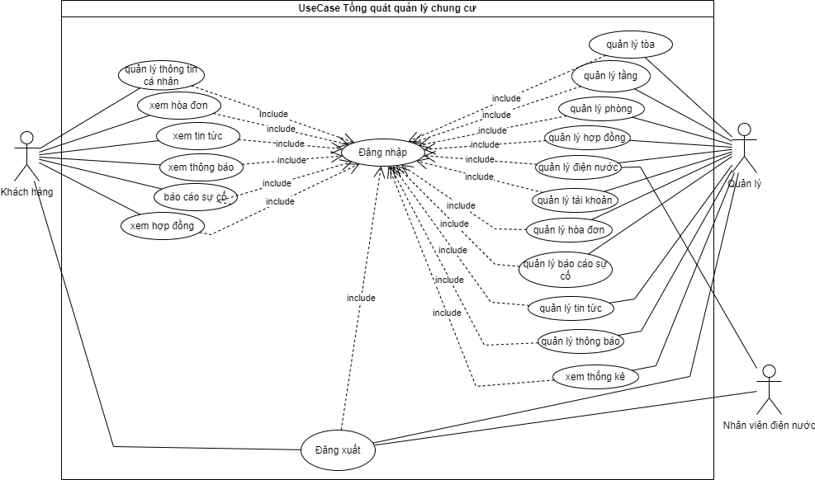

Hình 1. Sơ đồ use case tổng quát

Sơ đồ use case tổng quát thể hiện như hình trên mô tả cái nhìn tổng quát về toàn bộ hệ thống quản lý chung cư với những nhóm người dùng của hệ thống như: Khách hang, quản lý, quản lý điện nước. Bên cạnh đó còn thể hiện các chức năng cơ bản của từng nhóm người sử dụng.

2.2. Sơ đồ use case khách hàng

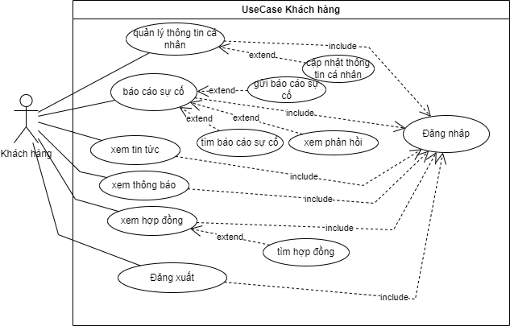

Hình 2. Sơ đồ use case Khách hàng

Khách hàng khi thuê chung cư sẽ được cấp tài khoản, actor khách hàng sẽ có những chức năng cụ thể như sau:

* Quản lý thông tin cá nhân: khách hàng có thể quản lý và cập nhât thông tin cá nhân của mình
* Báo cáo sự cố: khách hàng có thể gửi báo cáo sự cố, xem phản hồi và tìm kiếm các báo cáo
* Xem thông báo: khách hàng có thể xem các thông báo từ quản lý.
* Xem hợp đồng: khách hàng có thể xem và tìm các hợp đồng thuê chung cư của mình.
* Xem tin tức: khách hàng có thể xem các tin tức về chung cư.

2.3. Sơ đồ use case nhân viên điện nước

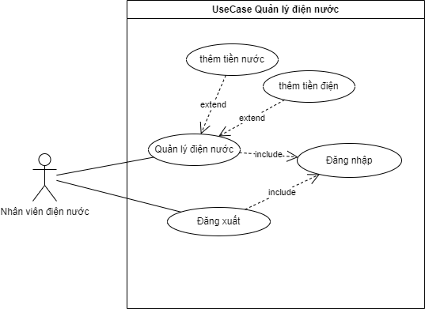

Hình 3. Sơ đồ use case Nhân viên điện nước

Nhân viên điện nước được cấp tài khoản để quản lý điện nước hàng tháng của từng hộ chung cư:

* Quản lý điện nước: Nhân viên có thể thêm tiền điện và tiền nước của từng hộ chung cư khi nhập vào trị số điện nước và đơn giá hệ thống sẽ tự tính và đưa ra tiền điện nước.

2.4. Sơ đồ use case quản lý

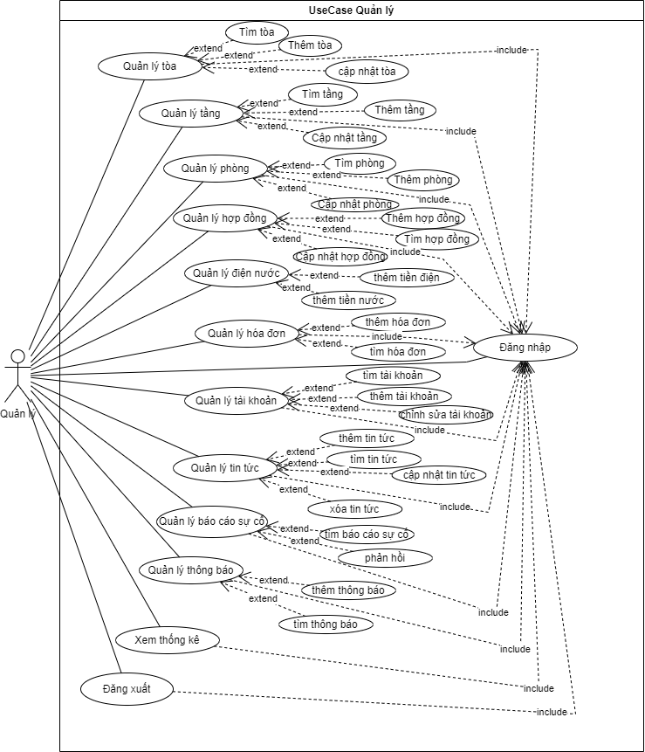

Hình 4. Sơ đồ use case Quản lý

Quản lý người chịu trách nhiệm quản lý tất cả các chức năng của hệ thống của chung cư:

* Quản lý tòa: cho phép thực hiện các hoạt động tìm, thêm, cập nhật các tòa của chung cư.
* Quản lý tầng: cho phép quản lý thêm, cập nhật, tìm các tầng thuộc tòa.
* Quản lý loại vắc xin: cho phép thực hiện các hoạt động tìm kiếm, thêm, cập nhật và xóa thông tin loại vắc xin.
* Quản lý cơ sở tiêm: quản trị viên được phép thêm, cập nhật hoặc xóa thông tin của cơ sở tổ chức tiêm chủng.
* Quản lý đăng ký tiêm: cho phép tìm kiếm và xem thông tin chi tiết của phiếu đăng ký.
* Quản lý lịch tiêm: quản trị viên được phép tìm kiếm, xác nhận hoặc từ chối kế hoạch tiêm chủng của các cơ sở.
* Quản lý lịch sử tiêm: Cho phép tìm kiếm và xem thông tin chi tiết của từng lịch sử tiêm chủng cho người dân.
* Quản lý thống kê: hệ thống cung cấp các dữ liệu thống kê cho quản trị viên cập nhật thông tin như: Thống kê vắc xin, lượt tiêm theo tháng, các cơ sở tiêm chủng,…
* Quản lý người dùng: quản lý các dữ liệu thông tin các nhân của người dân.
* Quản lý thông tin cá nhân: cho phép xem và cập nhật thông tin cá nhân.
* Quản lý tài khoản: cho phép đổi mật khẩu của tài khoản.
* Quên mật khẩu: Tìm kiếm và cập nhật lại tài khoản khi quên mật khẩu.

1. Thiết kế cơ sở dữ liệu

3.1. Mô hình mức quan niệm CDM

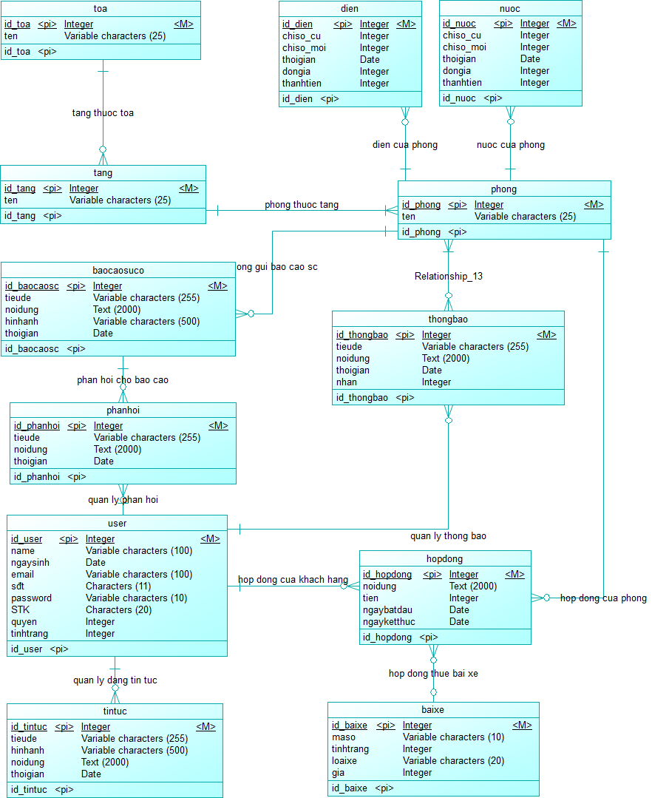

Hình 5. Mô hình mức quan niệm (CDM)

3.2. Mô hình mức vật lý PDM

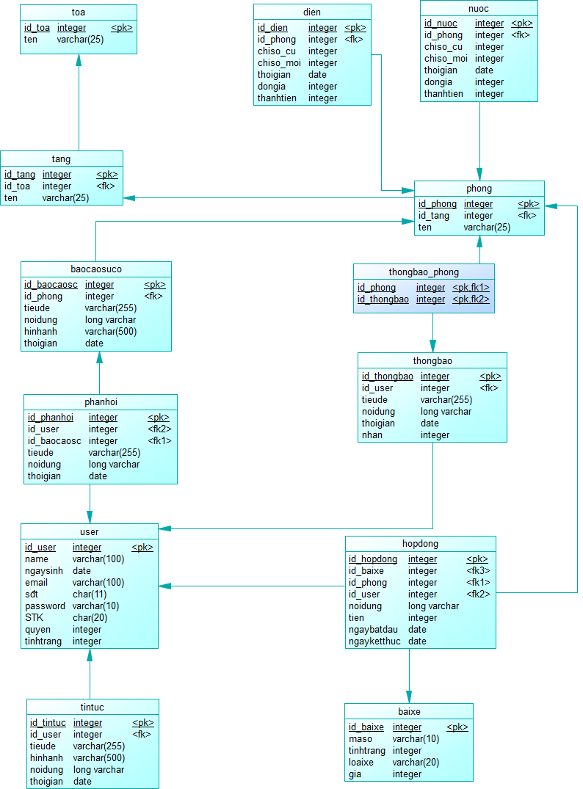

Hình 6. Mô hình mức vật lý (PDM)

1. Mô tả cơ sở dữ liệu

4.1. Danh sách các bảng

|  |  |
| --- | --- |
| **Tên bảng** | **Diễn giải** |
| toa | Các tòa của chung cư |
| tang | Các tầng của tòa |
| phong | Phòng ở mỗi tầng |
| baixe | Bãi xe của chung cư |
| dien | Bảng ghi điện của từng phòng |
| nuoc | Bảng ghi nước của từng phòng |
| hoadon | Hóa đơn tiền điện nước và các chi phí khác từng tháng |
| hopdong | Hợp đồng thuê phòng chung cư |
| users | Thông tin tài khoản người dùng hệ thống |
| thongbao | Các thông báo từ quản lý gửi cho kh |
| tintuc | Các tin tức của chung cư |
| baocaosuco | Bảng ghi các báo cáo sự cố của khách hàng gửi cho quản lý |
| phanhoi | Phản hồi các báo cáo sự cố của khách hàng |

**Bảng 1.** Danh mục các bảng

4.2. Mô tả các bảng

Bảng toa lưu các tòa của chung cư:

|  |  |  |  |  |
| --- | --- | --- | --- | --- |
| **STT** | **Thuộc tính** | **Kiểu dữ liệu** | **Ràng buộc** | **Mô tả** |
|  | Id_toa | Int | Khóa chính | Mã tòa |
|  | ten | Varchar (100) | Not null | Tên tòa |
|  | created_at | timestamp | Not null | Ngày tạo tòa |
|  | updated_at | timestamp | Not null | Ngày cập nhật tòa |

**Bảng 2.** Mô tả bảng toa

Bảng tang lưu thông tin các tầng của chung cư:

|  |  |  |  |  |
| --- | --- | --- | --- | --- |
| **STT** | **Thuộc tính** | **Kiểu dữ liệu** | **Ràng buộc** | **Mô tả** |
|  | Id_tang | Int | Khóa chính | Mã tầng |
|  | Id_toa | int | Khóa ngoại | Mã tòa của tầng |
|  | ten | Varchar (100) | Not null | Tên tầng |
|  | created_at | timestamp | Not null | Ngày tạo tầng |
|  | updated_at | timestamp | Not null | Ngày cập nhật tầng |

**Bảng 3.** Mô tả bảng tang

Bảng phong sẽ lưu các thông tin của phòng:

|  |  |  |  |  |
| --- | --- | --- | --- | --- |
| **STT** | **Thuộc tính** | **Kiểu dữ liệu** | **Ràng buộc** | **Mô tả** |
|  | Id_phong | Int | Khóa chính | Mã phòng |
|  | Id_tang | Int | Khóa ngoại | Mã tầng của phòng |
|  | ten | Varchar(20) | Not null | Tên phòng |
|  | created_at | timestamp | Not null | Ngày tạo phòng |
|  | updated_at | timestamp | Not null | Ngày cập nhật |

**Bảng 4.** Mô tả bảng phong

Bảng baixe lưu thông tin bãi xe của chung chư:

|  |  |  |  |  |
| --- | --- | --- | --- | --- |
| **STT** | **Thuộc tính** | **Kiểu dữ liệu** | **Ràng buộc** | **Mô tả** |
|  | Id_baixe | Int | Khóa chính | Mã bãi xe |
|  | ms | Varchar(5) | Not null | Mã số vị trí |
|  | loaixe | Int | Not null | Loại xe |
|  | gia | int | Not null | Gía thuê hàng tháng |
|  | tinhtrang | int | Not null | Tình trạng bãi xe |
|  | created_at | timestamp | Not null | Ngày tạo bãi xe |
|  | updated_at | timestamp | Not null | Ngày cập nhật |

**Bảng 5.** Mô tả bảng baixe

Bảng dien sẽ lưu các chỉ số điện và tiền điện các phòng từng tháng:

|  |  |  |  |  |
| --- | --- | --- | --- | --- |
| **STT** | **Thuộc tính** | **Kiểu dữ liệu** | **Ràng buộc** | **Mô tả** |
|  | Id_dien | Int | Khóa chính | Mã bảng ghi điện |
|  | Id_phong | Int | Khóa ngoại | Mã phòng |
|  | Chiso_cu | int | Not null | Chỉ số điện cũ |
|  | Chiso_moi | int | Not null | Chỉ số điện mới |
|  | dongia | int | Not null | Đơn giá điện |
|  | thoigian | Date | Not null | Bảng ghi tháng |
|  | created_at | timestamp | Not null | Ngày tạo |
|  | updated_at | timestamp | Not null | Ngày cập nhật |

**Bảng 6.** Mô tả bảng dien

Bảng nuoc sẽ lưu các chỉ số nước và tiền nước các phòng từng tháng:

|  |  |  |  |  |
| --- | --- | --- | --- | --- |
| **STT** | **Thuộc tính** | **Kiểu dữ liệu** | **Ràng buộc** | **Mô tả** |
|  | Id_nuoc | Int | Khóa chính | Mã bảng ghi nước |
|  | Id_phong | Int | Khóa ngoại | Mã phòng |
|  | Chiso_cu | int | Not null | Chỉ số nước cũ |
|  | Chiso_moi | int | Not null | Chỉ số nước mới |
|  | dongia | int | Not null | Đơn giá nước |
|  | thoigian | Date | Not null | Bảng ghi tháng |
|  | created_at | timestamp | Not null | Ngày tạo |
|  | updated_at | timestamp | Not null | Ngày cập nhật |

**Bảng 7.** Mô tả bảng nuoc

Bảng hoadon lưu trữ các hóa đơn các phòng từng tháng:

|  |  |  |  |  |
| --- | --- | --- | --- | --- |
| **STT** | **Thuộc tính** | **Kiểu dữ liệu** | **Ràng buộc** | **Mô tả** |
|  | Id_hoadon | Int | Khóa chính | Mã hóa đơn |
|  | Id_phong | Int | Khóa ngoại | Mã phòng của hóa đơn |
|  | thoigian | Date | Not null | Hóa đơn tháng |
|  | tiendien | int | Not null | Tiền điện |
|  | tiennuoc | int | Not null | Tiền nước |
|  | tienbaixe | int | Not null | Tiền bãi xe |
|  | khac | Varchar(255) |  | Khoản thu khác |
|  | thuthem | Int |  | Tiền thu thêm của khoản thu khác |
|  | thanhtien | Int | Not null | Tổng tiền của hóa đơn |
|  | tinhtrang | Int | Not null | Tình trạng của hóa đơn |
|  | created_at | timestamp | Not null | Ngày tạo hóa đơn |
|  | updated_at | timestamp | Not null | Ngày cập nhật |

**Bảng 8.** Mô tả bảng hoadon

Bảng hopdong lưu trữ các thông tin hợp đồng thuê chung cư:

|  |  |  |  |  |
| --- | --- | --- | --- | --- |
| **STT** | **Thuộc tính** | **Kiểu dữ liệu** | **Ràng buộc** | **Mô tả** |
|  | Id_hopdong | Int | Khóa chính | Mã hợp đồng |
|  | Id_user | Int | Khóa ngoại | Mã khách hàng |
|  | Id_ql | Int | Khóa ngoại | Mã quản lý lập hợp đồng |
|  | Id_phong | Int | Khóa ngoại | Mã phòng thuê |
|  | Id_baixe | Int |  | Mã bãi xe |
|  | noidung | Varchar(1000) | Not null | Nội dung |
|  | gia | Varchar(50) | Not null | Tiền thuê phòng |
|  | ngaybatdau | Date | Not null | Ngày bắt đầu thuê |
|  | ngayketthuc | Date | Not null | Ngày kết thúc thuê |
|  | created_at | timestamp | Not null | Ngày tạo |
|  | updated_at | timestamp | Not null | Ngày cập nhật |

**Bảng 9.** Mô tả bảng hopdong

Bảng Users lưu thông tin người dùng bao gồm khách hàng và quản lý:

|  |  |  |  |  |
| --- | --- | --- | --- | --- |
| **STT** | **Thuộc tính** | **Kiểu dữ liệu** | **Ràng buộc** | **Mô tả** |
|  | id | Int | Khóa chính | Mã người dùng |
|  | name | Varchar (100) | Not null | Tên người dùng |
|  | ngaysinh | Date | Not null | Ngày sinh người dùng |
|  | email | Varchar (254) | Not null | Địa chỉ email |
|  | sdt | Varchar (11) | Not null | Số điện thoại người dùng |
|  | password | Varchar(20) | Not null | Mật khẩu của tài khoản |
|  | STK | Varchar(20) |  | Số tài khoản ngân hàng |
|  | quyen | Int | Not null | Quyền của người dùng |
|  | trangthai | int | Not null | Trạng thái tài khoản |
|  | created_at | DateTime | Not null | Ngày tạo |
|  | updated_at | DateTime | Not null | Ngày cập nhật |

**Bảng 10.** Mô tả bảng Users

Bảng thongbao lưu thông báo của quản lý thông báo đến khách hàng:

|  |  |  |  |  |
| --- | --- | --- | --- | --- |
| **STT** | **Thuộc tính** | **Kiểu dữ liệu** | **Ràng buộc** | **Mô tả** |
|  | Id_thongbao | Int | Khóa chính | Mã thông báo |
|  | Id_user | Int | Khóa ngoại | Mã người gửi thông báo |
|  | tieude | Varchar(255) | Not null | Tiêu đề của thông báo |
|  | noidung | Varchar(2000) | Not null | Nội dung thông báo |
|  | thoigian | Date | Not null | Thời gian thông báo |
|  | nhan | Int |  | Người nhận |
|  | created_at | timestamp | Not null | Ngày tạo |
|  | updated_at | timestamp | Not null | Ngày cập nhật |

**Bảng 11.** Mô tả bảng thongbao

Bảng baocaosuco lưu các báo cáo sự cố do khách hàng gửi:

|  |  |  |  |  |
| --- | --- | --- | --- | --- |
| **STT** | **Thuộc tính** | **Kiểu dữ liệu** | **Ràng buộc** | **Mô tả** |
|  | Id_baocaosc | Int | Khóa chính | Mã báo cáo |
|  | Id_user | Int | Khóa ngoại | Mã người gửi |
|  | Id_phong | Int | Khóa ngoại | Mã phòng của người gửi |
|  | tieude | Varchar(255) | Not null | Tiêu đề sự cố |
|  | noidung | Varchar(500) | Not null | Nội dung báo cáo |
|  | hinh | Varchar(255) |  | Hình ảnh |
|  | thoigian | Date | Not null | Thời gian sự cố |
|  | created_at | timestamp | Not null | Ngày tạo |
|  | updated_at | timestamp | Not null | Ngày cập nhật |

**Bảng 12.** Mô tả bảng baocaosuco

Bảng phanhoi lưu các phản hồi của báo cáo sự cố:

|  |  |  |  |  |
| --- | --- | --- | --- | --- |
| **STT** | **Thuộc tính** | **Kiểu dữ liệu** | **Ràng buộc** | **Mô tả** |
|  | Id_phanhoi | Int | Khóa chính | Mã phản hồi |
|  | Id_user | Int | Khóa ngoại | Mã người phản hồi |
|  | Id_baocaosc | Int | Khóa ngoại | Mã báo cáo sự cố |
|  | tieude | Varchar(255) | Not null | Tiêu đề phản hồi |
|  | noidung | Varchar(500) | Not null | Nội dung phản hồi |
|  | thoigian | Date | Not null | Thời gian phản hồi |
|  | created_at | timestamp | Not null | Ngày tạo |
|  | updated_at | timestamp | Not null | Ngày cập nhật |

**Bảng 13.** Mô tả bảng phanhoi

Bảng tintuc lưu các tin tức của chung cư:

|  |  |  |  |  |
| --- | --- | --- | --- | --- |
| **STT** | **Thuộc tính** | **Kiểu dữ liệu** | **Ràng buộc** | **Mô tả** |
|  | Id_tintuc | Int | Khóa chính | Mã tin tức |
|  | Id_user | Int | Khóa ngoại | Mã người đăng tin |
|  | tieude | Varchar(255) | Not null | Tiêu đề tin tức |
|  | hinhanh | Varchar(255) |  | Hình ảnh tin tức |
|  | noidung | Text | Not null | Nội dung tin tức |
|  | thoigian | Date | Not null | Tin tức ngày tháng |
|  | created_at | timestamp | Not null | Ngày tạo |
|  | updated_at | timestamp | Not null | Ngày cập nhật |

**Bảng 14.** Mô tả bảng tintuc

CHƯƠNG 3. CÀI ĐẶT GIẢI PHÁP VÀ KẾT QUẢ THỰC HIỆN

I. Cài đặt giải pháp

1. Yêu cầu phần mềm

Cài đặt gói Xampp để sử dụng dịch vụ máy chủ Apache và kết nối hệ quản trị cơ sở dữ liệu MySQL.

Cài đặt Visual Studio Code để lập trình.

Laravel sử dụng composer để cài đặt và quản lý các gói phụ thuộc và yêu cầu bắt buộc phải cài composer trước. Tải composer tại trang: <http://getcomposer.org/>

Yêu cầu PHP >= 7.0.

Cài đặt Laravel 7.23 (chi tiết tại trang <https://laravel.com/docs/7.x> ).

2. Phần cứng

Các thiết bị phần cứng tối thiểu phải thỏa mãn các yêu cầu:

* Bộ xử lý: Pentium III 1.8 Ghz trở lên.
* RAM: 4 GB trở lên.
* HDD hoặc SSD: 80 GB trở lên.
* Cấu hình mạng: Có Internet.
* Độ phân giải màn hình: 960 x 640.
* Phải đảm bảo rằng các thiết bị phần cứng có đủ khả năng phục vụ hệ thống hoạt động hiệu quả và nhanh chóng.

3. Hệ điều hành

Hệ thống phải tương tác tốt với các phần mềm sau:

* Hệ điều hành: Mọi hệ điều hành.
* Webserver: giả lập với Apache.
* Hệ cơ sở dữ liệu MySQL hoạt động trên Xampp.
* Ngôn ngữ lập trình: PHP, CSS, HTML, Javascript,...
* Hệ thống có thể chạy tốt với các trình duyệt: Microsoft Edge, Chrome, Firefox…

II. Kết quả thực hiện

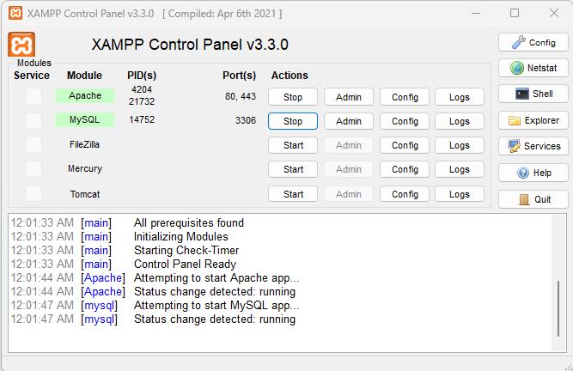

Hình 10. Hộp thoại điều khiển XAMPP

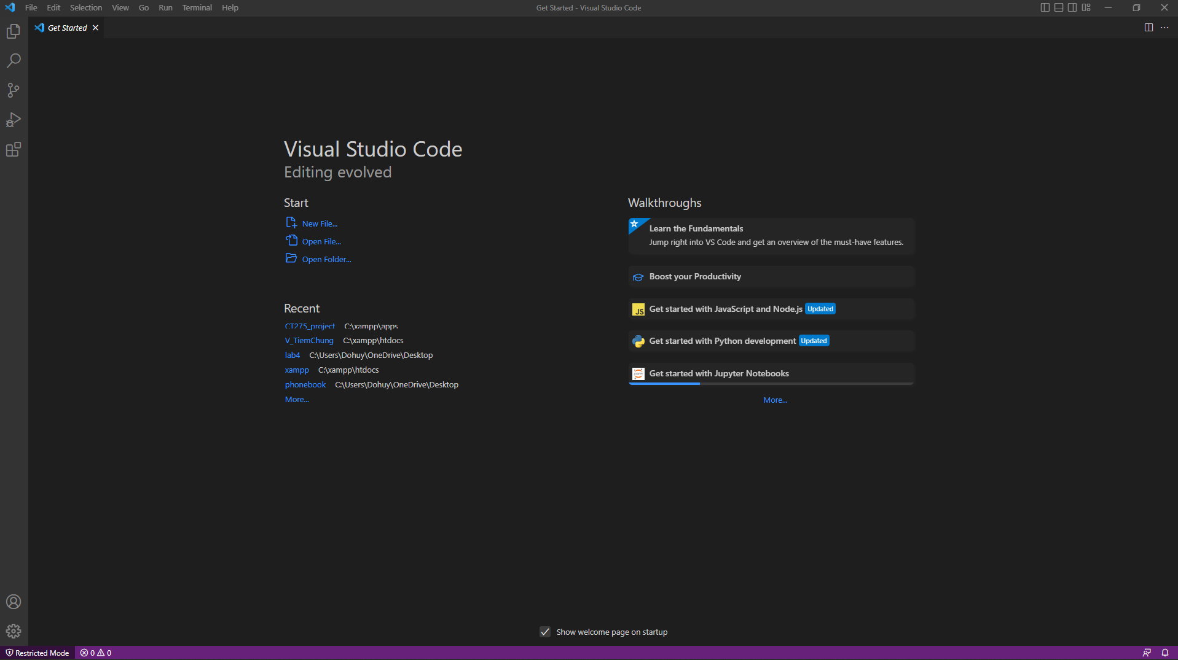

Hình 11. Cửa sổ ứng dụng Visual Studio Code



Hình 12. Kiểm tra phiên bản Laravel Framework

CHƯƠNG 4. KIỂM THỬ VÀ ĐÁNH GIÁ

I. Giao diện và chức năng cho người dân

1. Trang giới thiệu

Trang giới thiệu cung cấp các thông tin chung của website, đăng nhập tài khoản và đăng ký thành viên, đồng thời hiển thị bản đồ tiêm chủng của Việt Nam giúp người dùng có thể cập nhật thông tin dễ dàng, người dân cũng có thể gọi tư vấn để giải đáp thắc mắc.

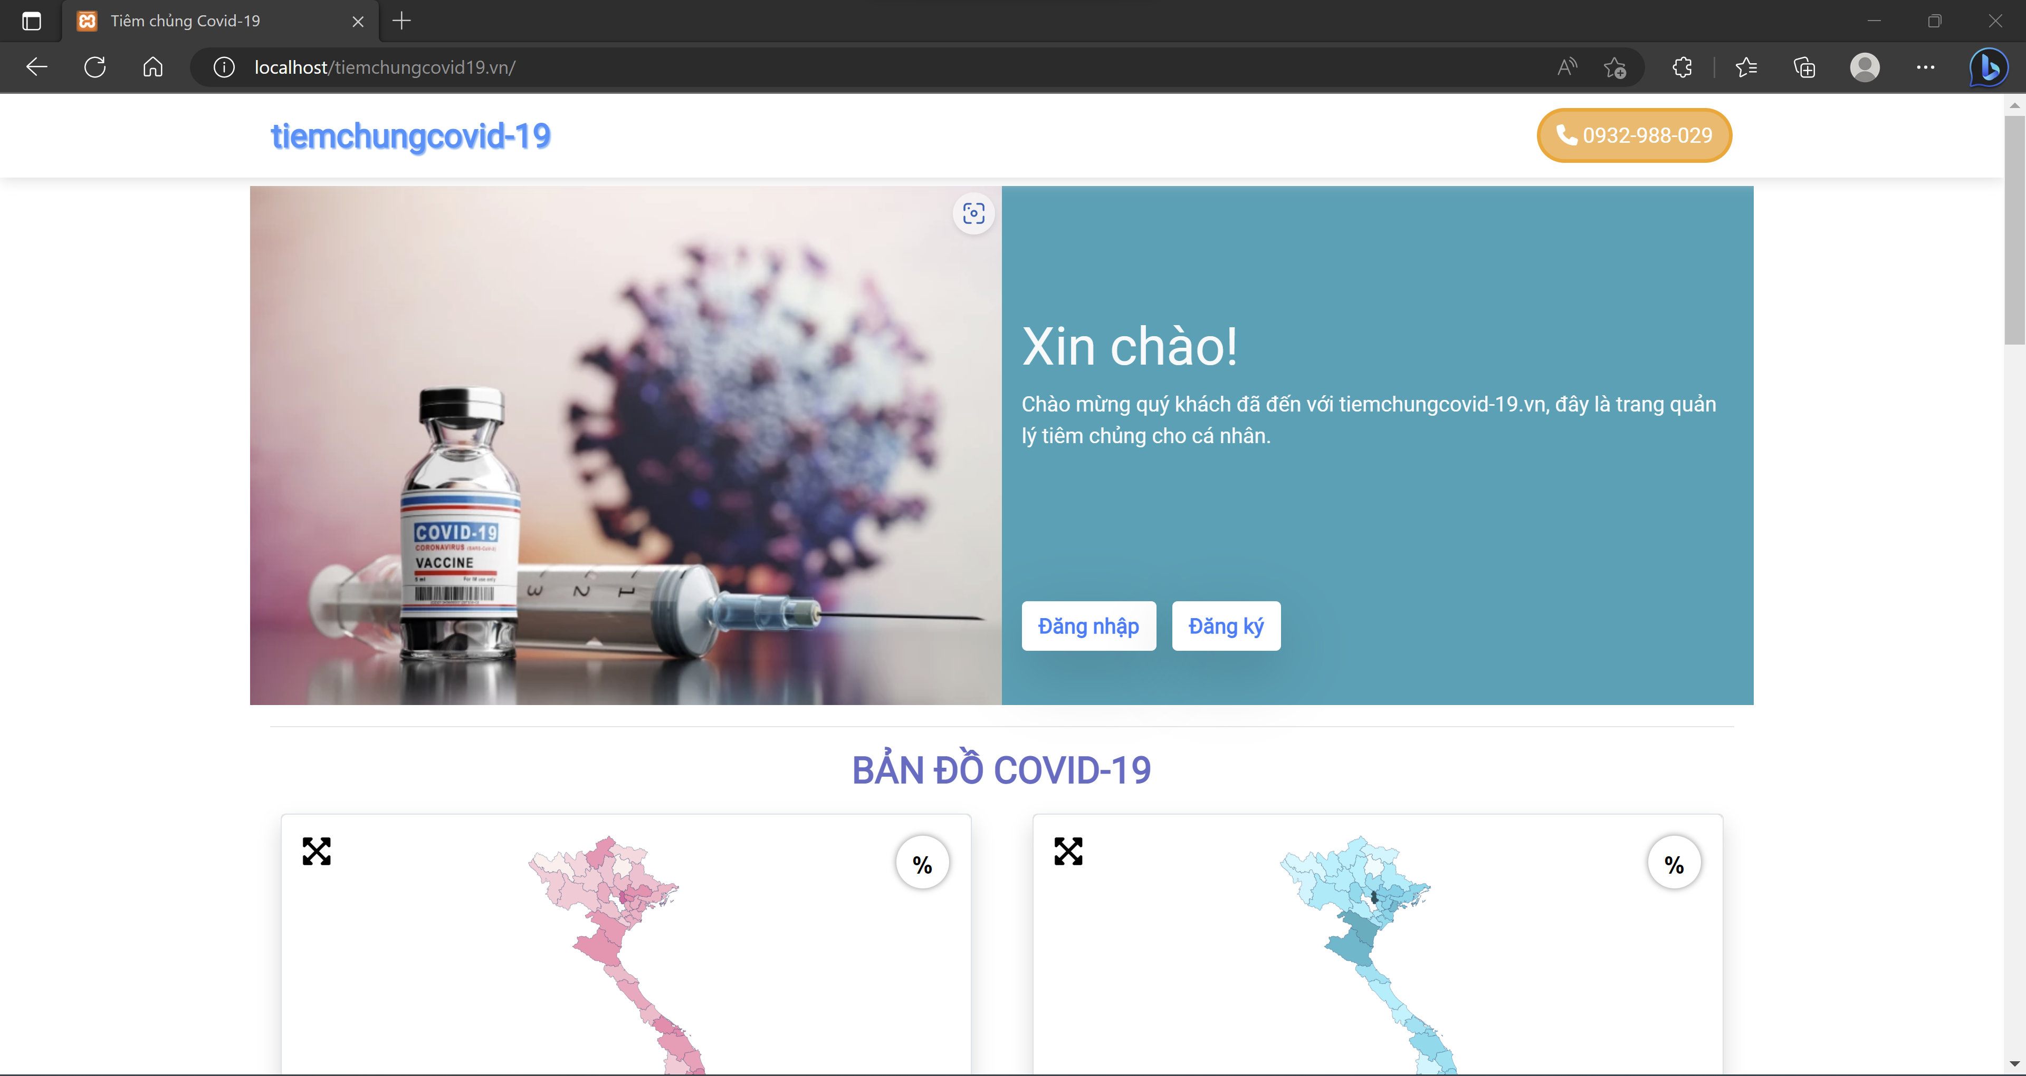

Hình 13. Giao diện trang giới thiệu (1)

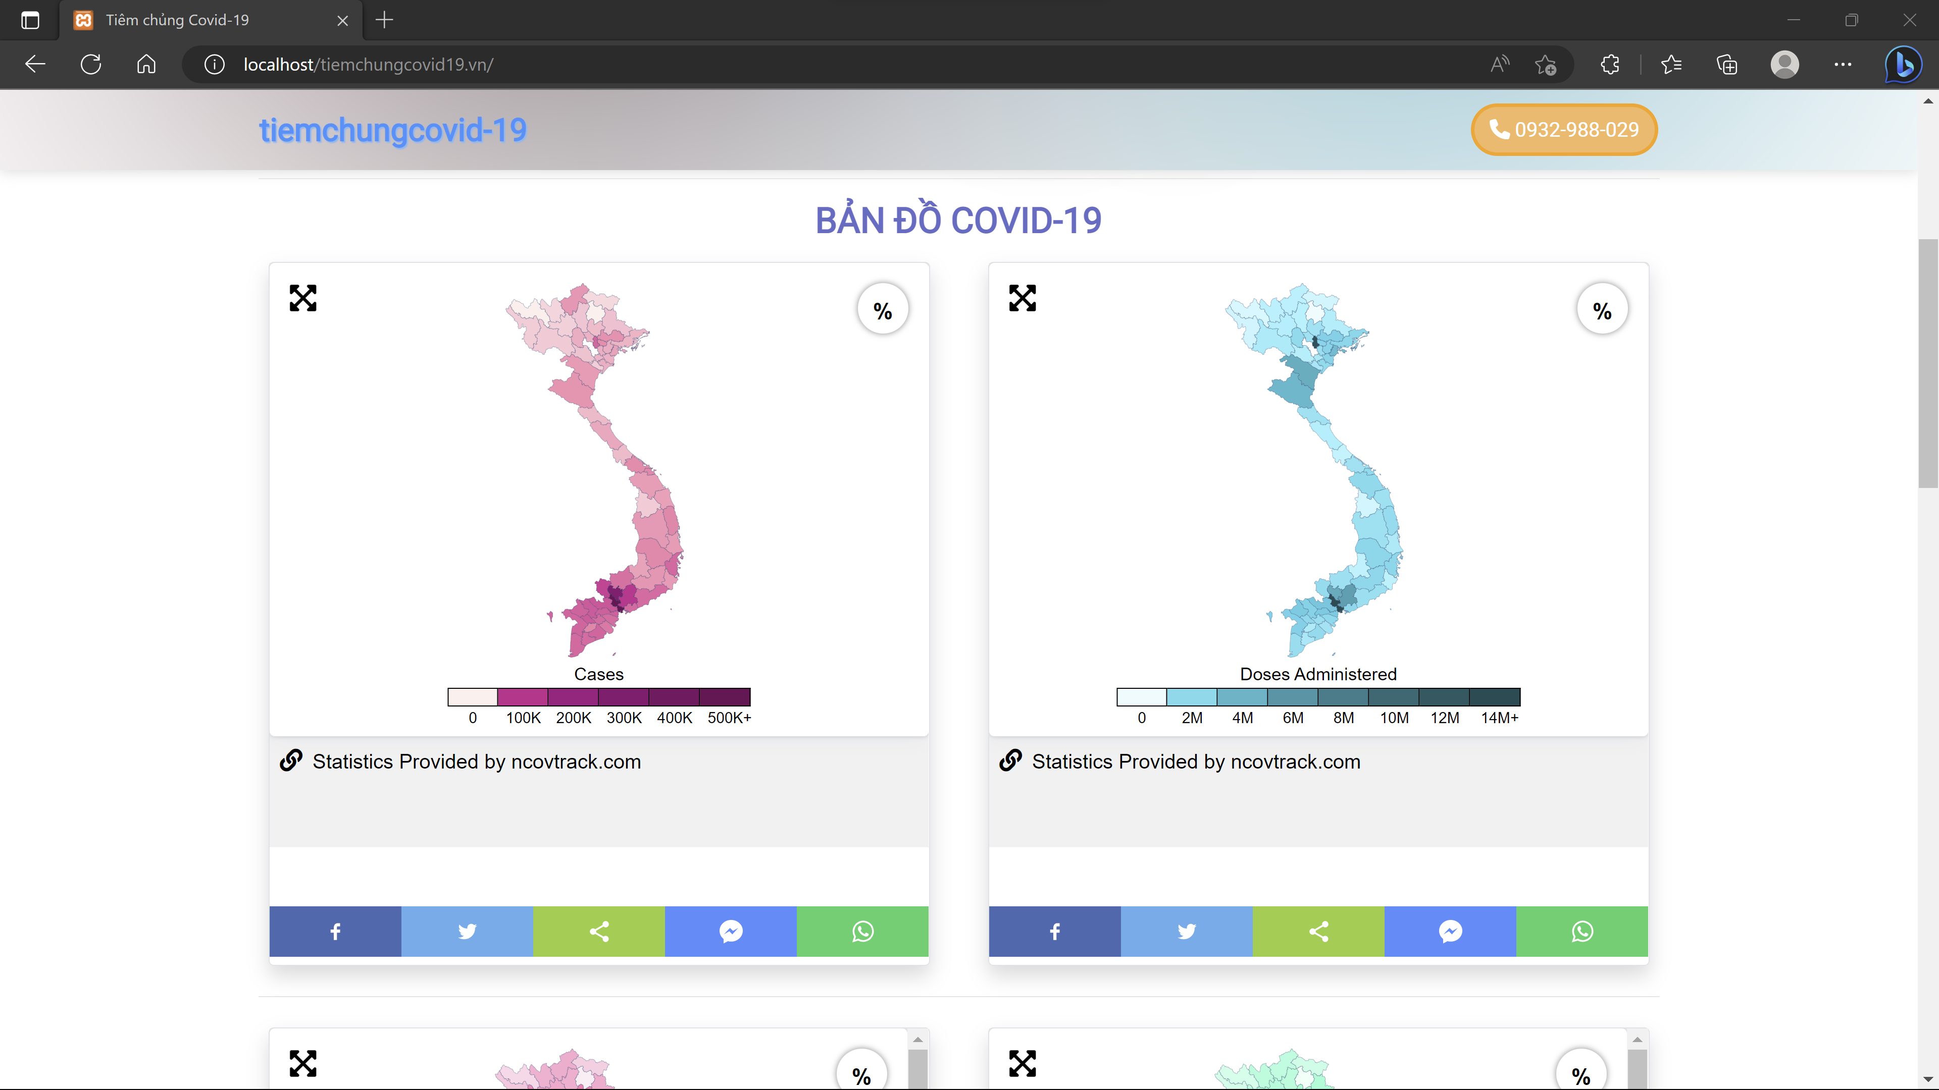

Hình 14. Giao diện trang giới thiệu (2)

Ngoài ra, người dân cũng có thể tìm kiếm và xem các thông tin các lịch tiêm dự kiến.

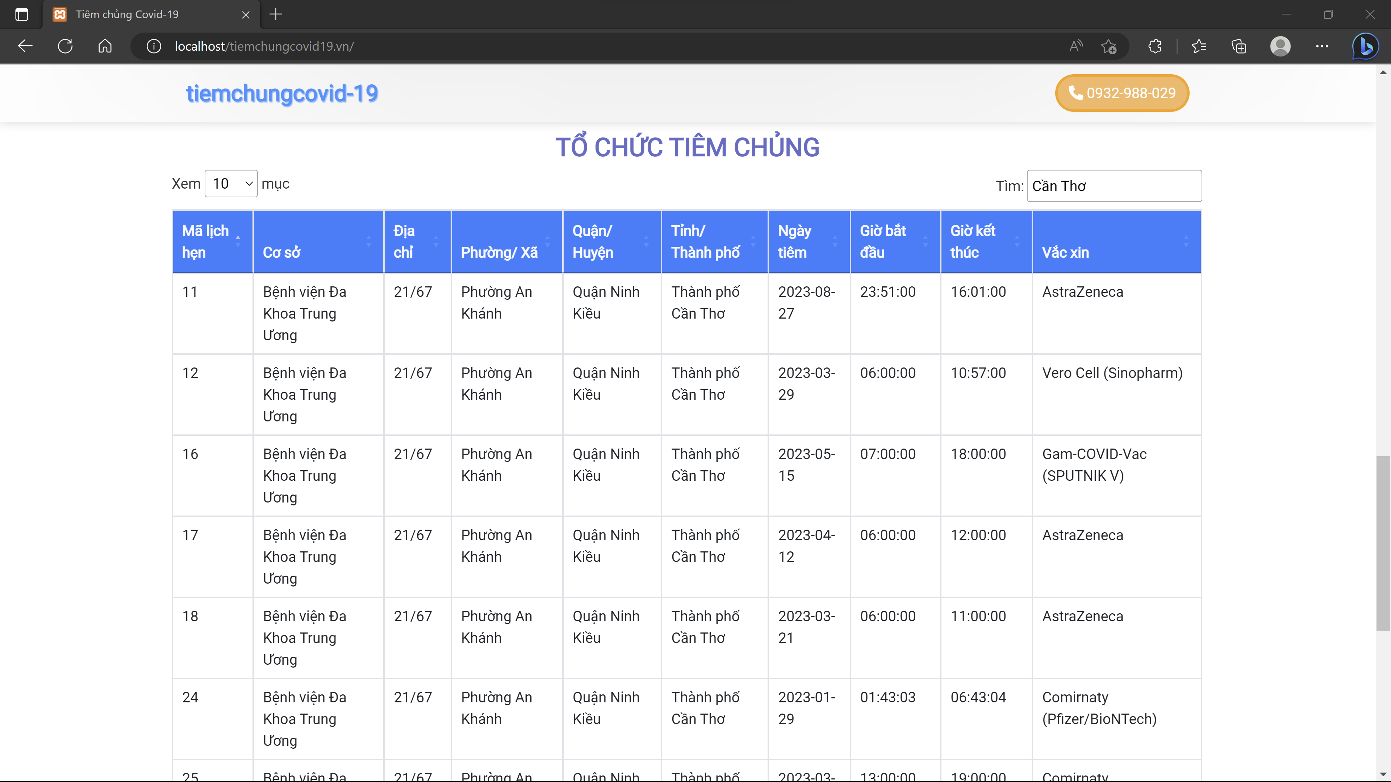

Hình 15. Giao diện trang giới thiệu (3)

2. Trang đăng nhập

Người dân khi đã có tài khoản có thể đăng nhập bằng mã số chứng minh nhân dân hoặc căn cước công dân, ngoài ra người dân có thể đăng nhập bằng mã số bảo hiểm y tế tùy thuộc vào mã thẻ định danh mà người dân đã sử dụng để đăng ký trước đó. Đối với người chưa có tài khoản có thể chọn đăng ký để đăng ký thành viên.

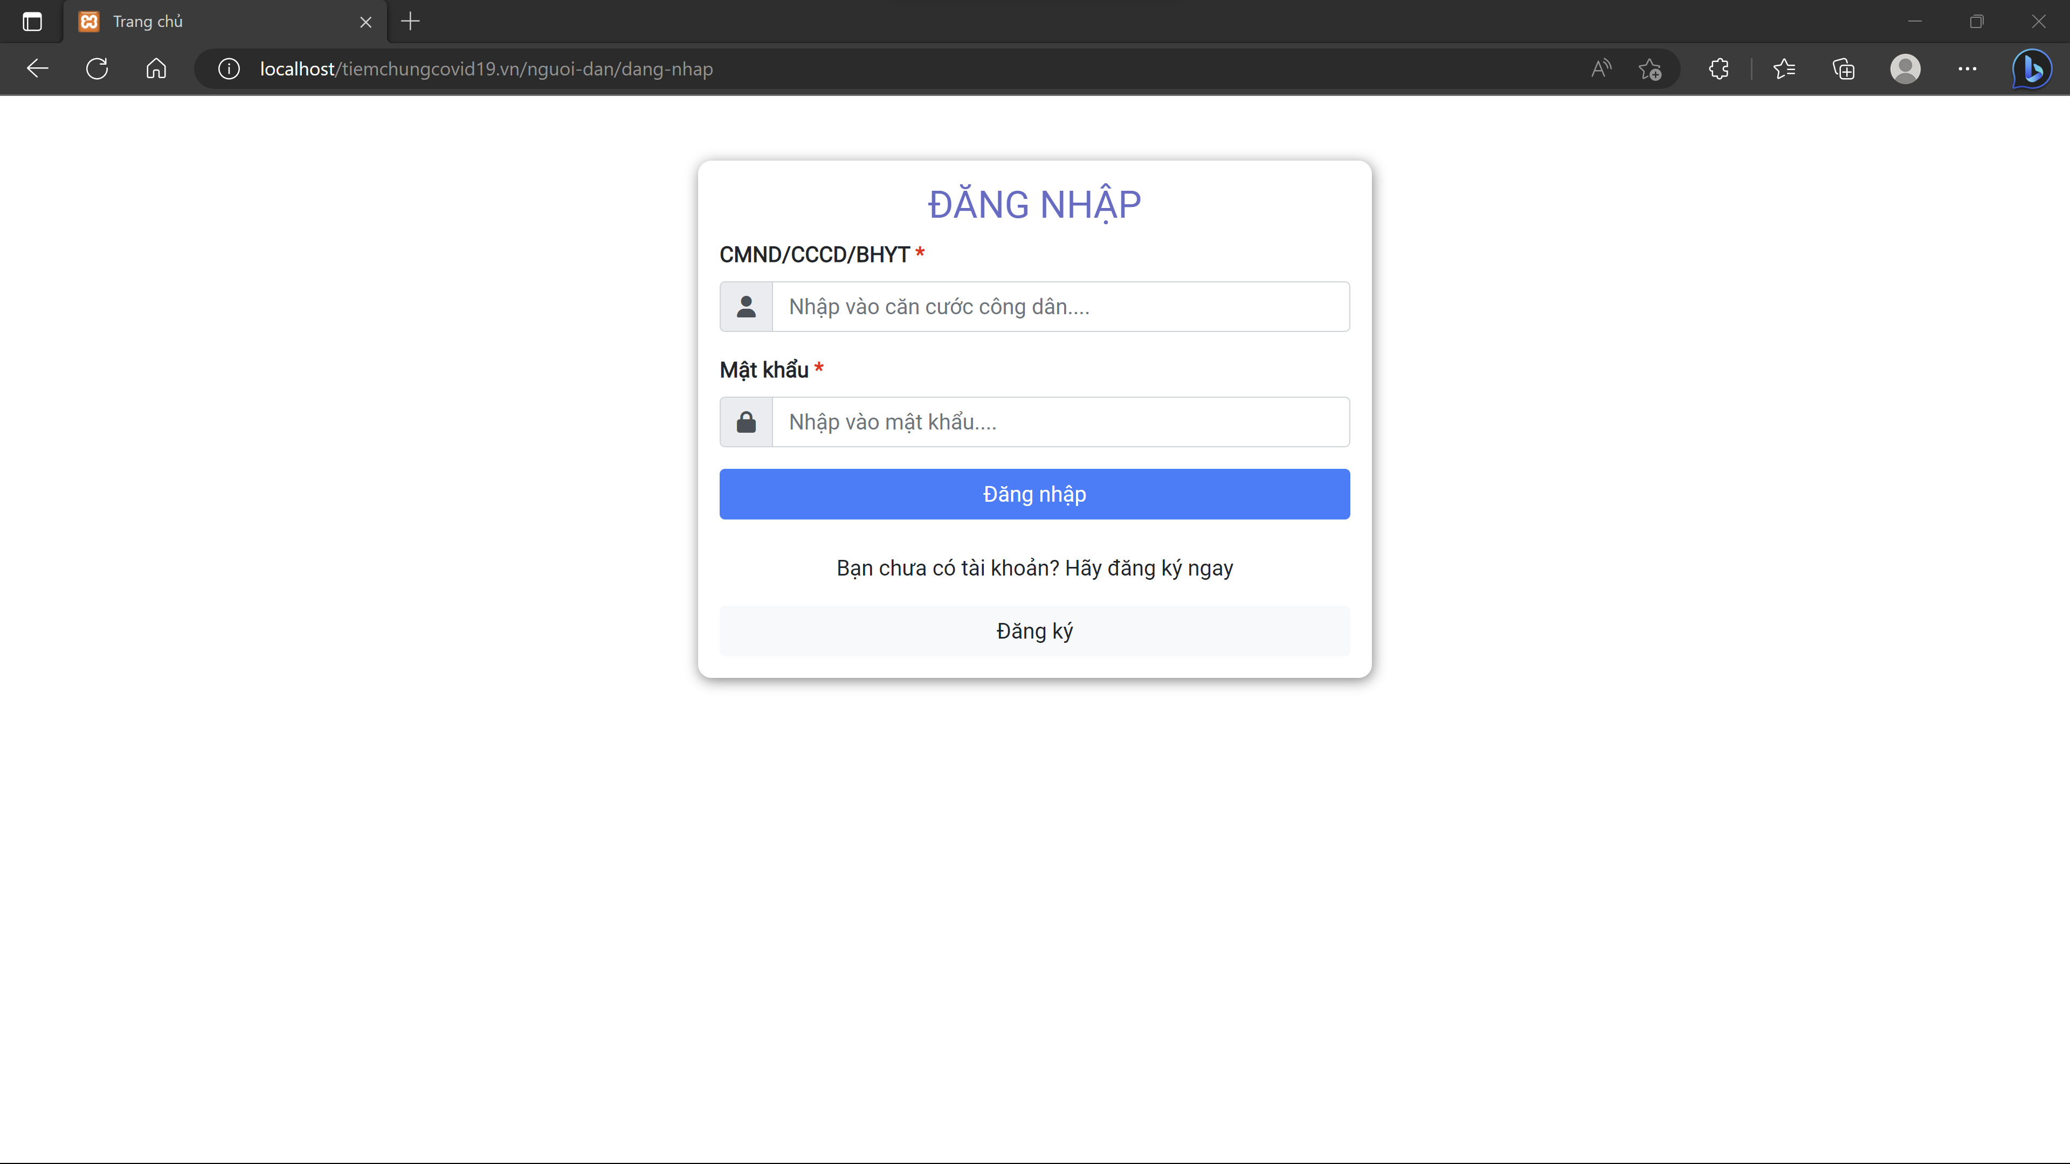

Hình 16. Giao diện trang đăng nhập cho người dân

1. Trang đăng ký thành viên

Phục vụ tạo tài khoản mới cho người dân, bắt buộc nhập các trường thông tin cá nhân cần thiết, các trường thông tin phụ sẽ không bắt buộc nhập.

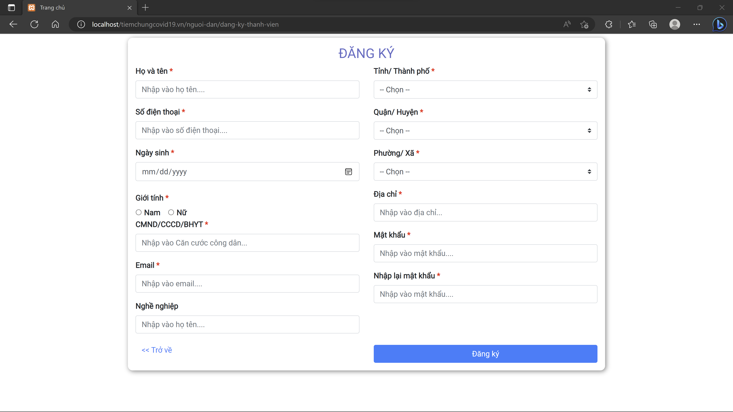

Hình 17. Giao diện trang đăng ký thành viên

1. Trang chủ

Sau khi đăng nhập thành công, thành viên sẽ được truy cập vào trang chủ. Trang chủ tập trung hiển thị thông tin cá nhân cơ bản của người dùng, lịch hẹn tiêm đã được xác nhận, bản đồ tiêm chủng và các mục phổ biến để dẫn đến các trang khác nhanh chóng như đăng ký tiêm, gọi tư vấn, chứng nhận tiêm và gọi tư vấn.

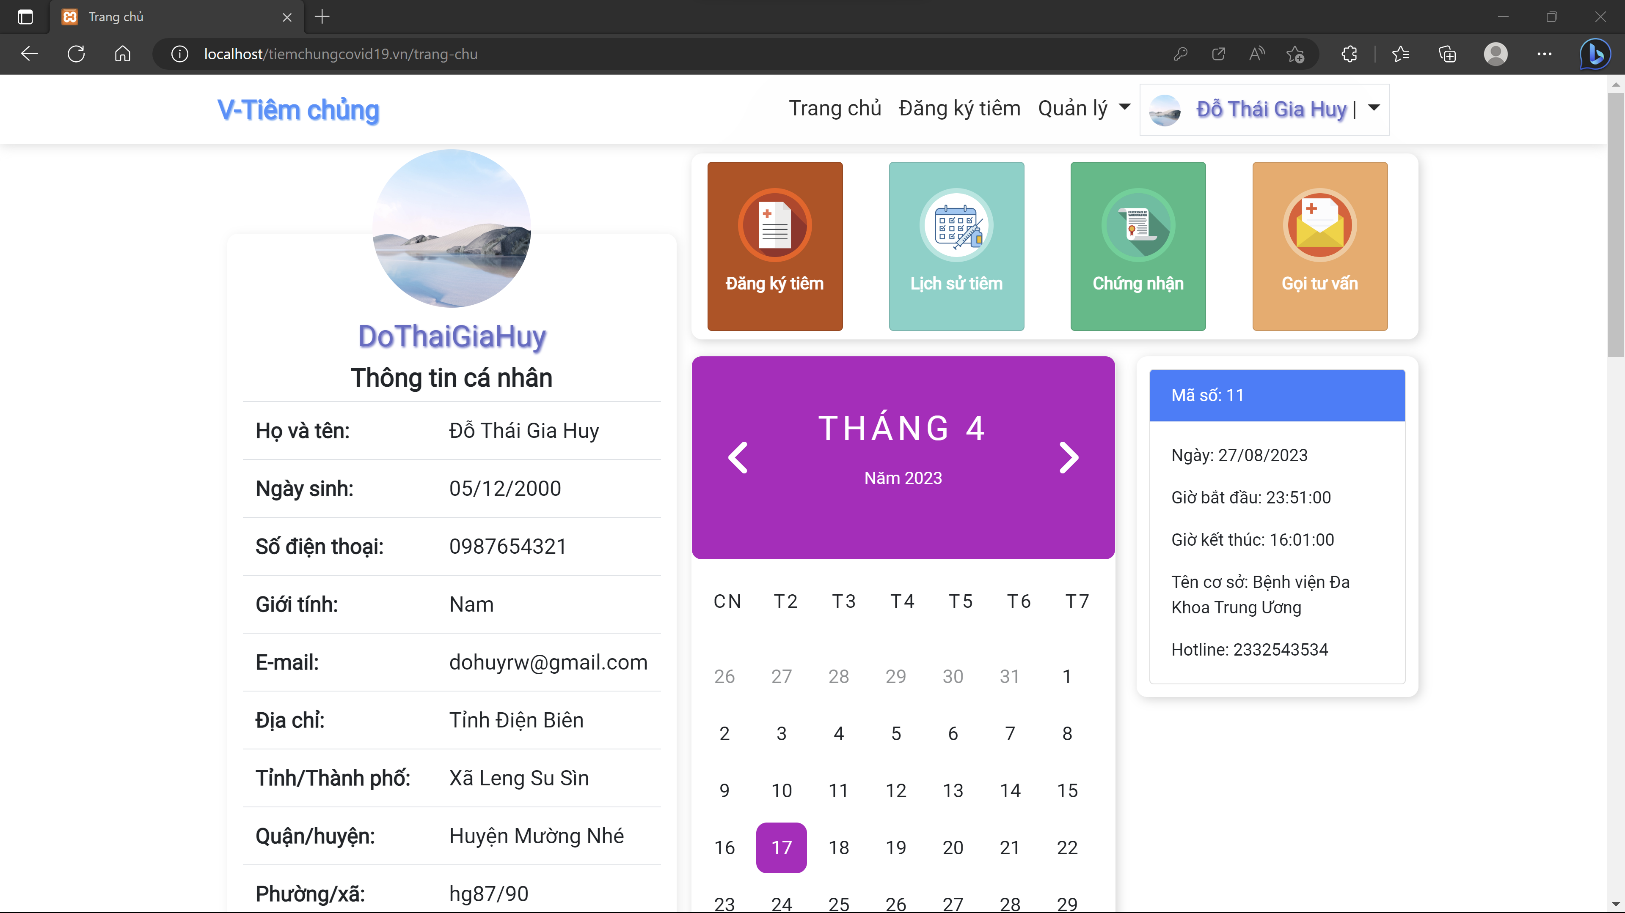

Hình 18. Giao diện trang chủ (1)

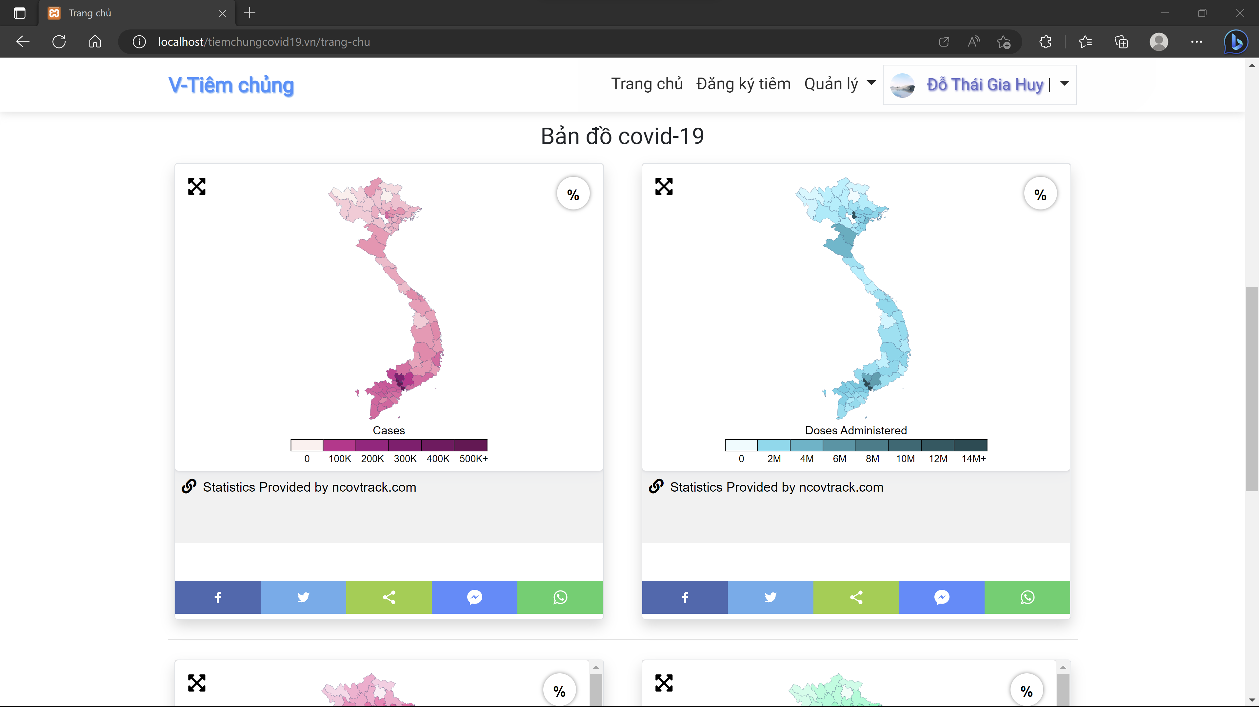

Hình 19. Giao diện trang chủ (2)

1. Trang đăng ký tiêm

Trang đăng ký tiêm sẽ dựa vào lịch sử tiêm chủng COVID-19 của người dùng và lọc ra bảng thông tin lịch tiêm dự kiến phù hợp cho người dùng lựa chọn, các thông tin bao gồm ngày tiêm và nơi tiêm, vắc xin tiêm.

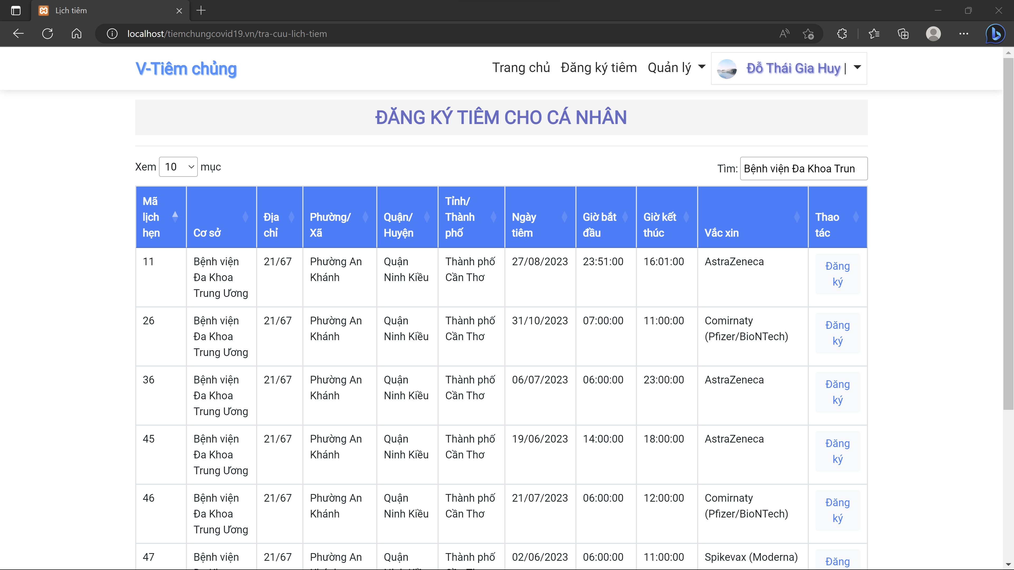

Hình 20. Giao diện trang đăng ký tiêm

Sau khi chọn lịch tiêm thích hợp, người dân cần phải điền vào biểu mẫu đồng ý tiêm và gửi phiếu đồng ý tiêm gồm 3 bước:

* Bước 1: Kiểm tra thông tin cá nhân, lịch tiêm đăng ký và mũi tiêm đăng ký.

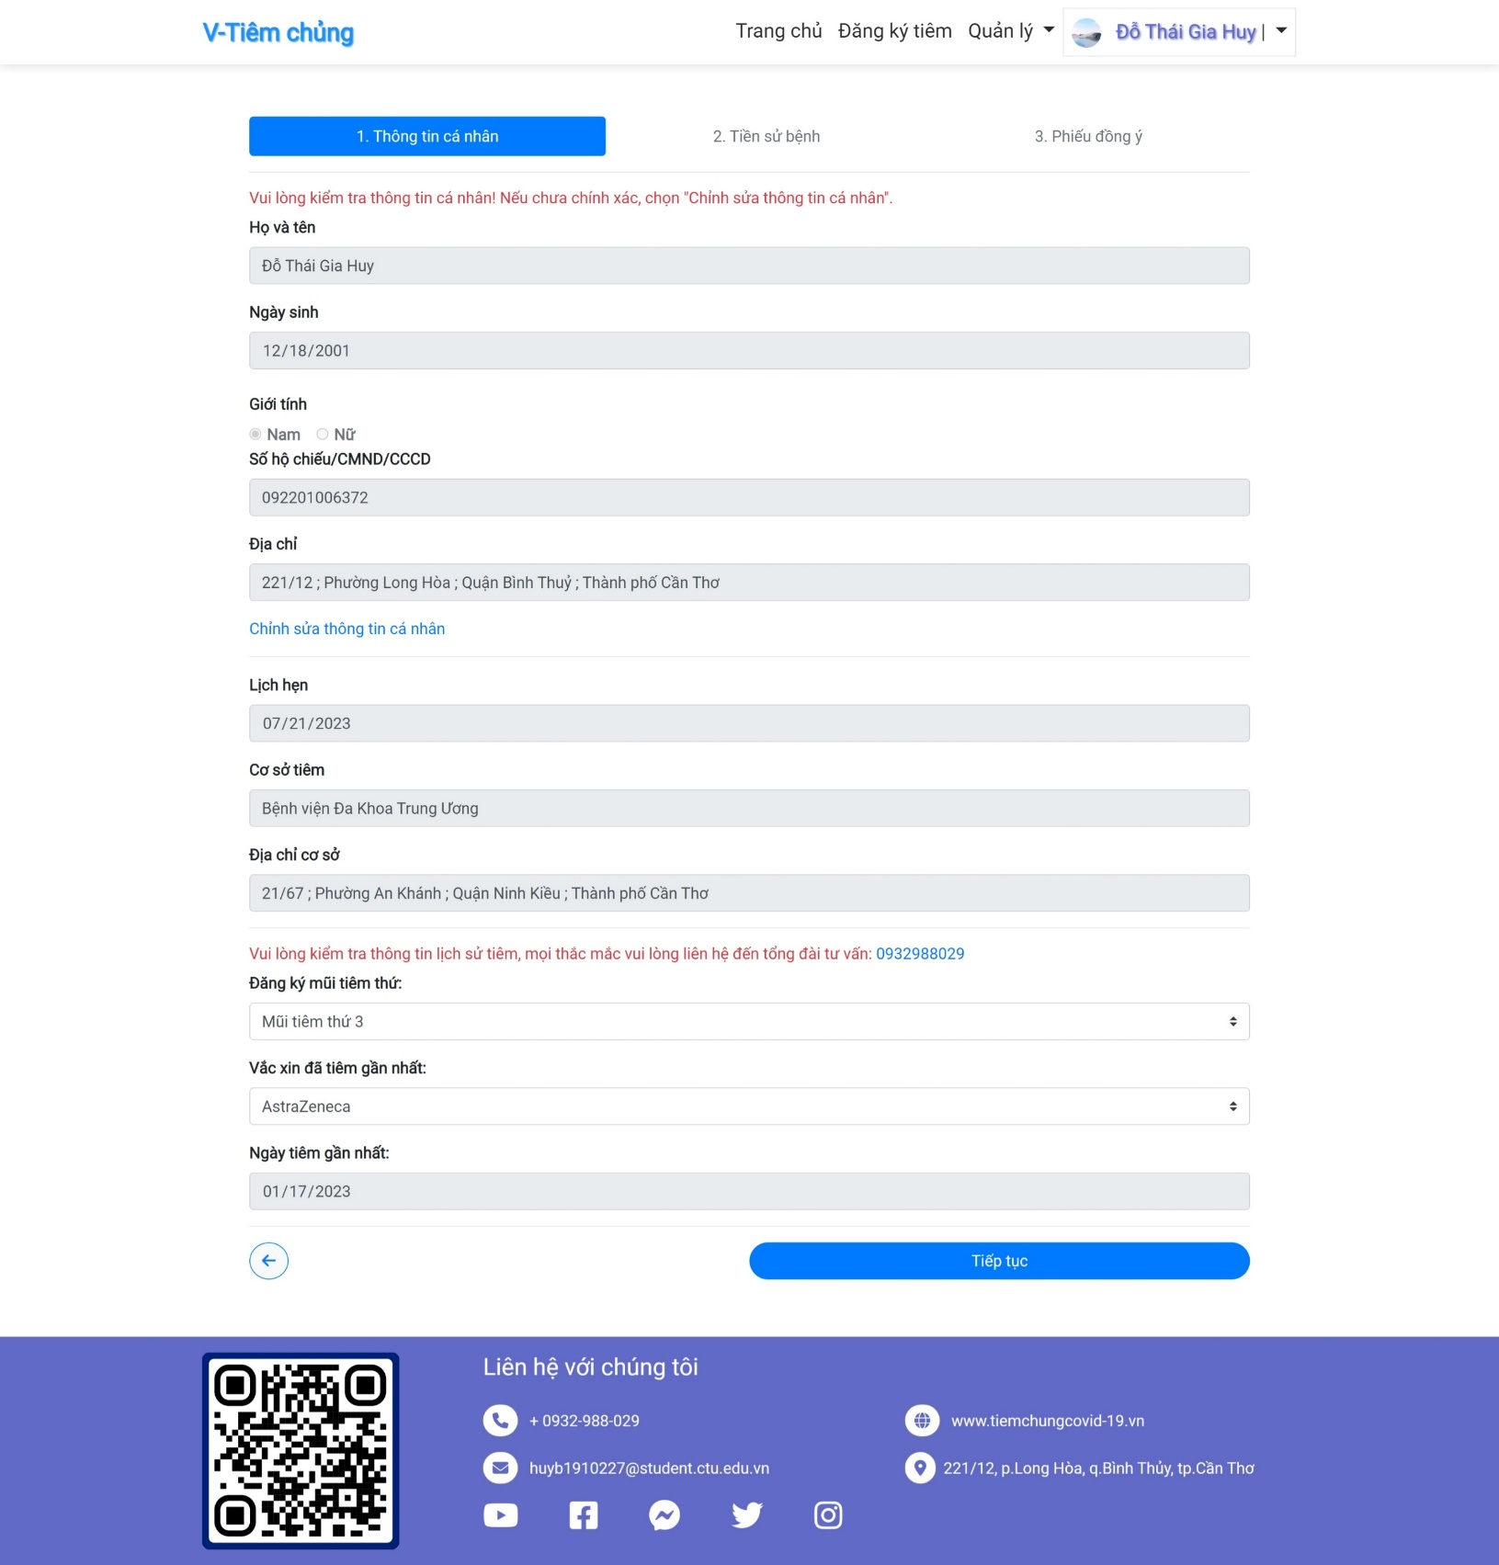

Hình 21. Giao diện điền thông tin phiếu đăng ký tiêm bước 1

* Bước 2: Điền tiền sử bệnh.

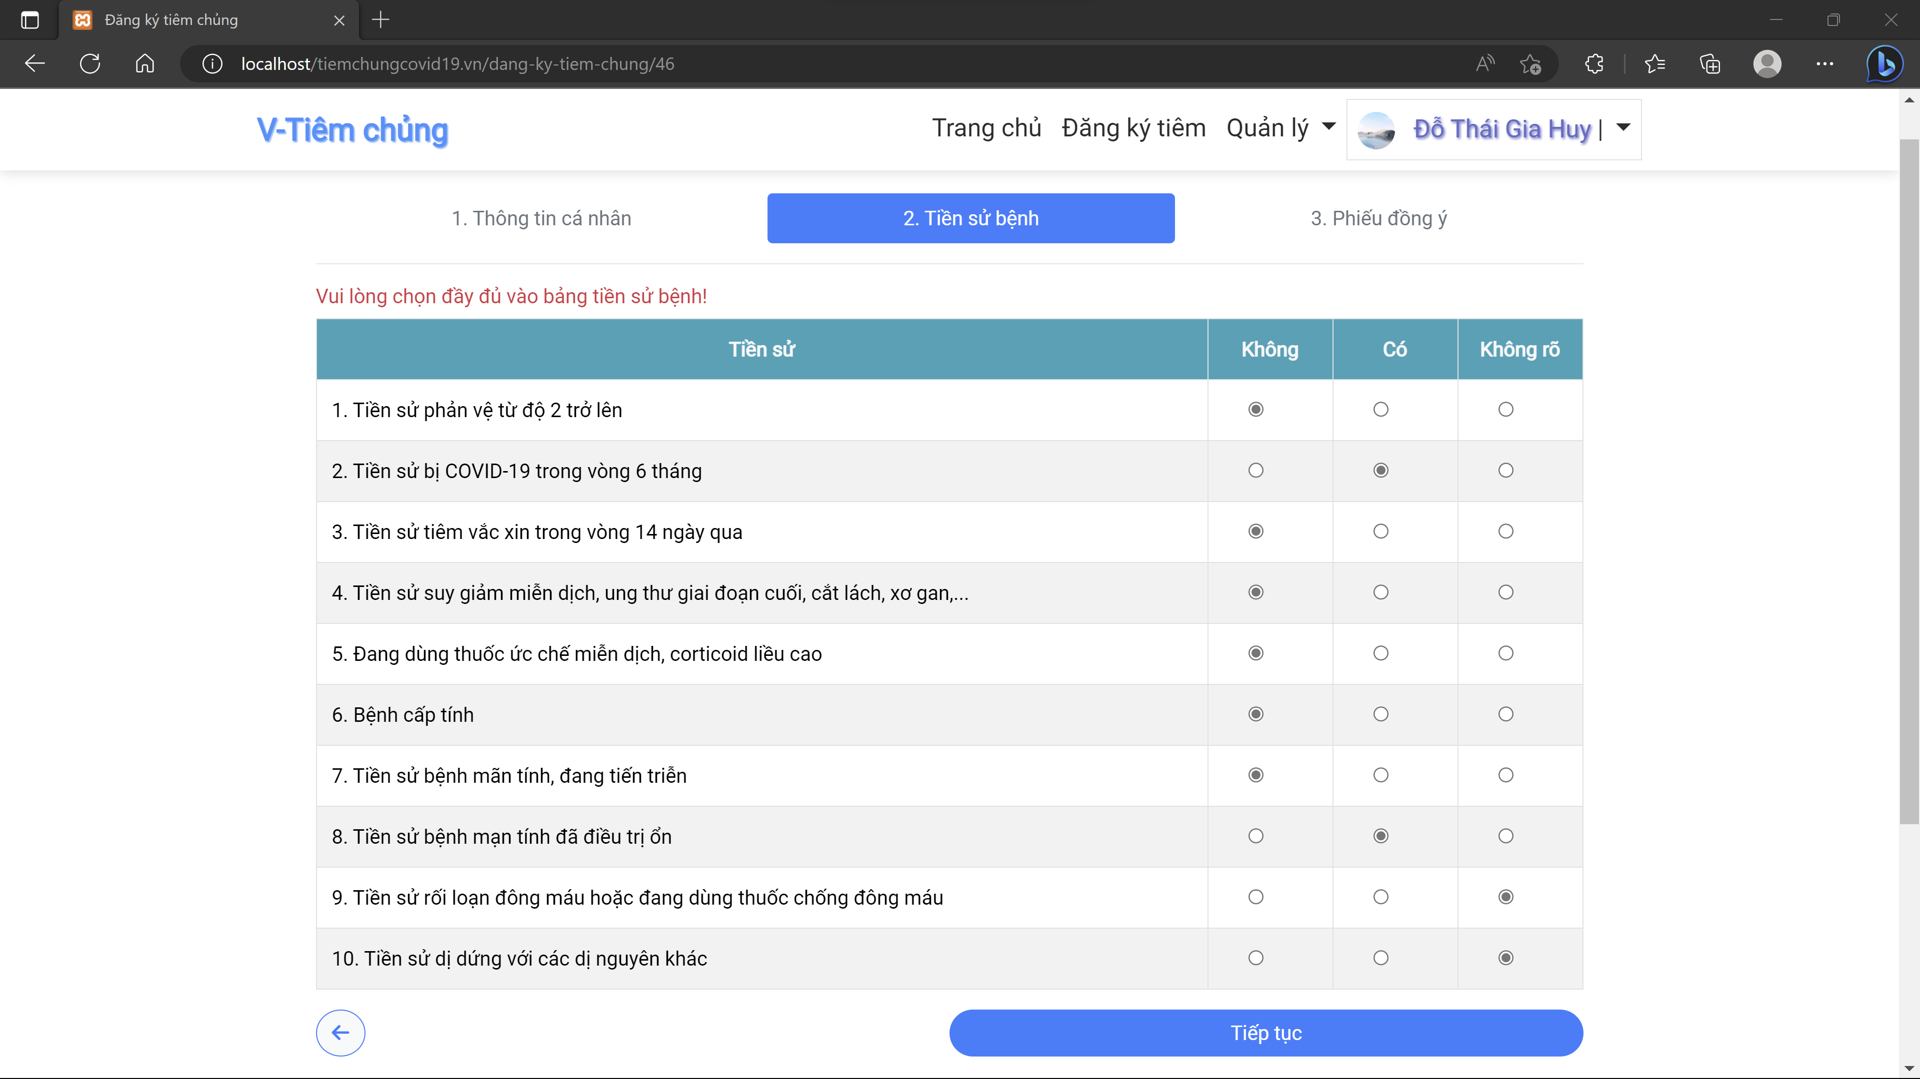

Hình 22. Giao diện điền thông tin phiếu đăng ký tiêm bước 2

* Bước 3: Đồng ý với các điều khoản tiêm chủng. Sau khi đó phiếu đăng ký sẽ được gửi đi nếu người dùng đã đồng ý.

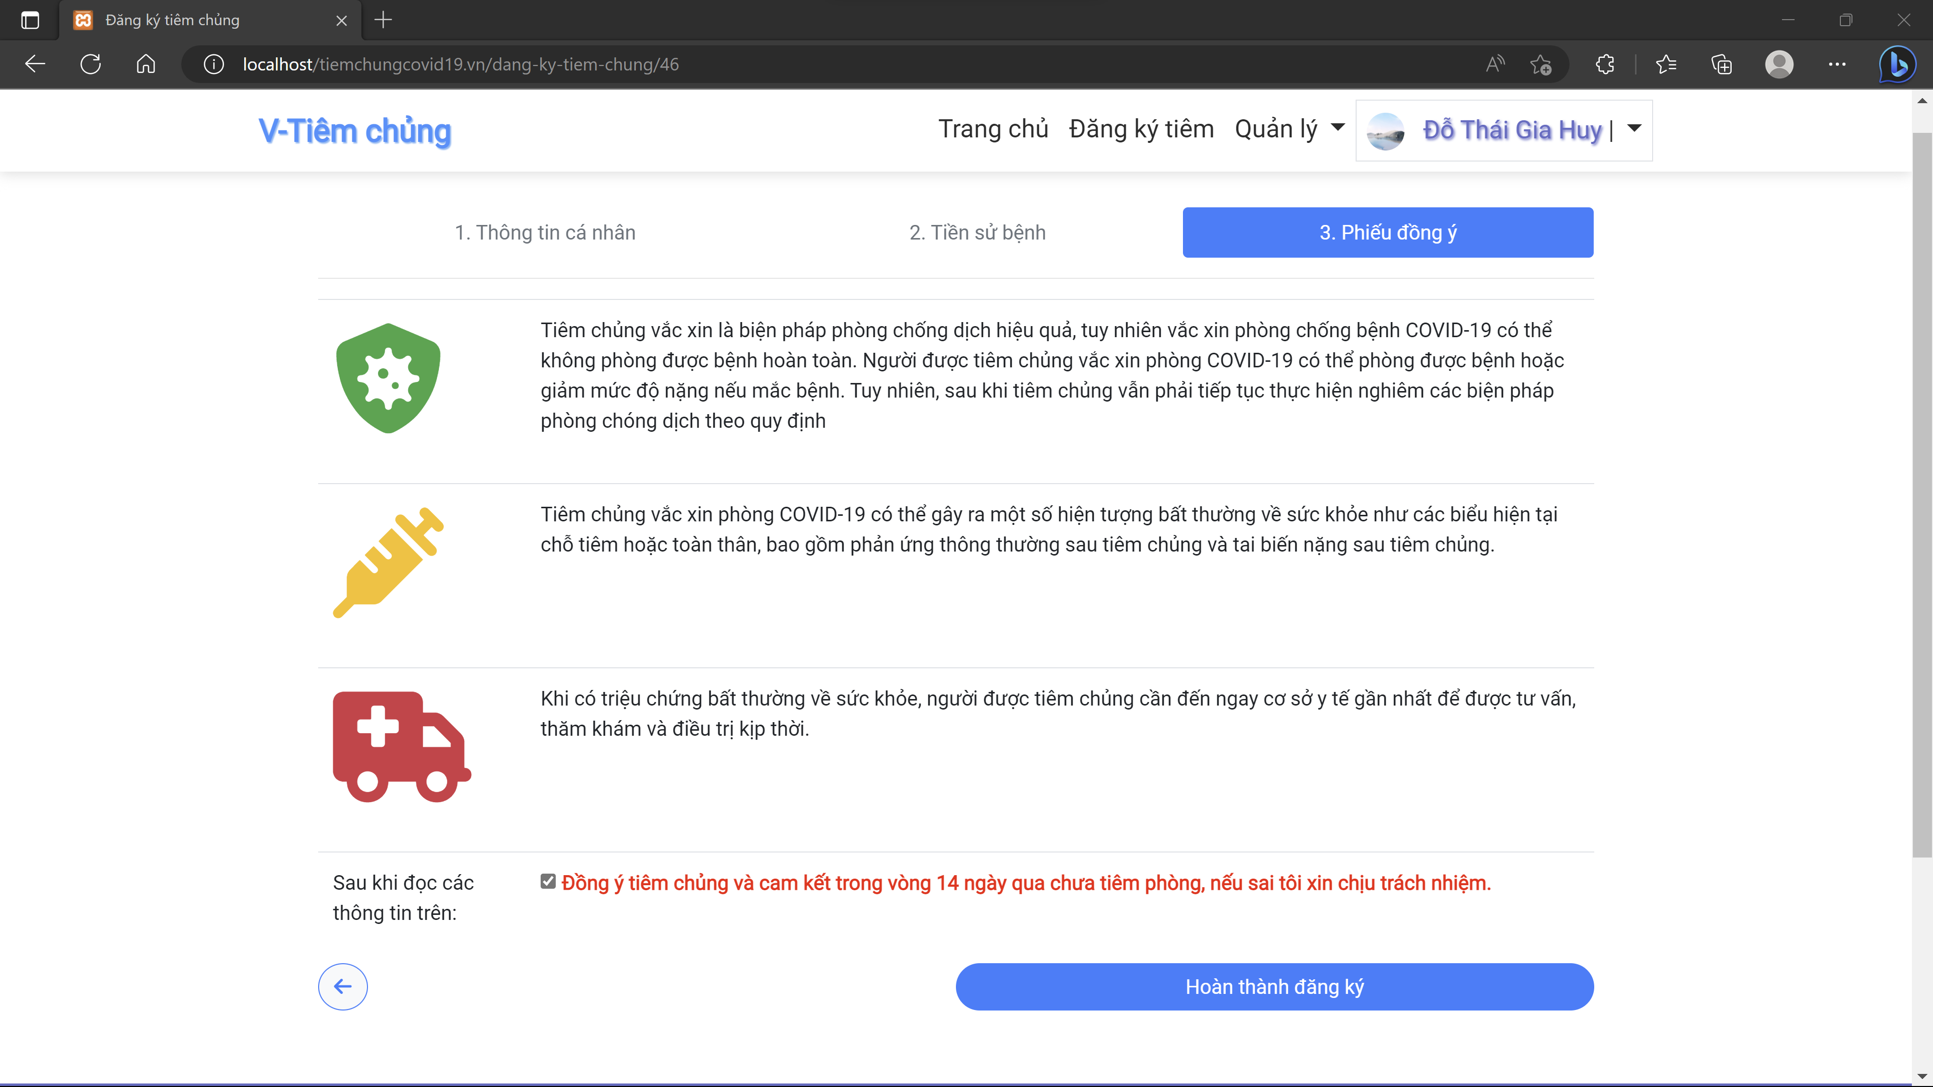

Hình 23. Giao diện điền thông tin phiếu đăng ký tiêm bước 3

Sau khi đăng ký, người dân cần phải chờ xét duyệt từ phía cơ sở và không thể đăng ký lịch tiêm khác cho đến khi đã tiêm thành công, đã qua ngày tiêm hoặc người dân hủy lịch tiêm vừa đăng ký. Người dân sẽ chờ đợi xét duyệt đăng ký từ phía cơ sở, người dùng có thể nhận được thông báo khi lịch tiêm đã được xác nhận hoặc có thể nhận thông qua email.

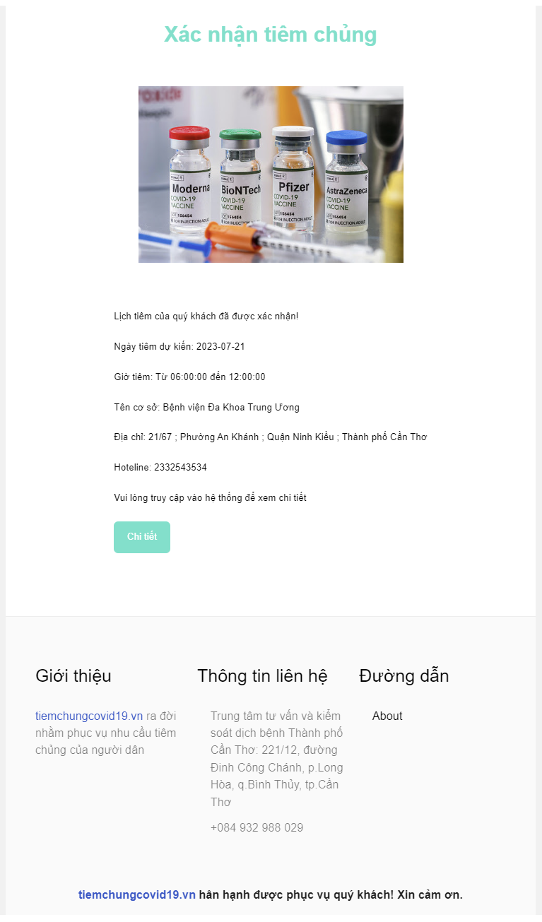

Hình 24. Email thông báo phiéu đăng ký tiêm chủng đã được xác nhận

1. Trang quản lý đăng ký tiêm

Trang hiển thị lịch sử đăng ký tiêm chủng mà người dùng đã từng đăng ký cùng với đó là các trạng thái của từng phiếu đăng ký: chờ xét duyệt, đã xác nhận, từ chối hay bị hủy. Riêng đối với các phiếu tiêm đang chờ xét duyệt, người dùng có thể hủy phiếu đăng ký đó trong trường hợp cần thiết để có thể tìm lịch tiêm khác phù hợp hơn.

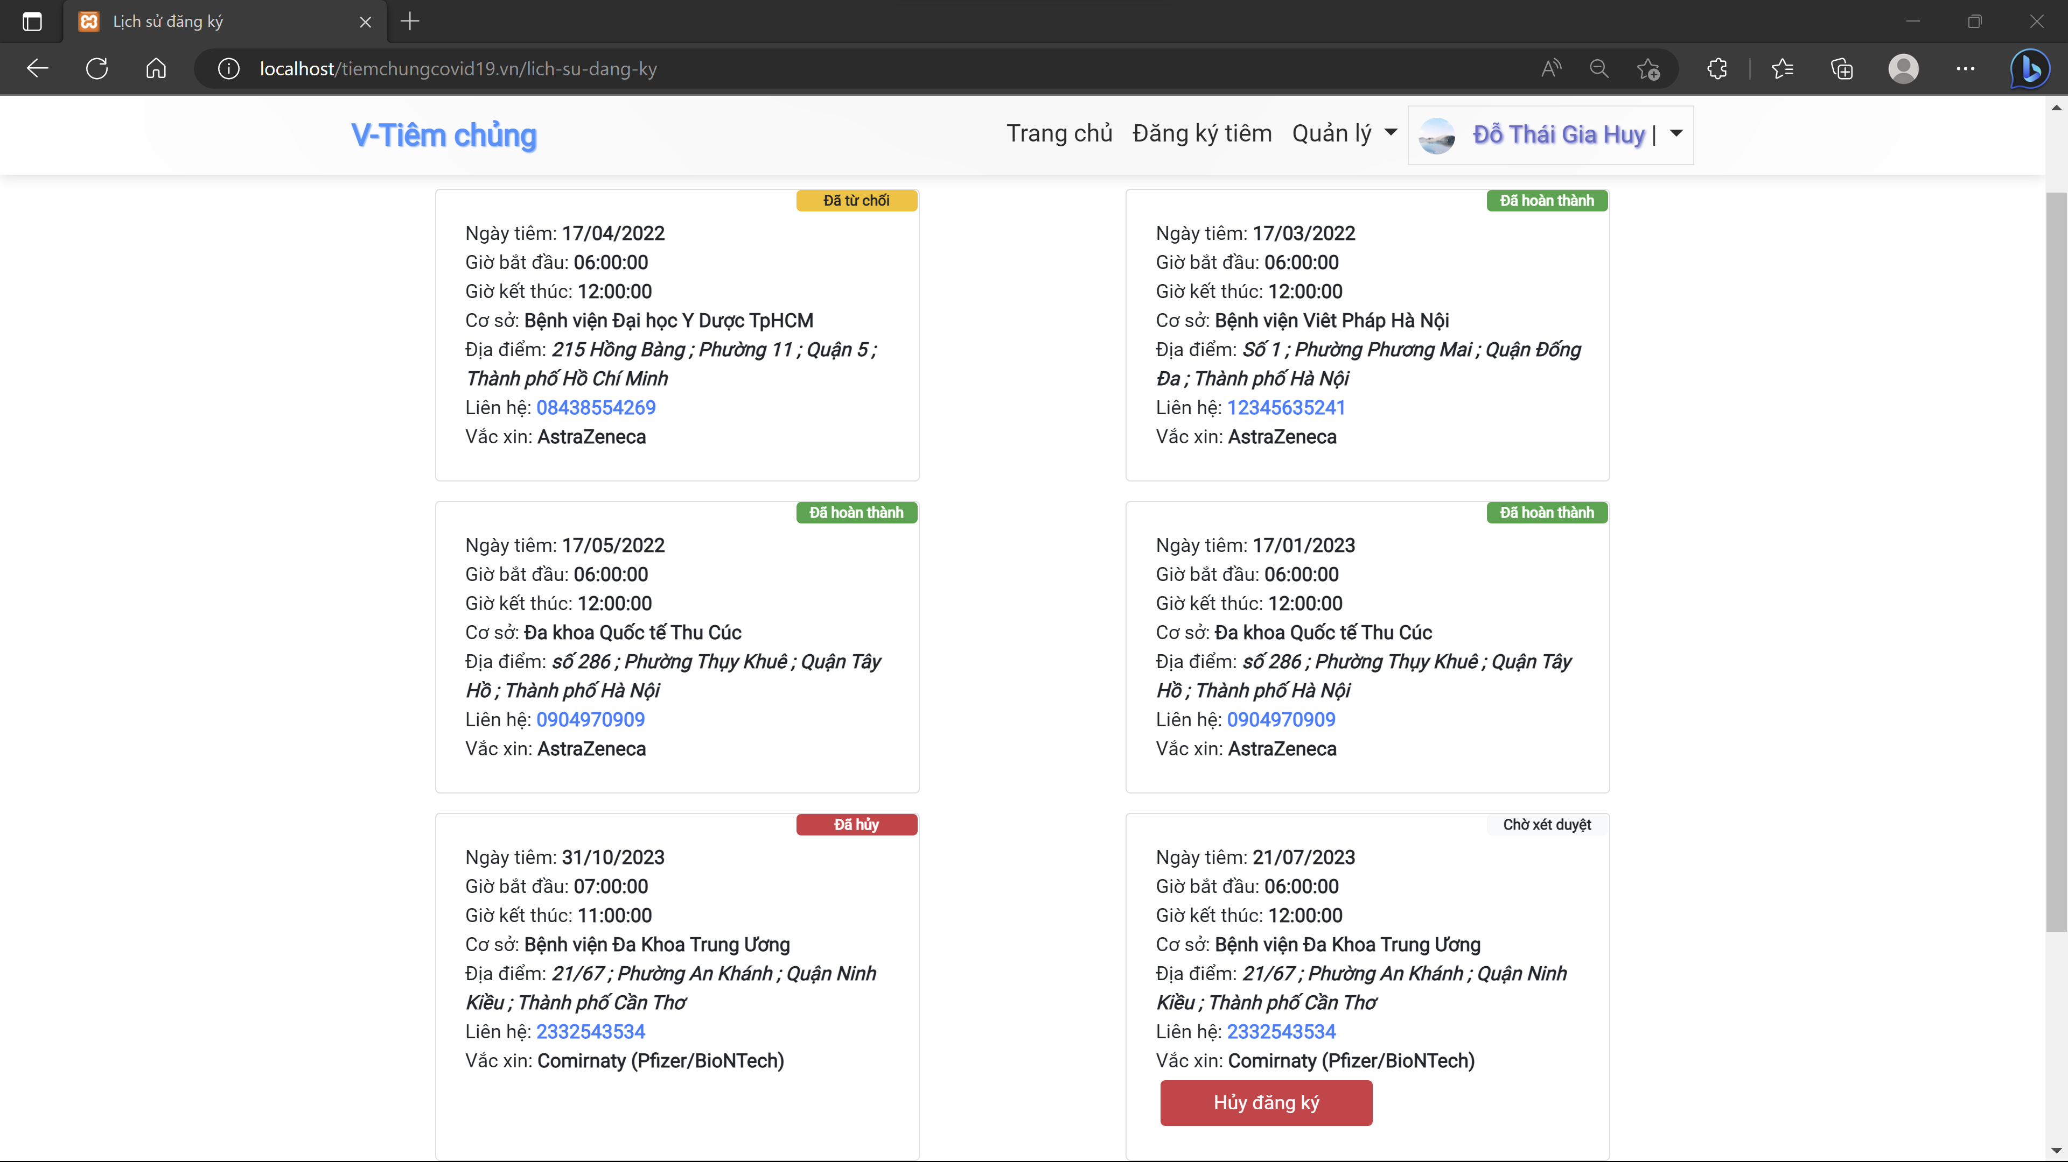

Hình 25. Giao diện trang quản lý đăng ký tiêm chủng

1. Trang thông tin cá nhân

Trang thông tin cá nhân sẽ hiển thị hình ảnh và các thông tin cá nhân của người dân.

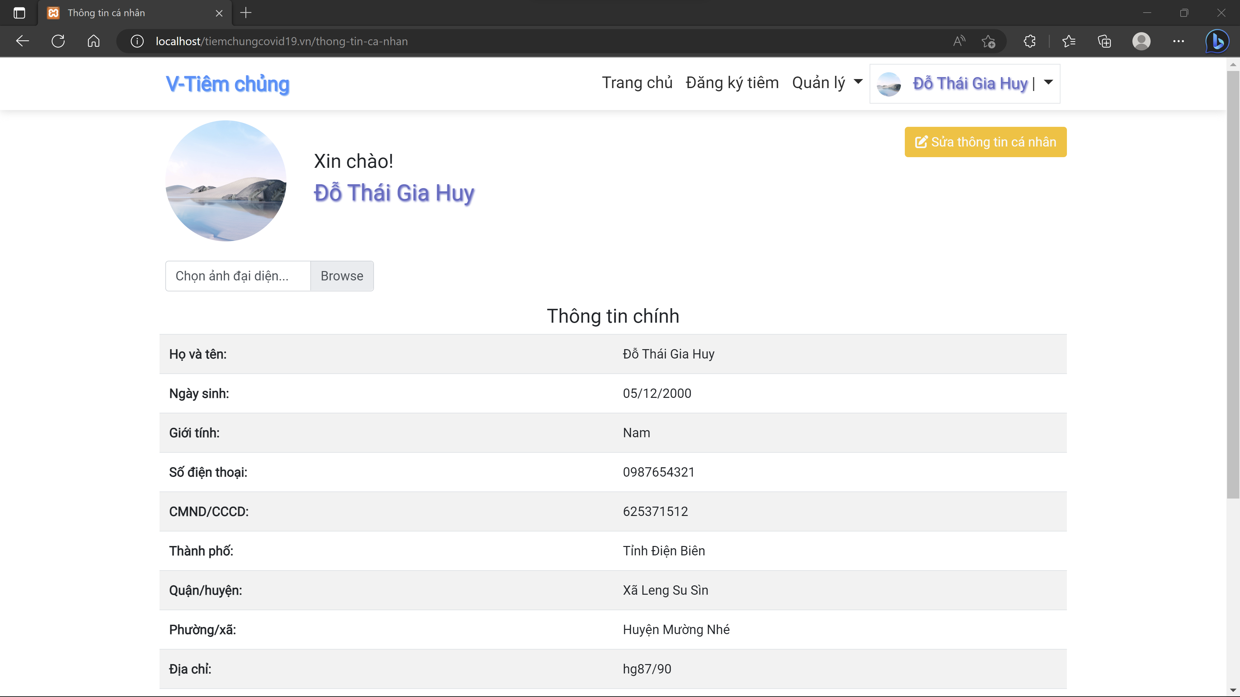

Hình 26. Giao diện trang quản lý thông tin cá nhân

Ngoài ra, người dùng có quyền cập nhật các thông tin cá nhân và thay đổi ảnh đại diện. Riêng đối với trường yêu cầu tiêm bổ sung, đây là trường người dân không được phép thay đổi (chỉ được thay đổi bởi những thành viên trong tổ chức tiêm chủng).

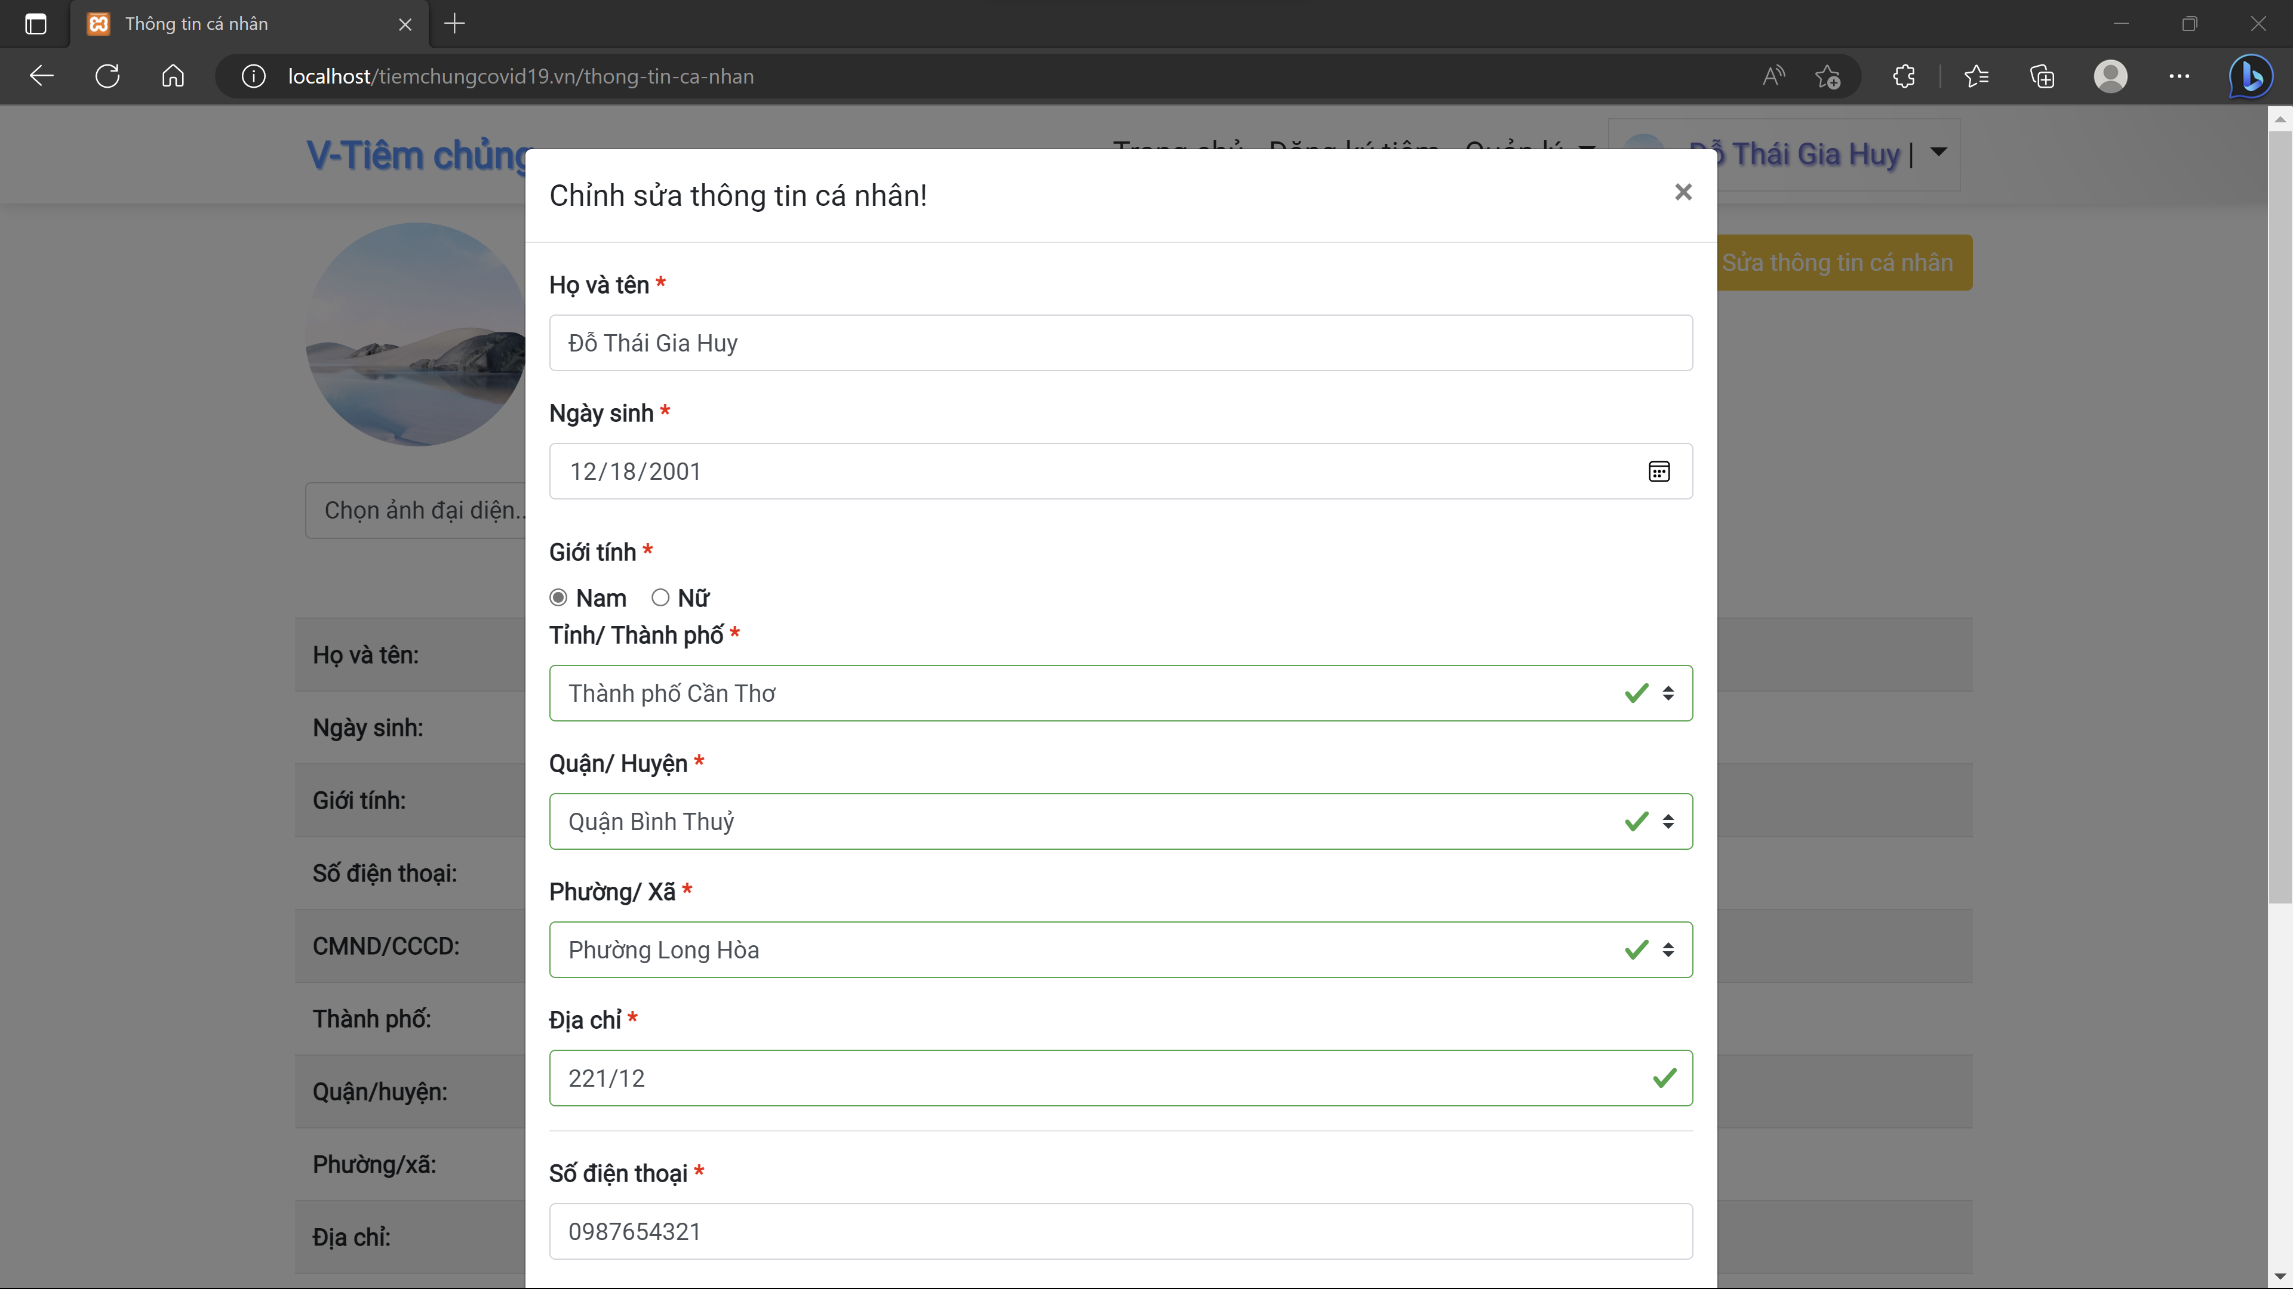

Hình 27. Giao diện chỉnh sửa thông tin cá nhân (1)

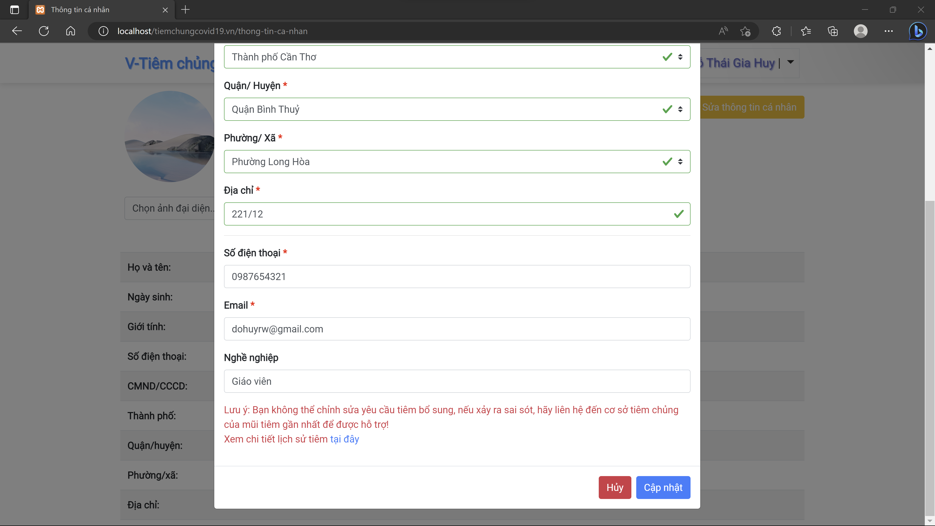

Hình 28. Giao diện chỉnh sửa thông tin cá nhân (2)

1. Trang chứng nhận tiêm

Trang chứng nhận tiêm sẽ hiển thị thẻ chứng nhận tiêm cho chủ tài khoản bao gồm thông tin cơ bản của người tiêm cùng với số lần tiêm.

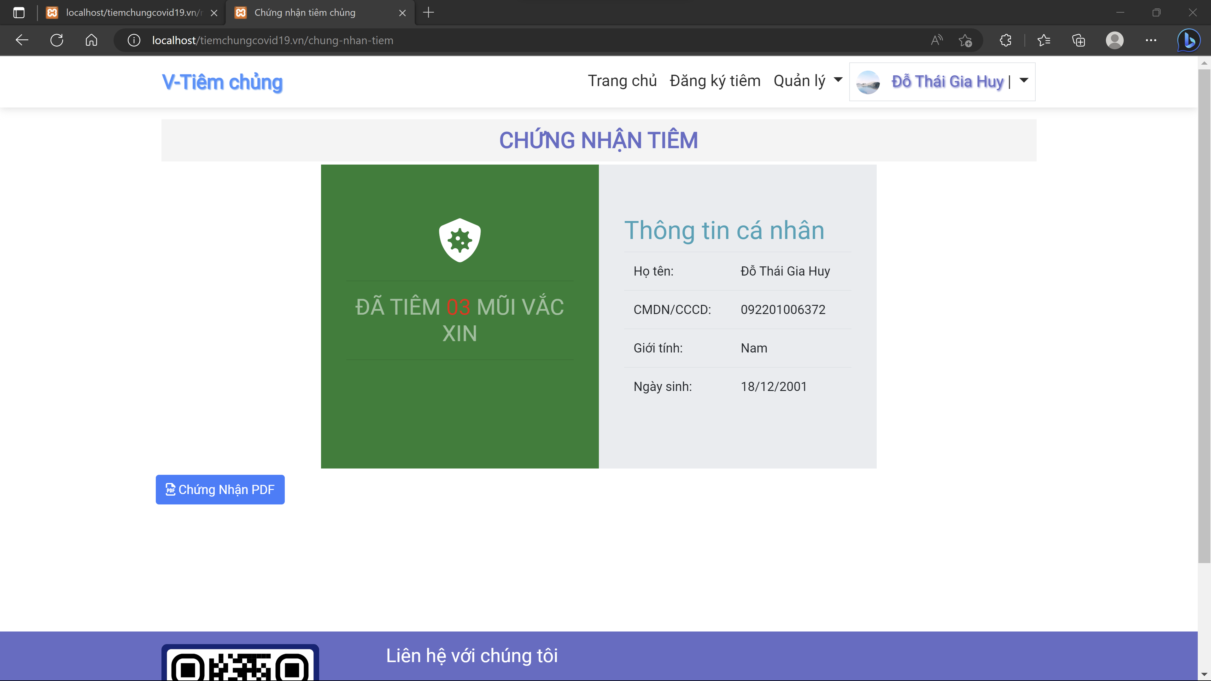

Hình 29. Giao diện trang chứng nhận tiêm

Ngoài ra, người dân có thể xuất giấy chứng nhận tiêm ở dạng PDF để sử dụng. Giấy chứng nhận sẽ chứa các thông tin cần thiết để chứng minh tình trạng tham gia tiêm vắc xin của người dùng đó.

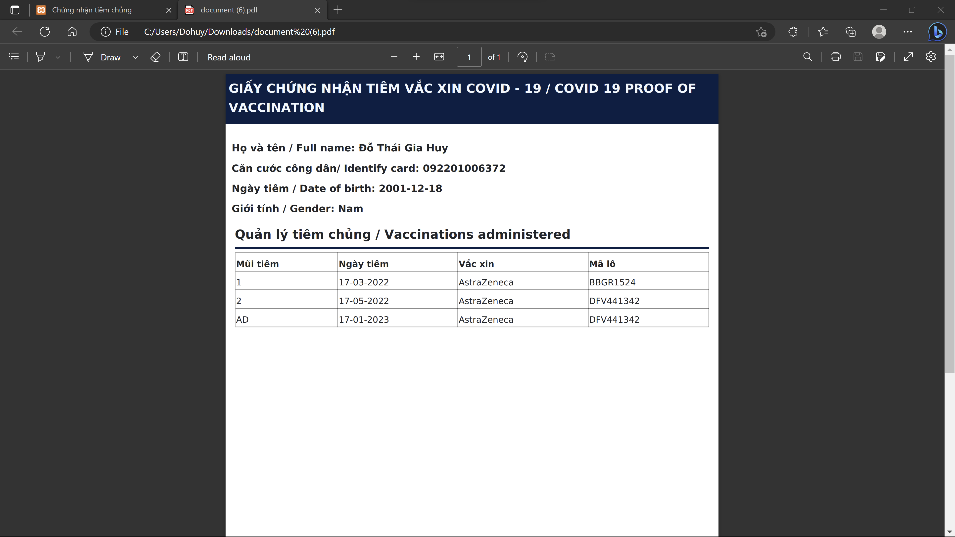

Hình 30. Giao diện mẫu giấy chứng nhận tiêm chủng covid-19

1. Trang lịch sử tiêm

Trang lịch sử tiêm hiển thị bảng các thông tin về ngày giờ tiêm, vắc xin đã tiêm, địa điểm tiêm cùng với trạng thái sau tiêm của người dân.

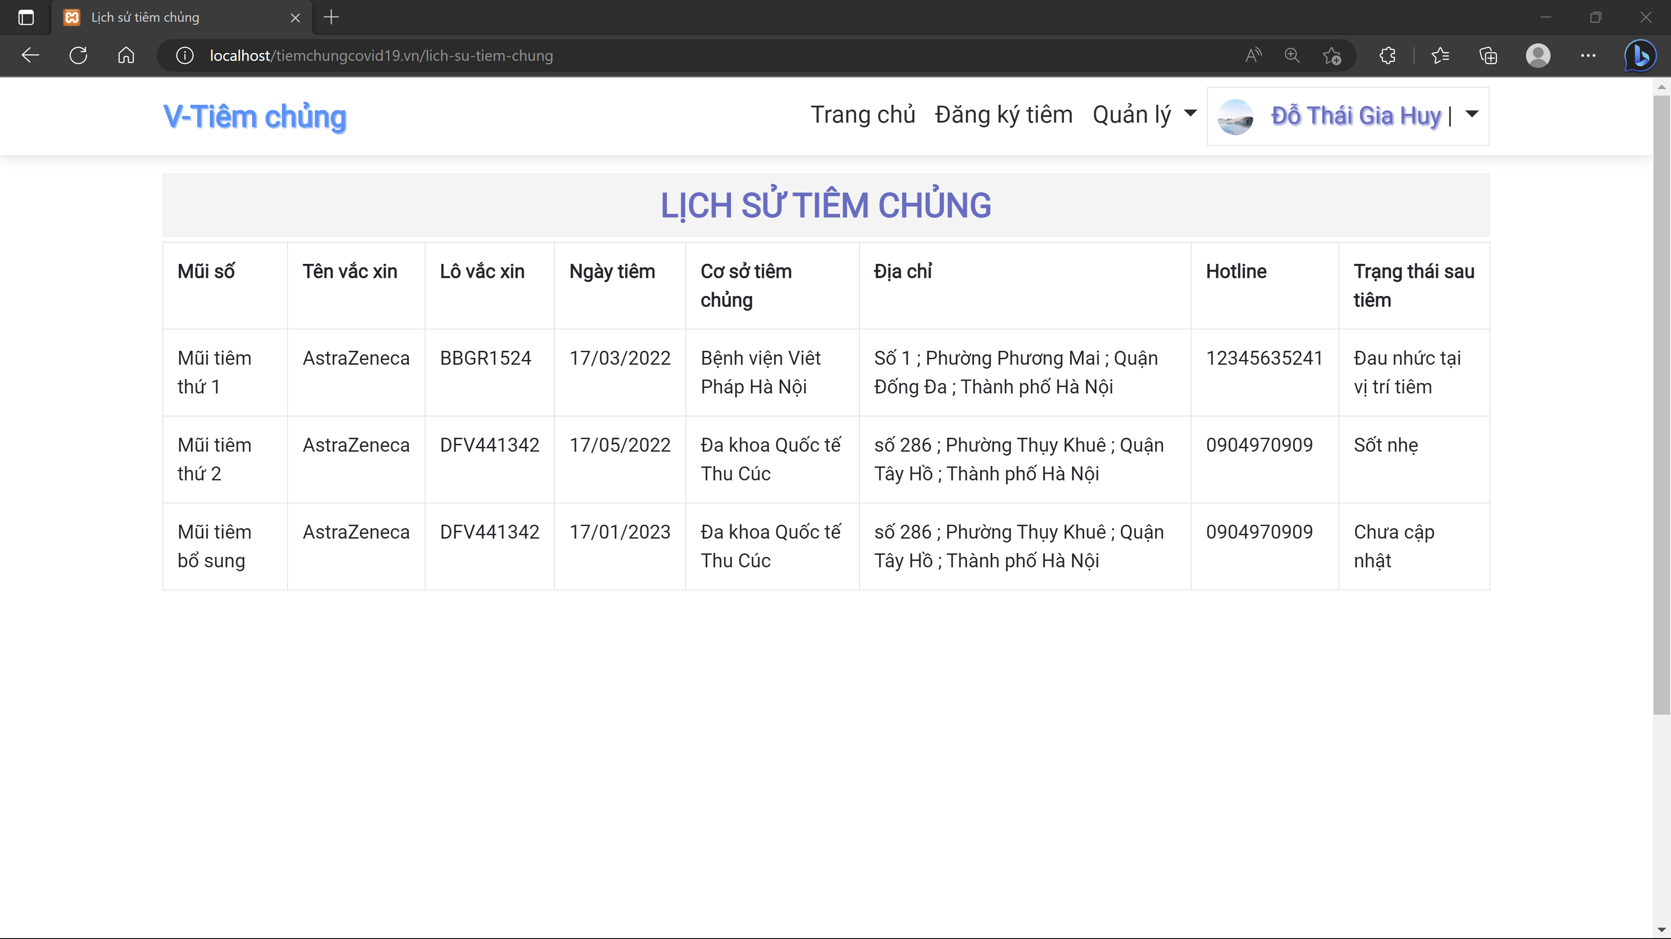

Hình 31. Giao diện trang lịch sử tiêm

1. Trang quản lý tài khoản cá nhân

Đối với trang quản lý tài khoản, thành viên có quyền thay đổi loại mã định danh cá nhân (chứng minh nhân dân, căn cước công dân hoặc thẻ bảo hiểm y tế) và mật khẩu của tài khoản.

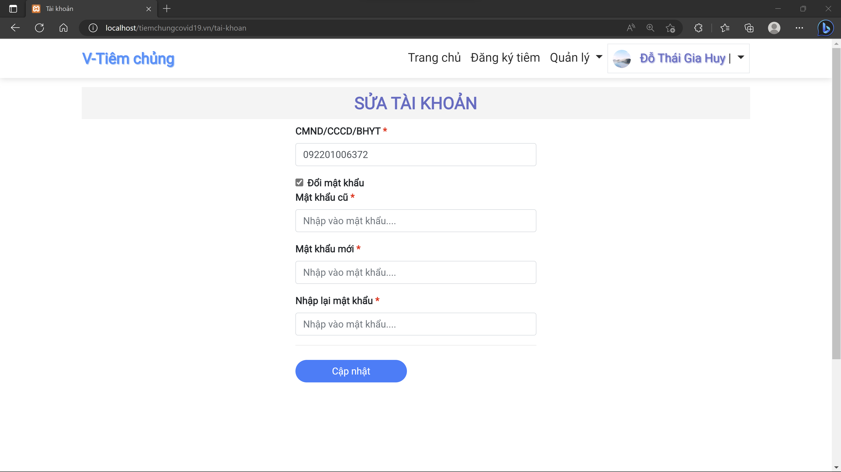

Hình 32. Giao diện trang quản lý tài khoản cá nhân

II. Giao diện và chức năng cho quản trị viên

1. Trang đăng nhập

Trước khi sử dụng các chức năng quản lý trong hệ thống, các thành viên trong tổ chức tiêm chủng (bao gồm quản trị viên, cán bộ quản lý, nhân viên tiêm chủng) cần phải đăng nhập vào hệ thống quản lý.

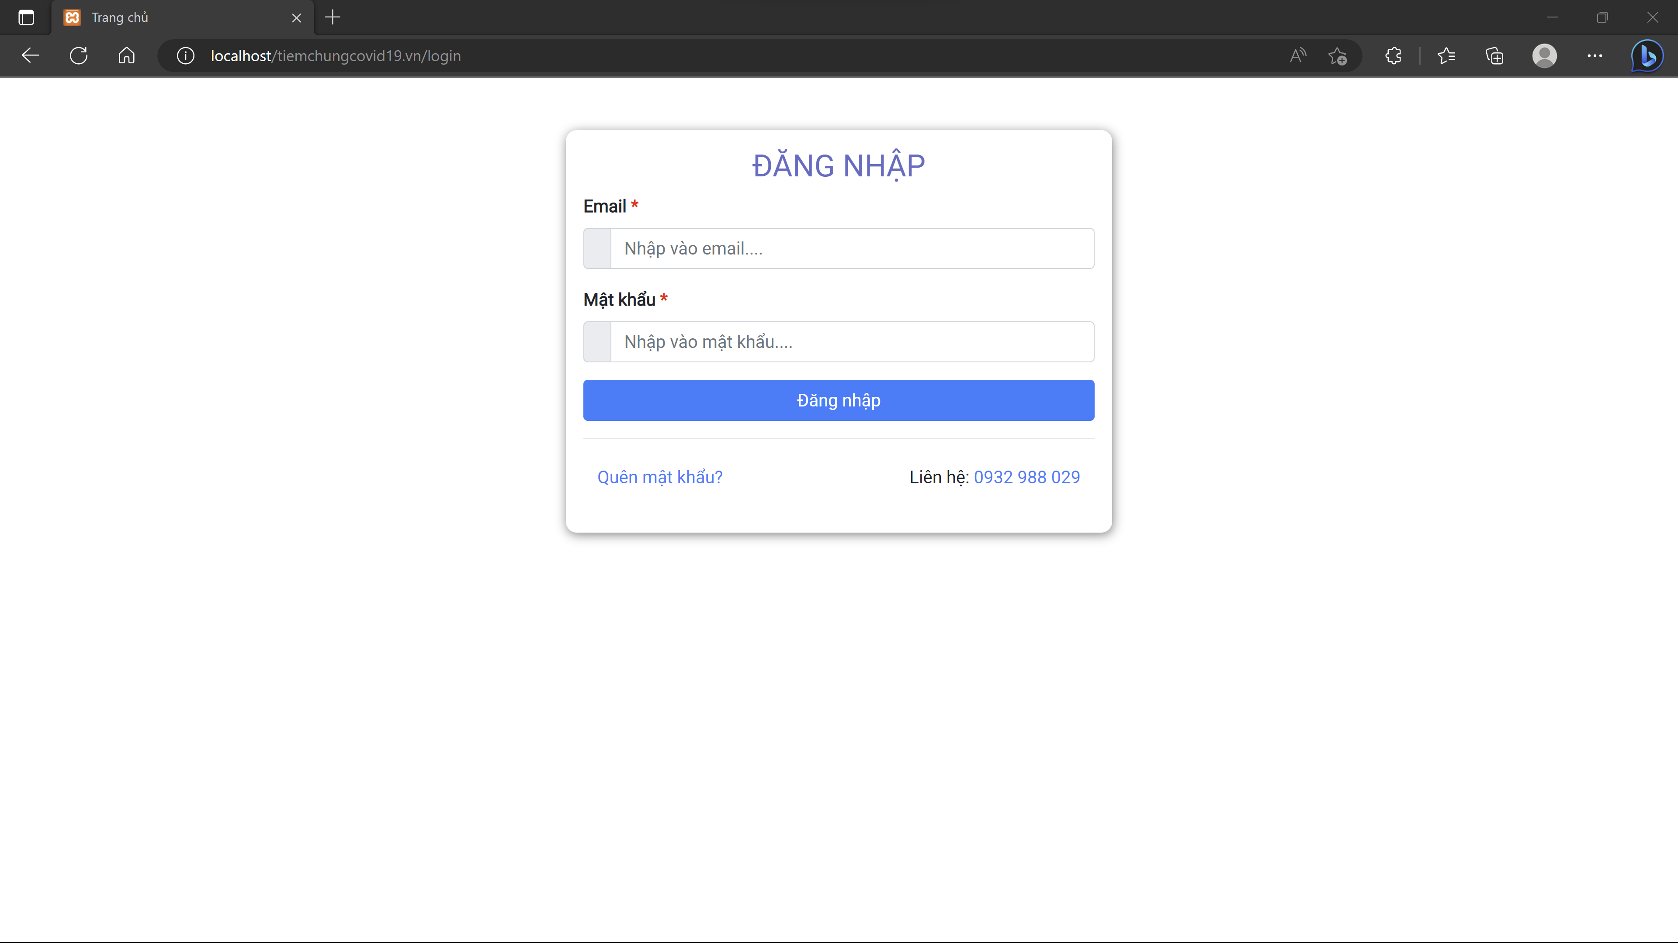

Hình 33. Giao diện trang đăng nhập quản trị viên

Trong trường hợp cán bộ quên mật khẩu có thể gọi yêu cầu hỗ trợ hoặc sử dụng tính năng quên mật khẩu trong hệ thống để lấy lại tài khoản.

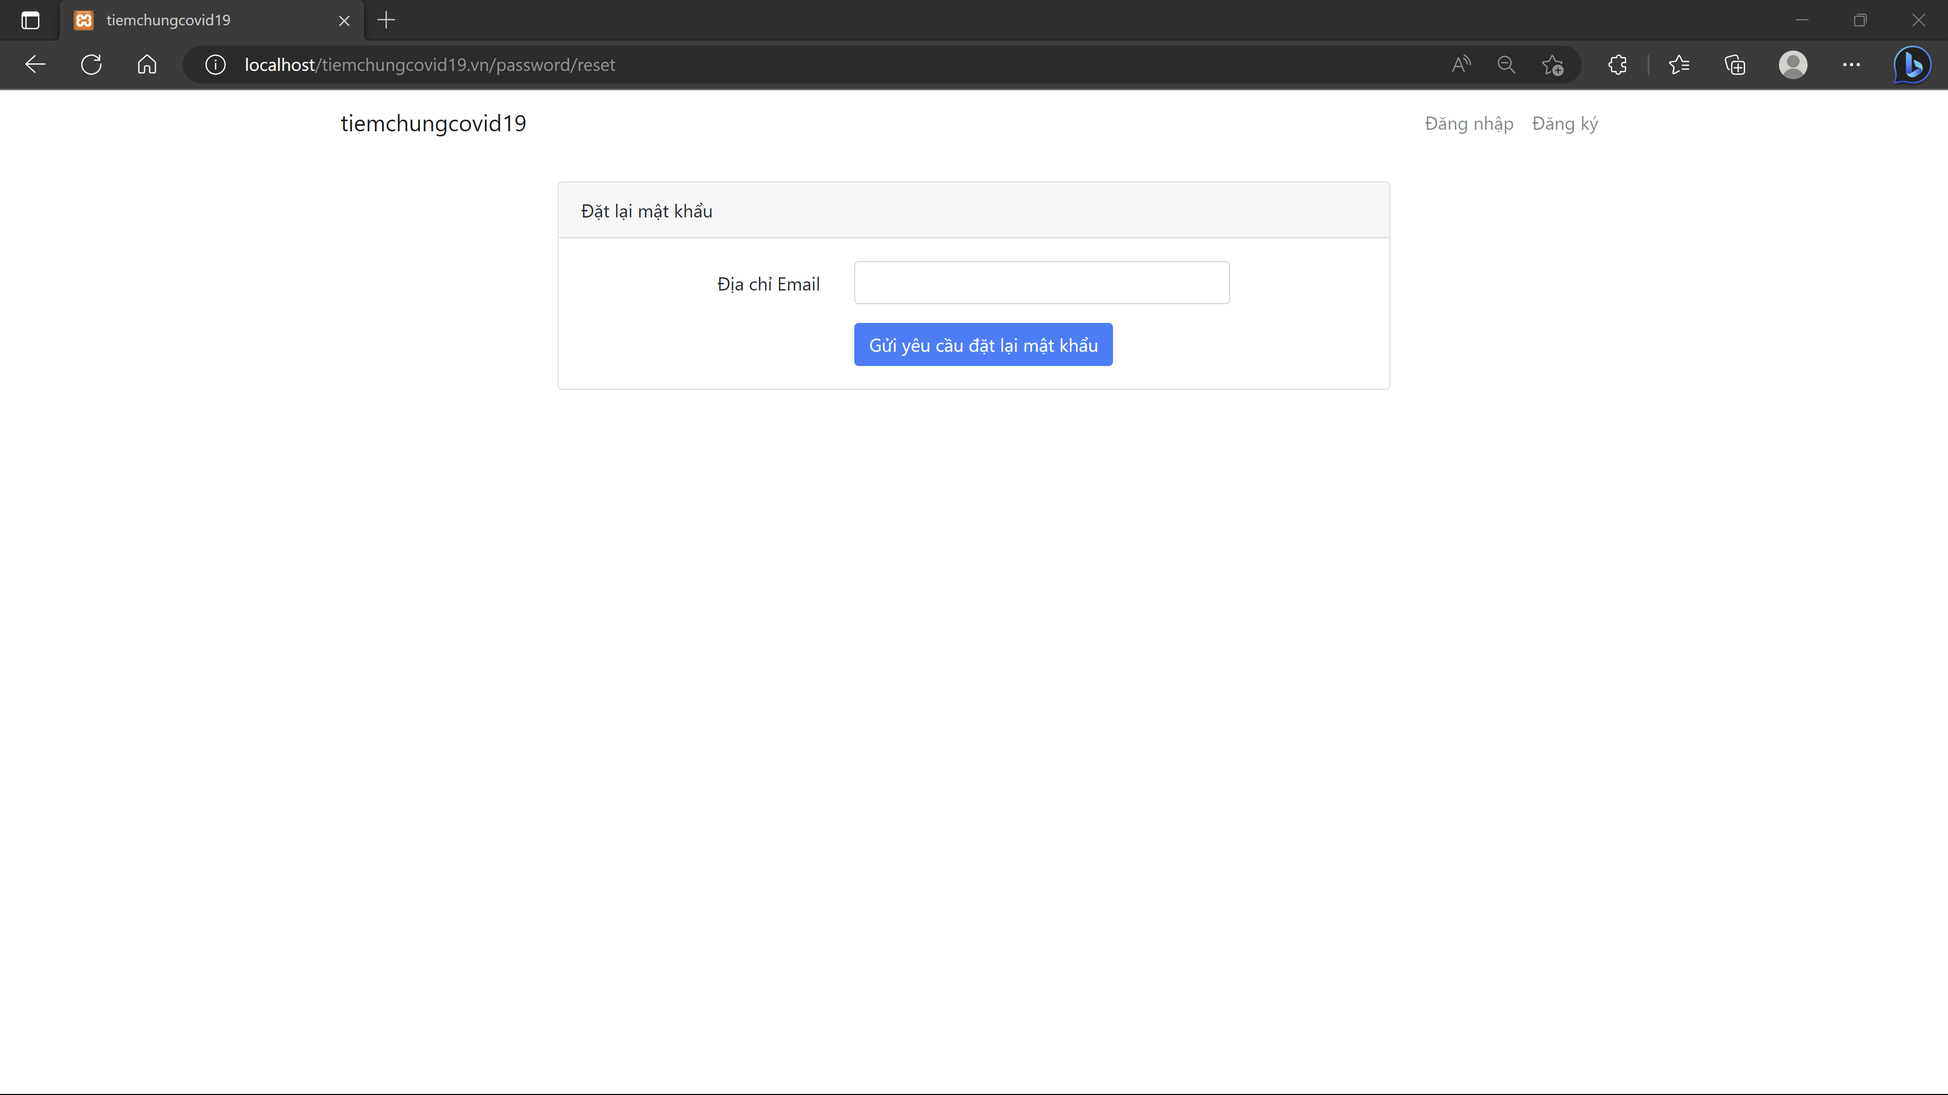

Hình 34. Giao diện trang quên mật khẩu

1. Trang thống kê

Trang thống kê cung cấp thông số về số người tiêm, lượt tiêm, nhân viên, cơ sở và biểu đồ thống kê so sánh các vắc xin theo số lượt tiêm.

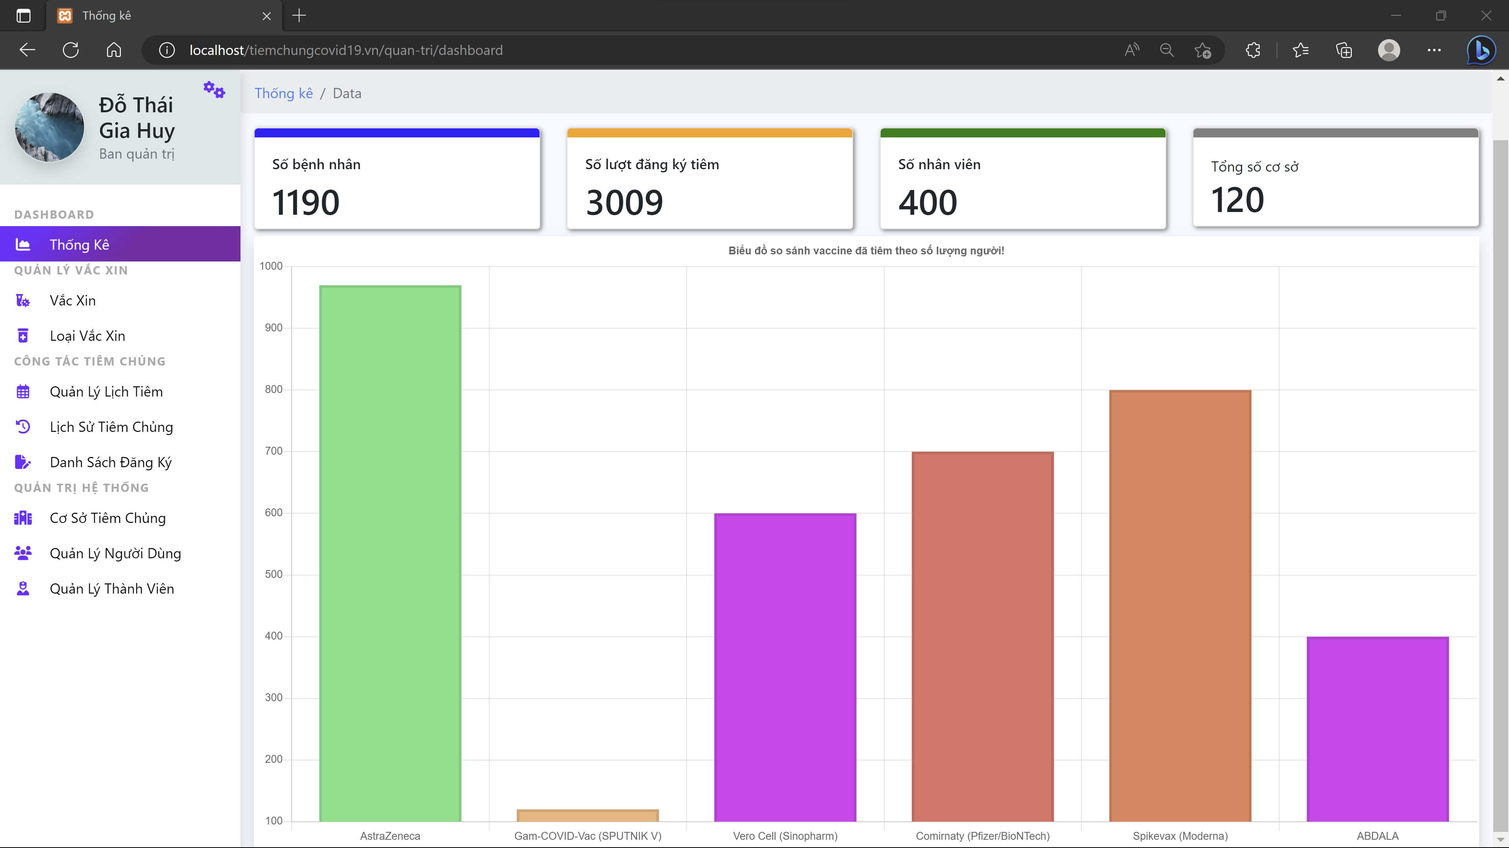

Hình 35. Giao diện trang thống kê

1. Trang quản lý đăng ký tiêm

Trang quản lý đăng ký tiêm hiển thị bảng danh sách thông tin các phiếu đăng ký tiêm mà người dùng đã gửi đến các cơ sở, quản trị viên được quyền tra cứu và theo dõi trạng thái các phiếu đăng ký.

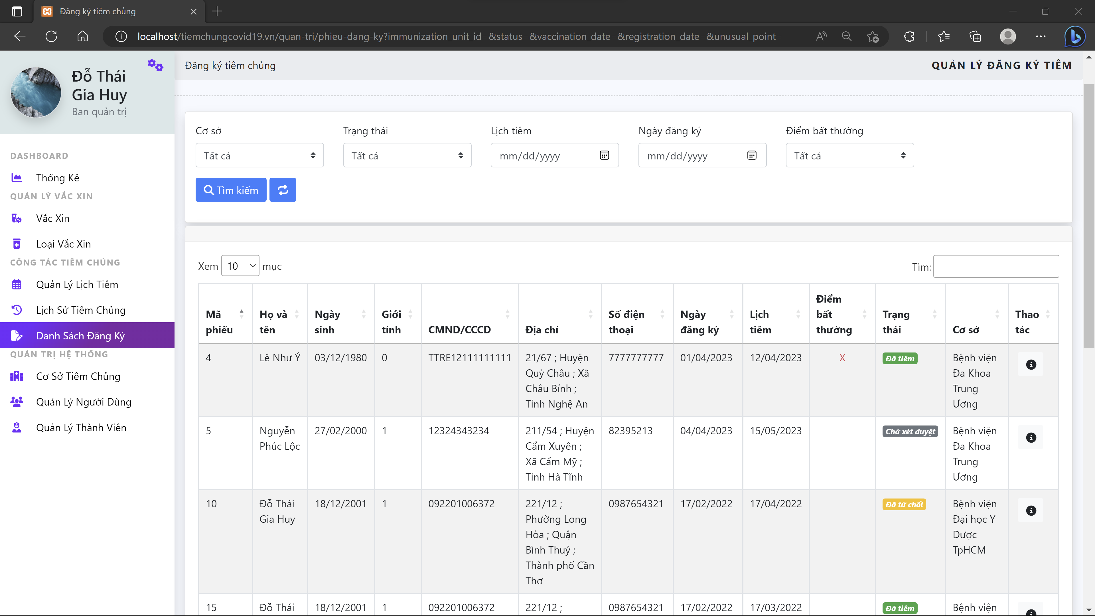

Hình 36. Giao diện tổng quát trang đăng ký tiêm

Đối với các mỗi phiếu đăng ký quản trị viên có thể xem thông tin chi tiết phiếu đăng ký của người dân bao gồm thông tin người dân, lượt tiêm trước đó, điểm bất thường và thông tin lịch tiêm đăng ký.

1. Trang quản lý lịch tiêm

Trang hiển thị danh sách các kế hoạch tiêm từ các cán bộ quản lý tạo ra để quản trị viên xem xét và chấp nhận hoặc từ chối kế hoạch tiêm.

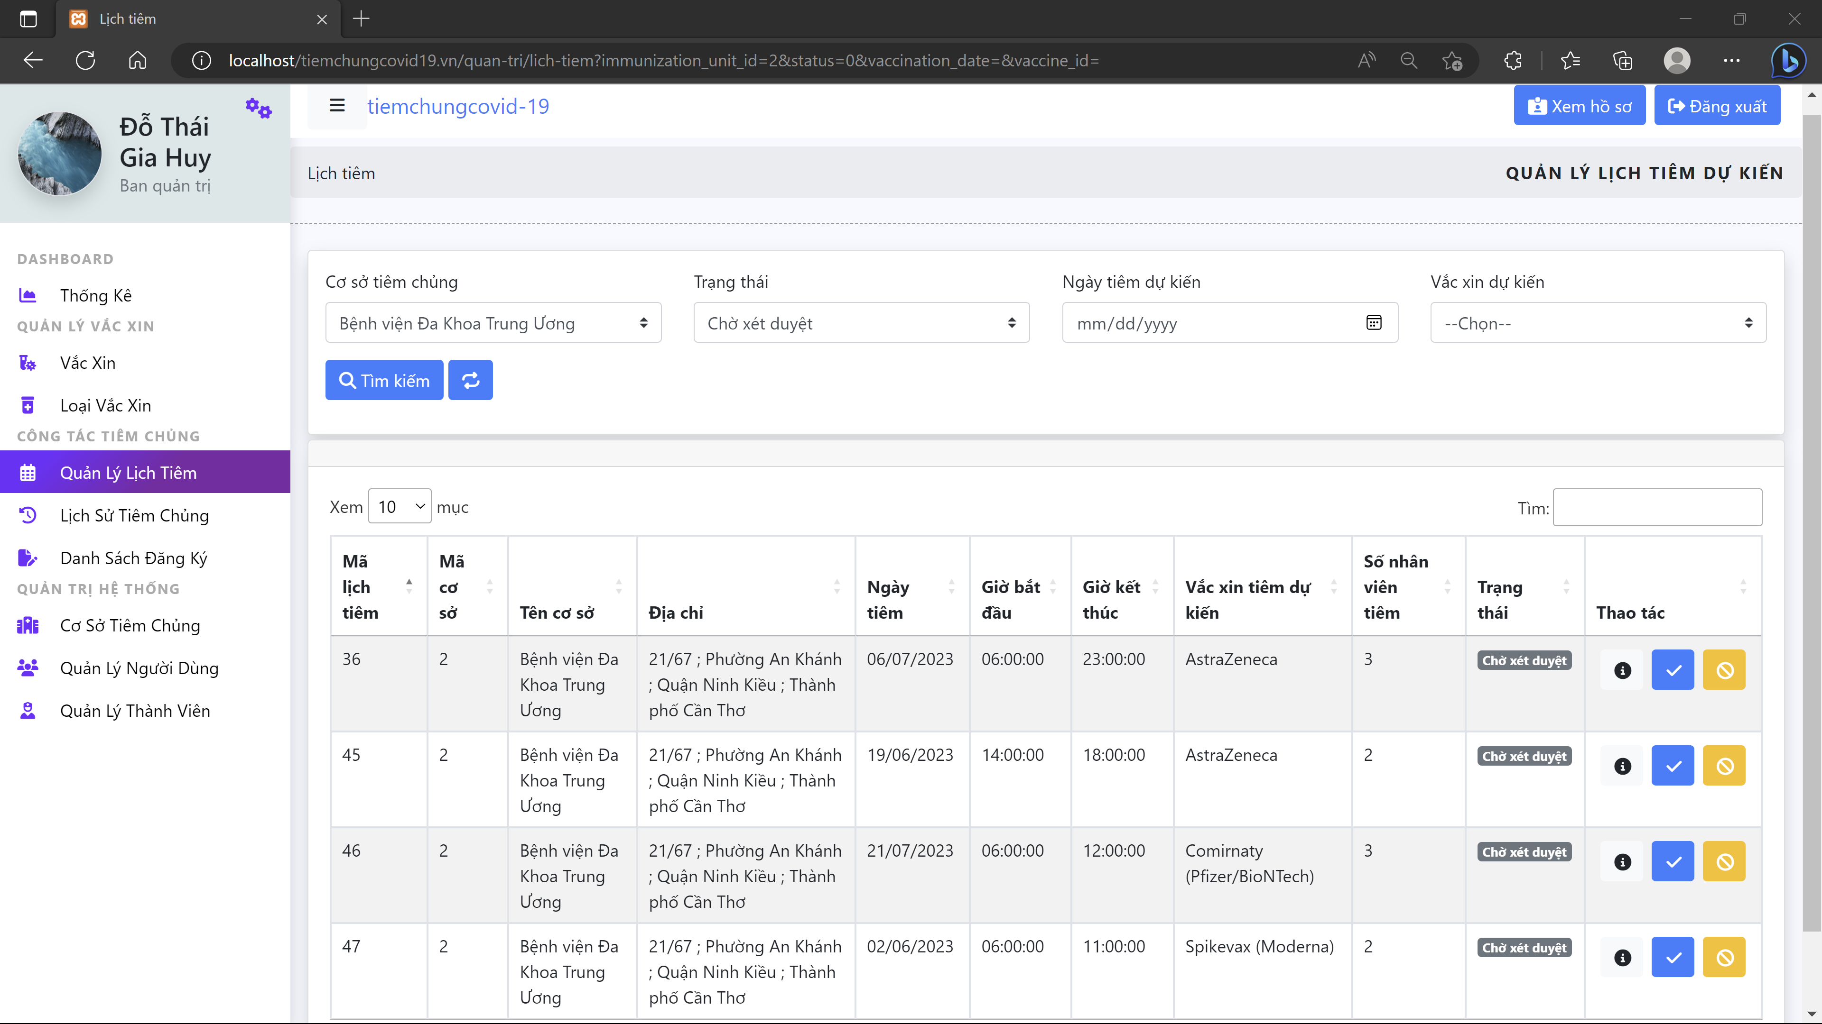

Hình 37. Giao diện trang quản lý tiêm chủng

Trang cung cấp cho quản trị viên chức năng xem chi tiết các kế hoạch tiêm bao gồm thông tin cơ sở, thông tin lịch tiêm và thông tin các nhân viên tiêm chủng được phân công cho lịch tiêm đó.

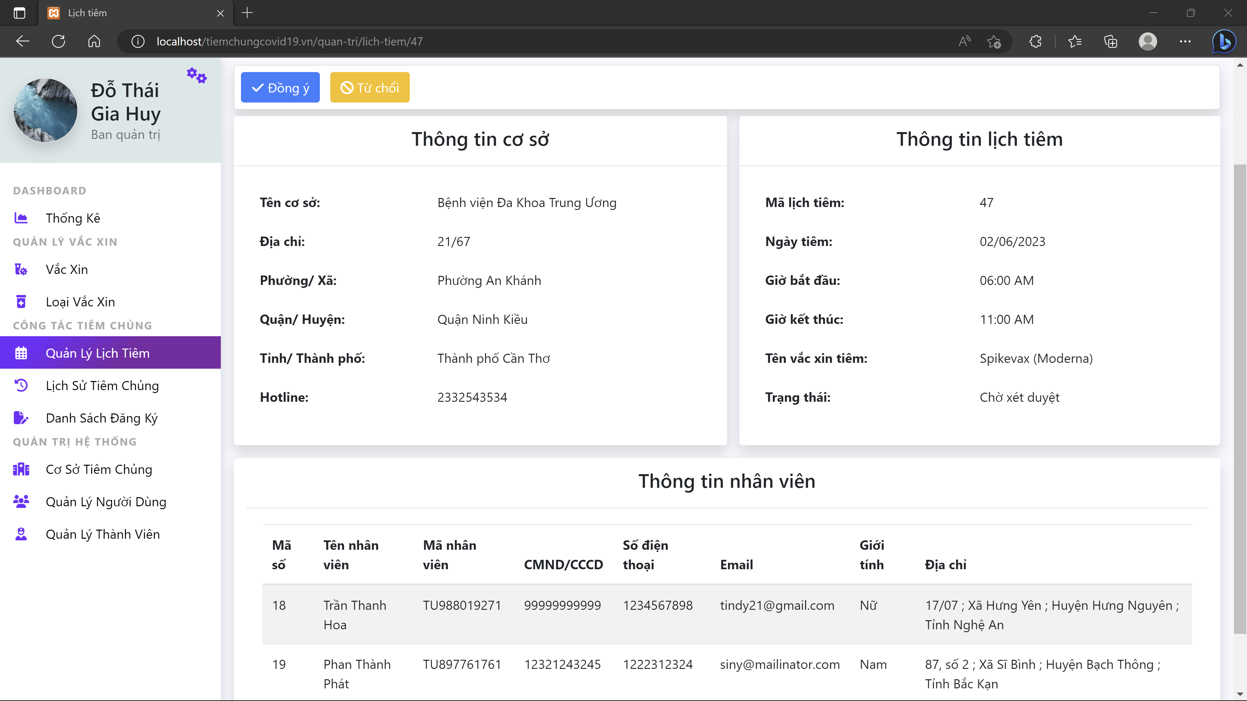

Hình 38. Hiển thị chi tiết phiếu đăng ký tiêm

Quản trị viên có thể đồng ý hoặc từ chối kế hoạch tiêm đó trong chi tiết kế hoạch tiêm hoặc trên danh sách các kế hoạch tiêm.

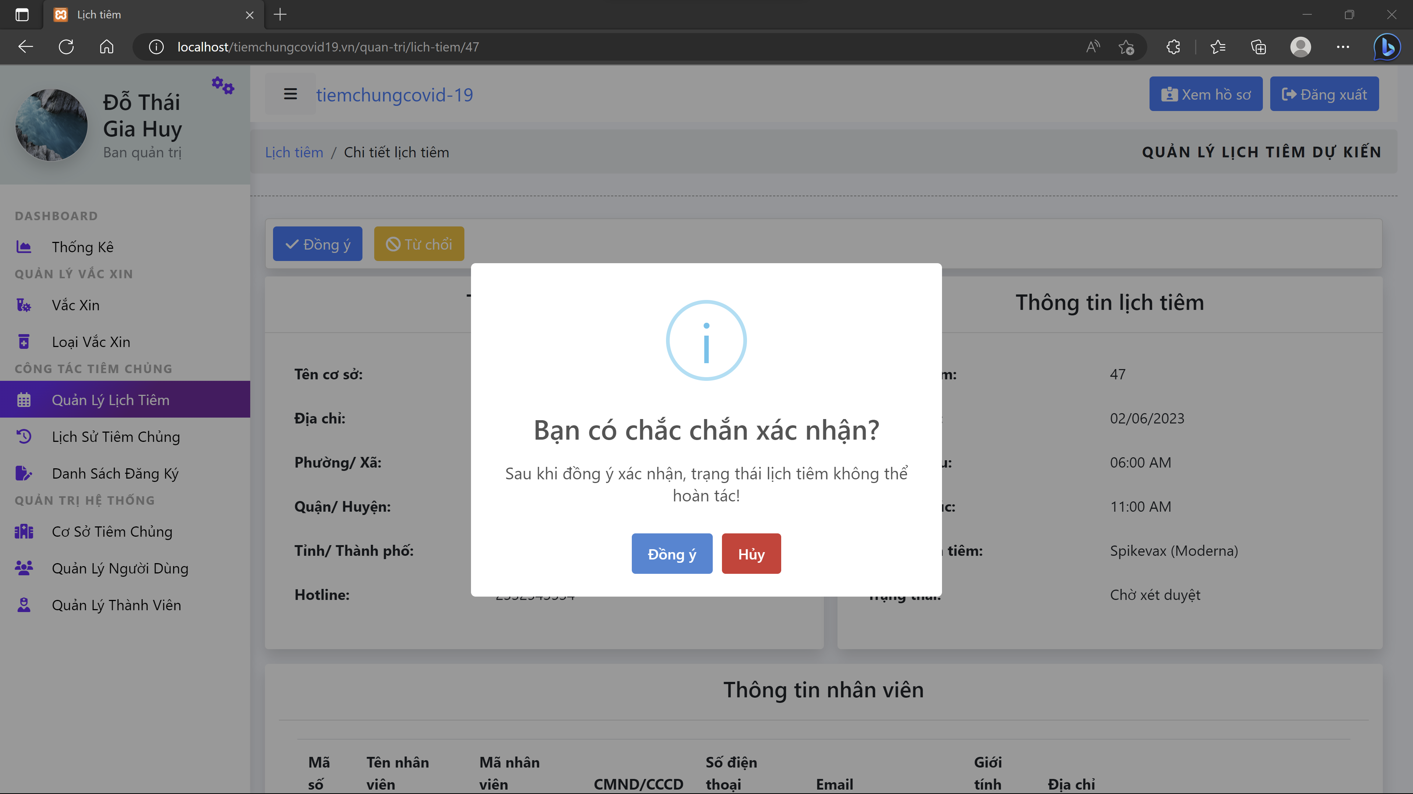

Hình 39. Chức năng xác nhận kế hoạch tiêm

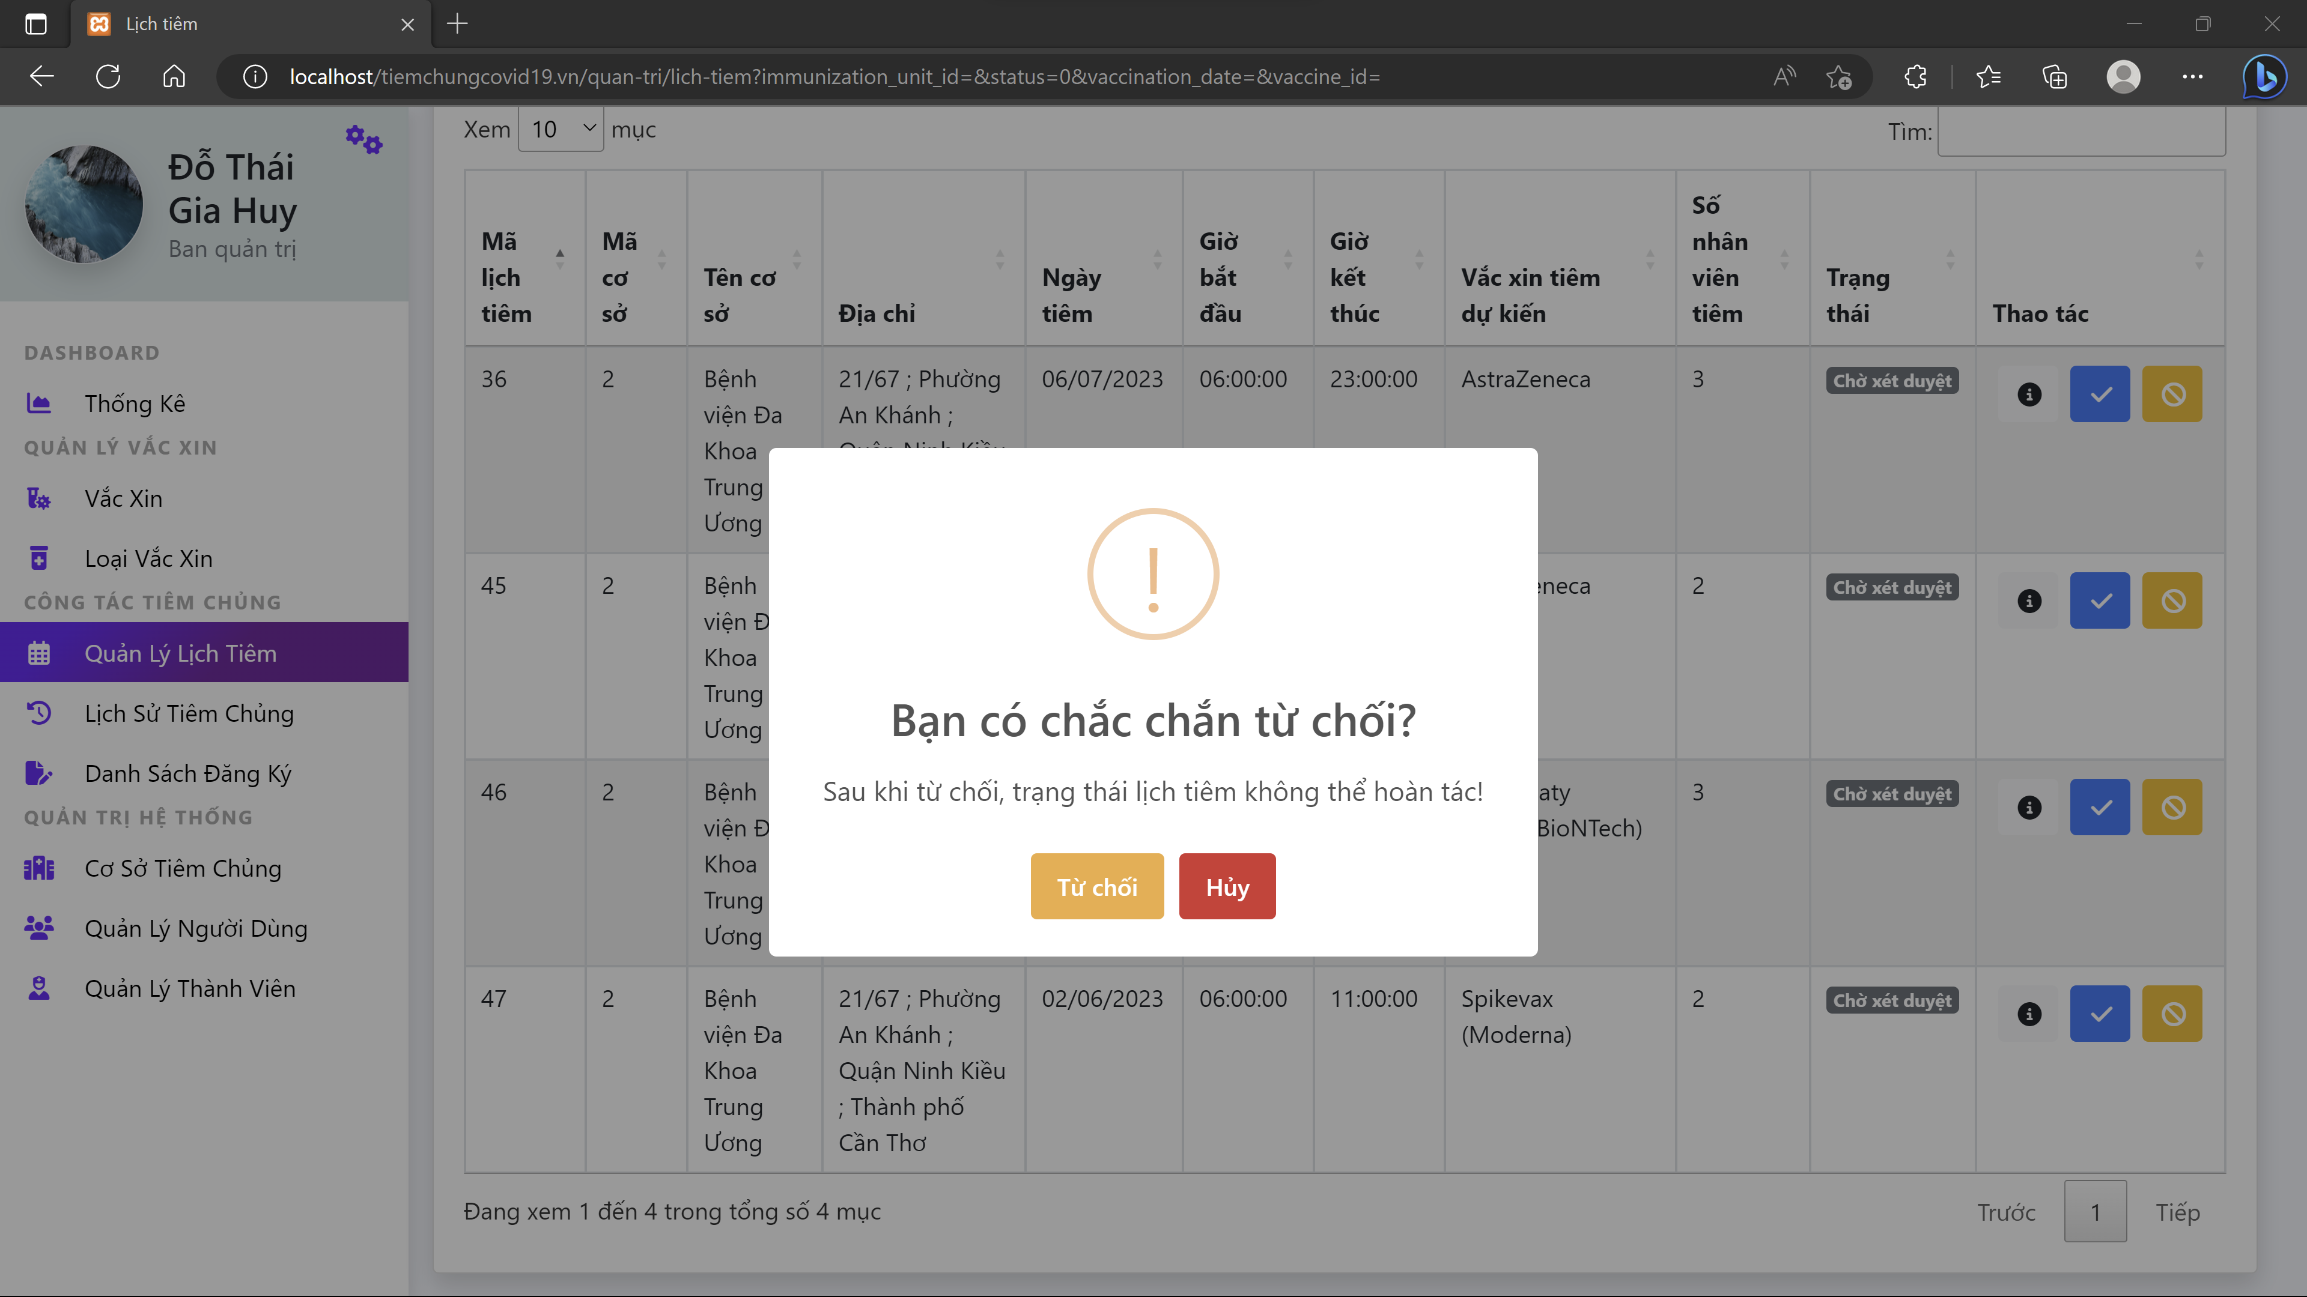

Hình 40. Chức năng từ chối kế hoạch tiêm

1. Trang quản lý lịch sử tiêm

Sau khi xác nhận tiêm thì toàn bộ thông tin tiêm chủng (cơ sở tiêm, thời gian tiêm và vắc xin) sẽ được đưa vào lịch sử tiêm, lịch sử tiêm hiển thị thông tin tiêm chủng của người dân. Quản trị viên có thể theo dõi và lọc các lịch sử tiêm từ tất cả các cơ sở trong hệ thống.

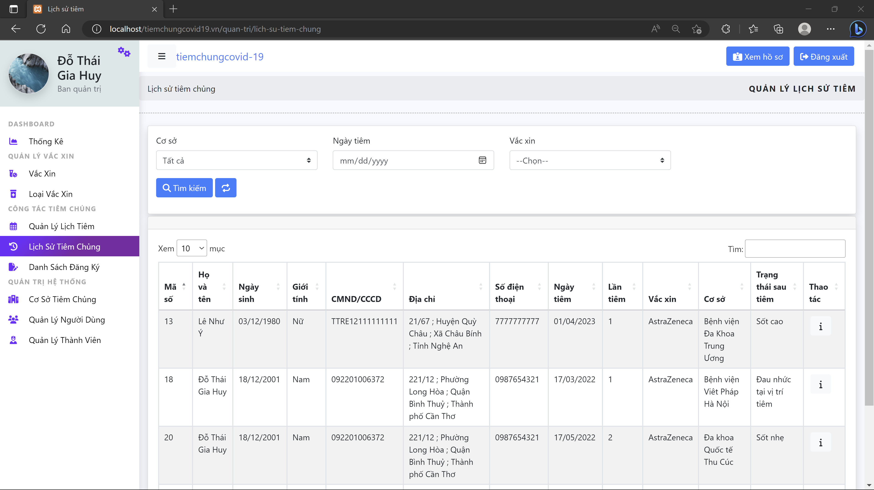

Hình 41. Giao diện trang lịch sử tiêm chủng

Ngoài ra, trang web còn cho phép xem chi tiết các lịch sử tiêm bao gồm nơi tiêm, thông tin người tiêm và các cán bộ tiêm.

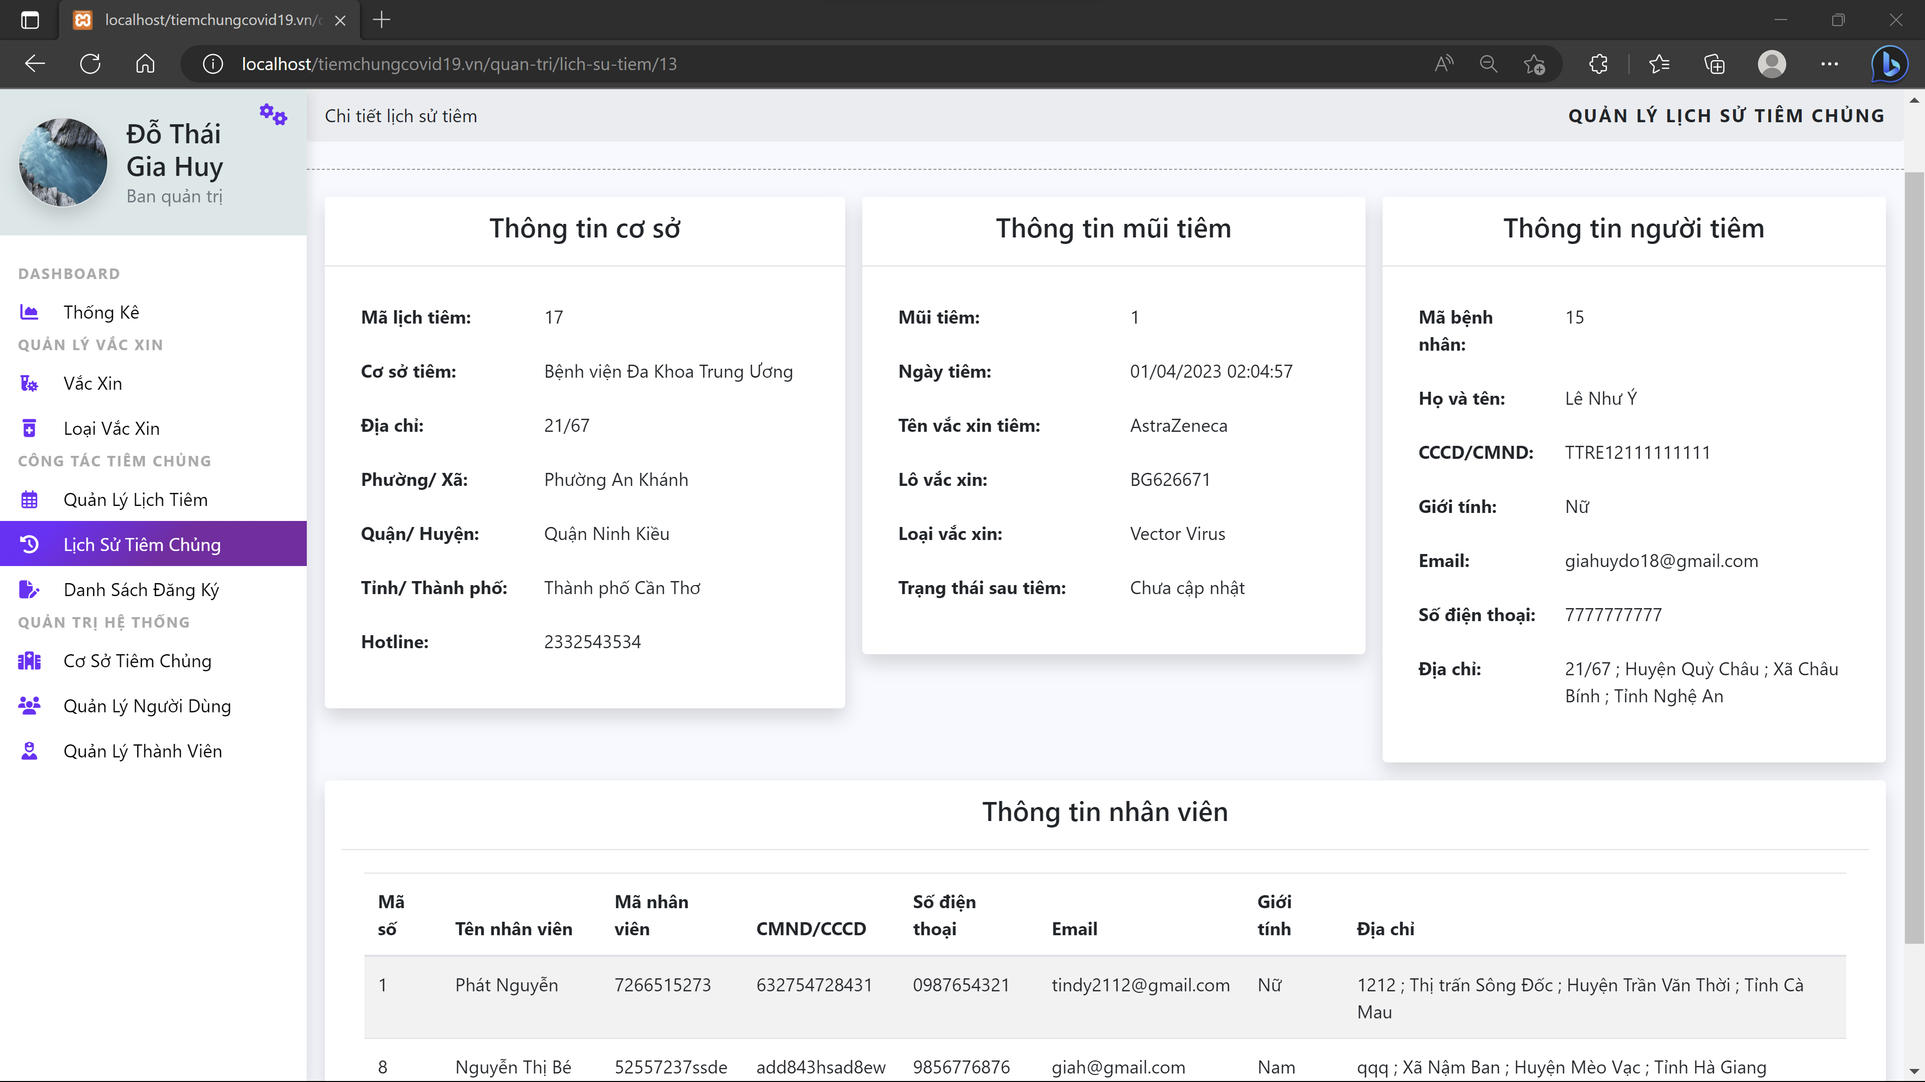

Hình 42. Giao diện xem chi tiết lịch sử tiêm

1. Trang quản lý vắc xin

Quản trị viên sẽ được phép thêm, sửa và xóa thông tin các vắc xin cùng với việc quản lý các mũi tiêm của từng vắc xin và các loại vắc xin tương thích cho mũi tiêm nhắc lại.

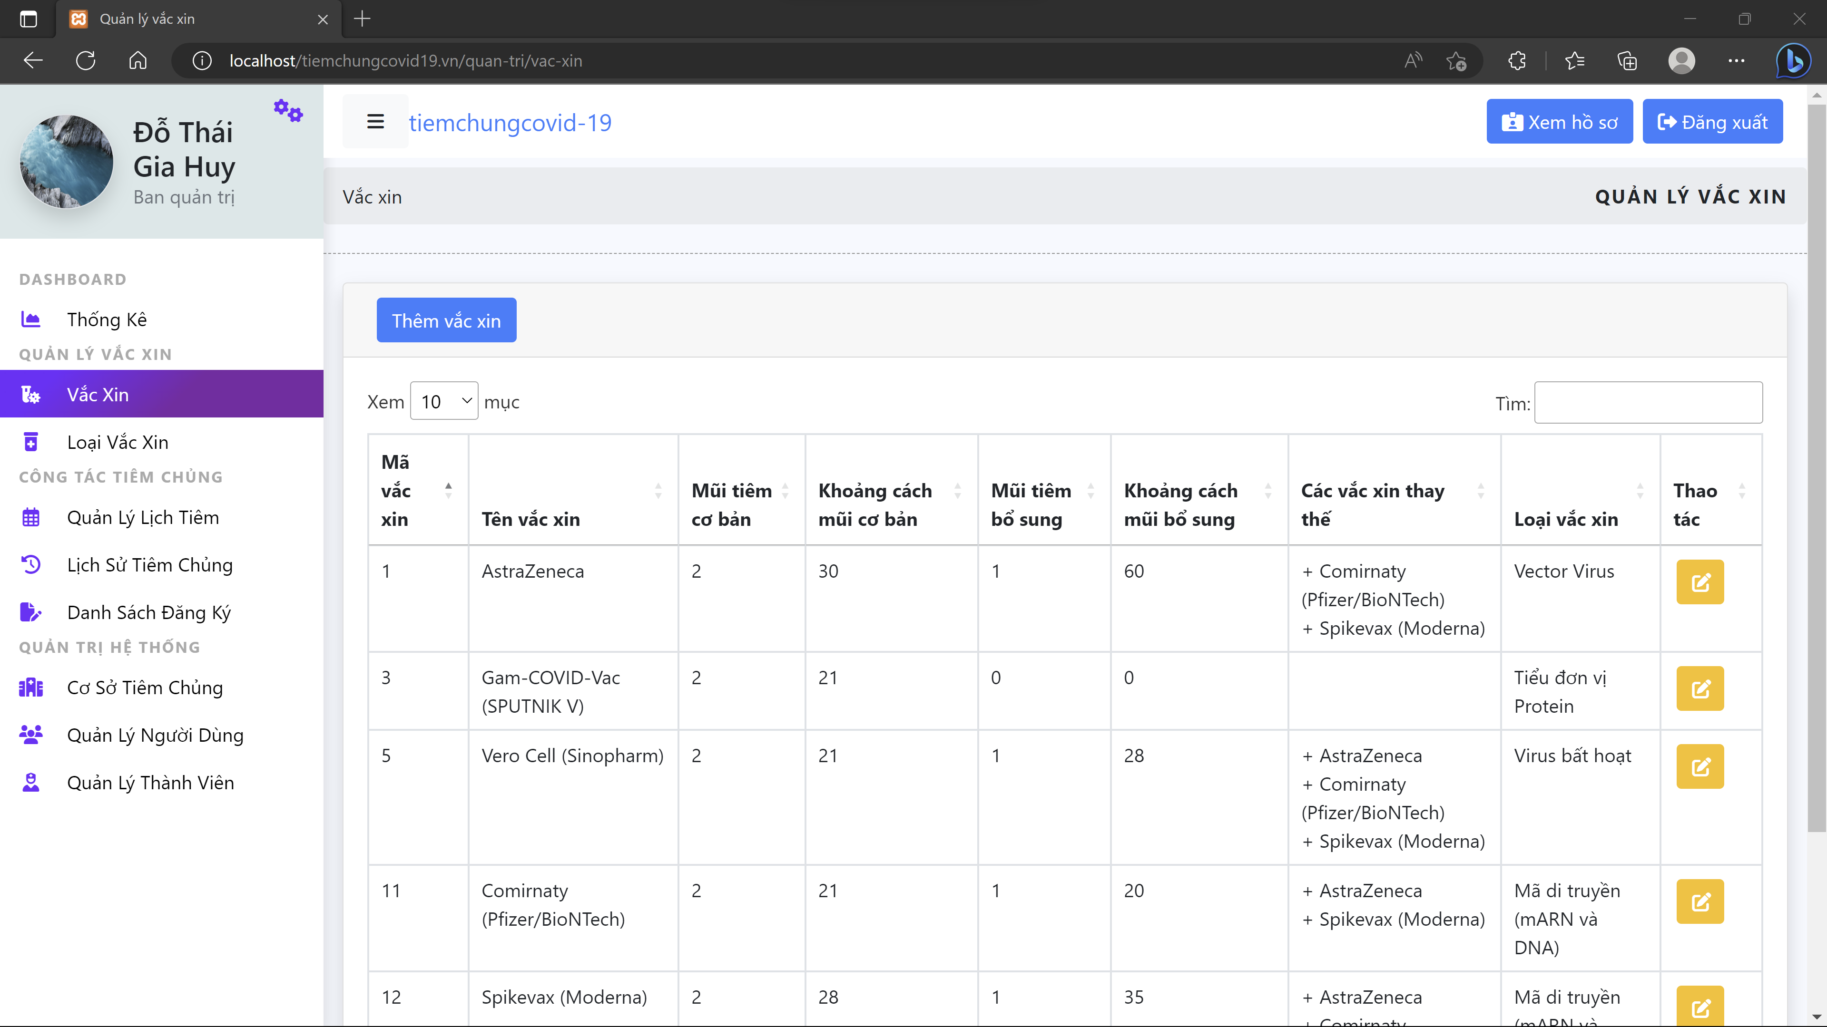

Hình 43. Giao diện trang quản lý vắc xin

Quản trị viên cũng được phép thêm thông tin của vắc xin.

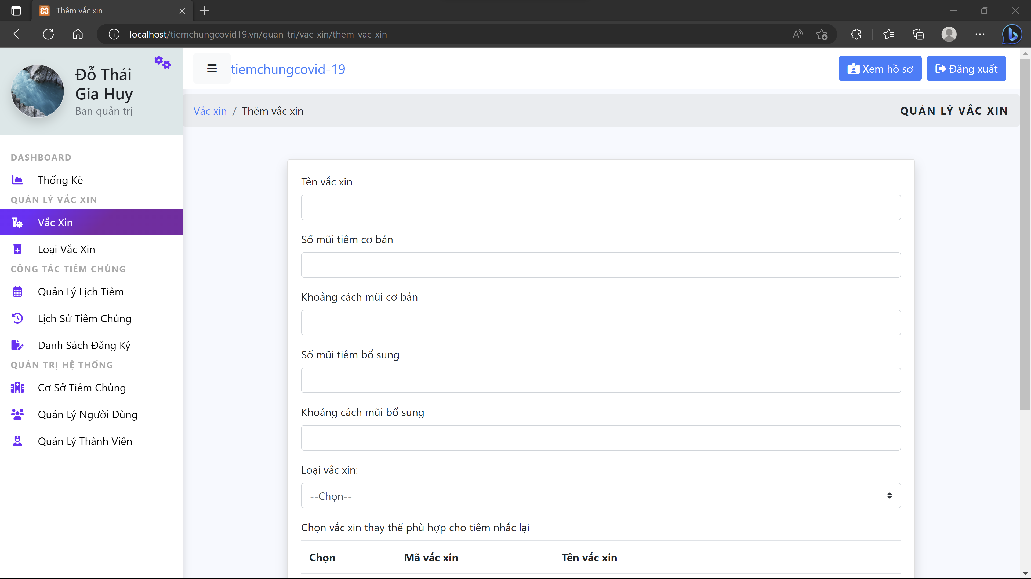

Hình 44. Chức năng thêm vắc xin (thông tin vắc xin)

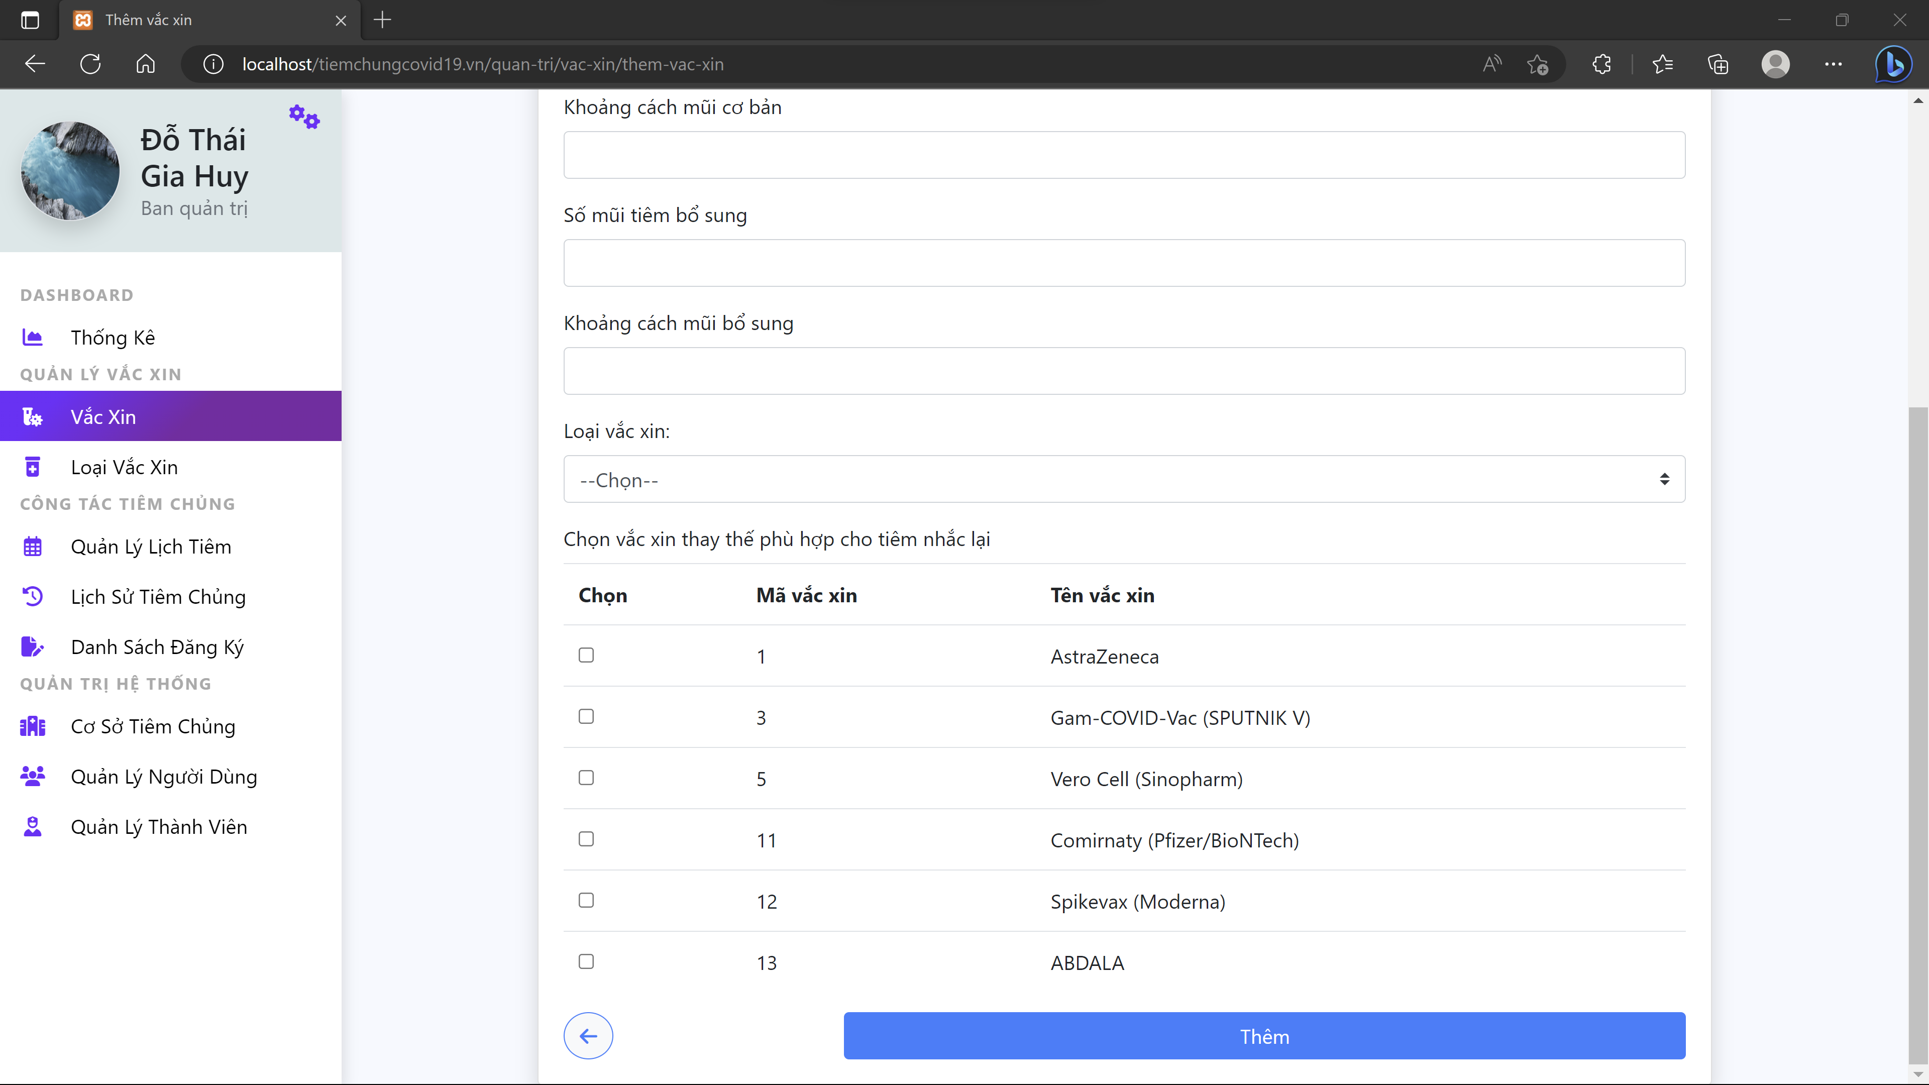

Hình 45. Chức năng thêm vắc xin (chọn vắc xin thích hợp cho mũi nhắc lại)

Quản trị viên cũng có thể chọn và sửa đổi thông tin của 1 vắc xin. Trong trường hợp vắc xin chưa được sử dụng trong các lịch tiêm, nhà quản trị có thể xóa vắc xin nếu cần thiết.

1. Trang quản lý loại vắc xin

Quản lý loại vắc xin hiển thị thông tin loại vắc xin và cho phép thêm, sửa, xóa loại vắc xin.

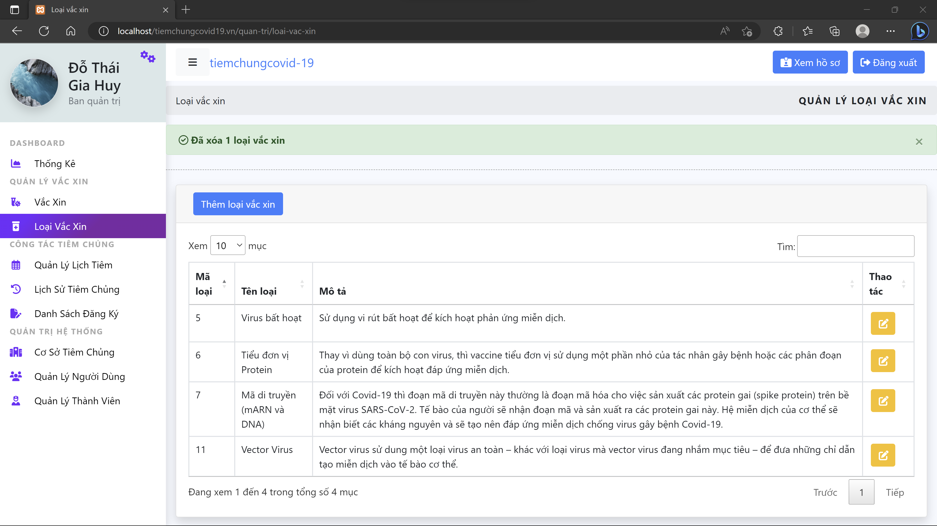

Hình 46. Giao diện trang quản lý loại vắc xin

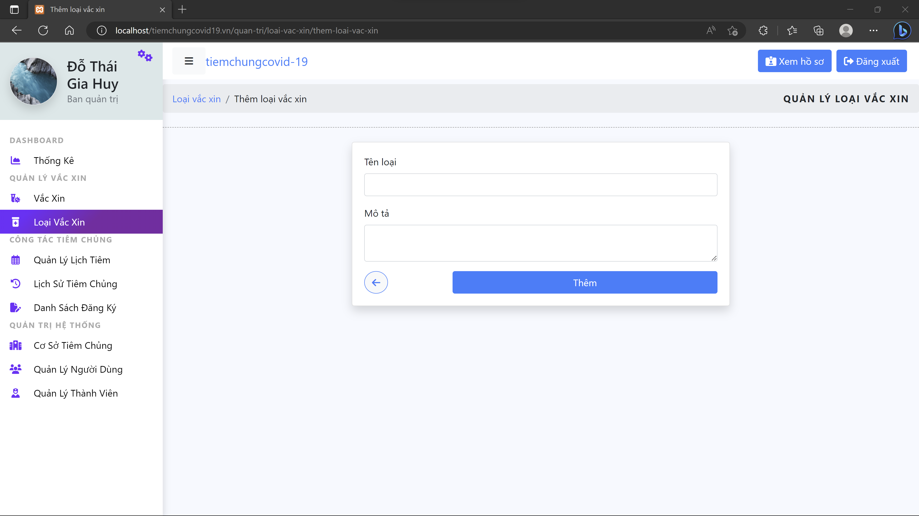

Hình 47. Giao diện thêm/sửa loại vắc xin

1. Trang quản lý cơ sở tiêm

Trang quản lý cơ sở hiển thị thông tin vắc xin và cho phép thêm, sửa hay cập nhật trạng thái hoạt động của cơ sở tiêm chủng.

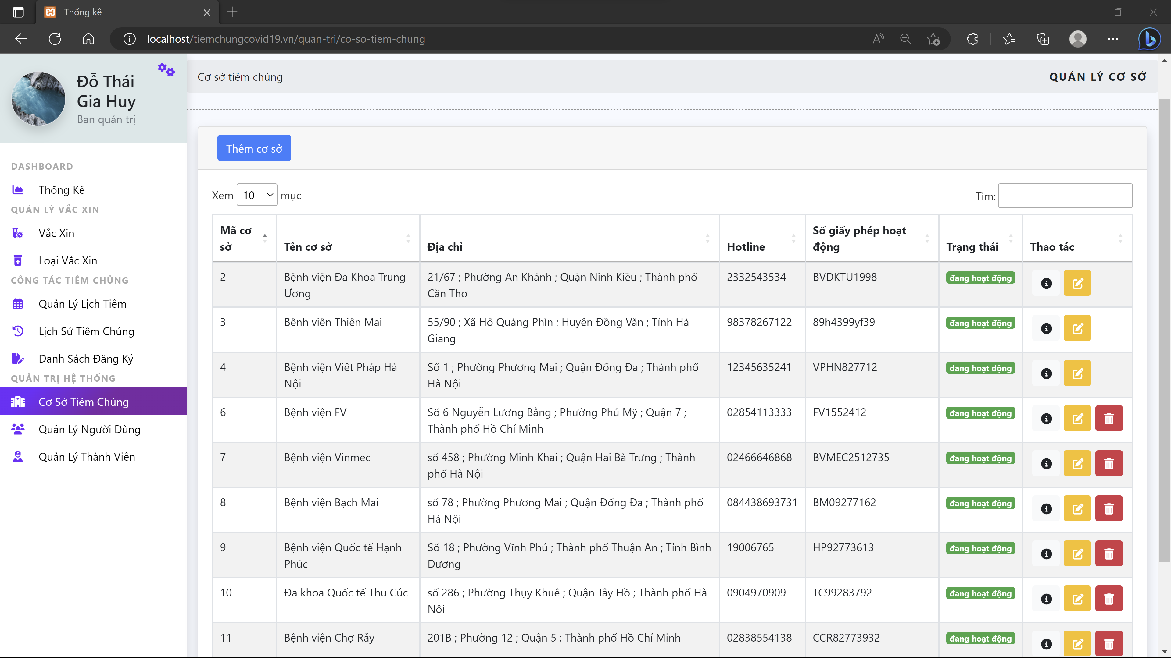

Hình 48. Giao diện quản lý cơ sở tiêm

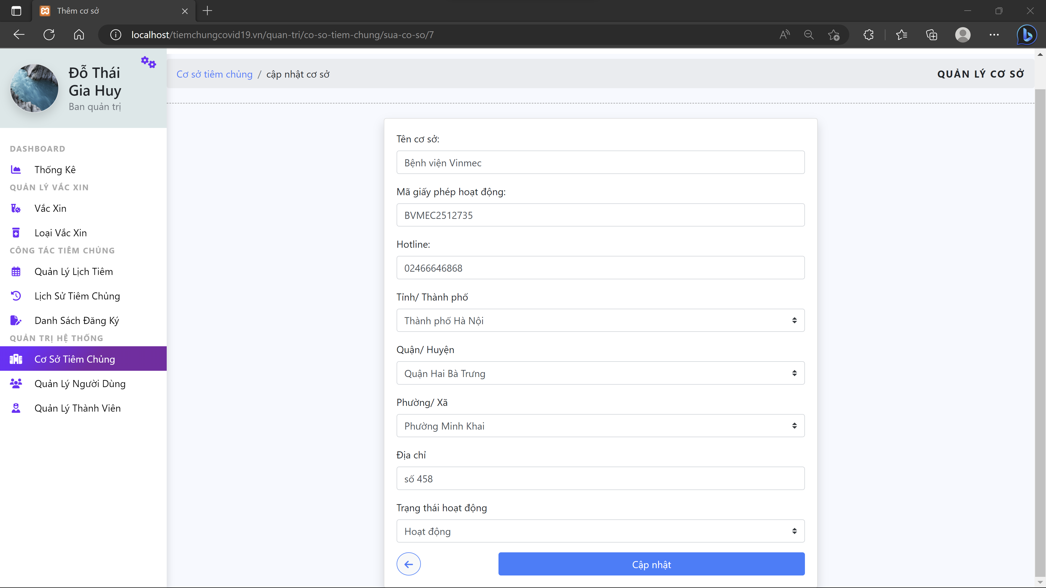

Hình 49. Giao diện thêm / cập nhật cơ sở tiêm chủng

Đối với các cơ sở tiêm chưa từng có hoạt động hay nhân viên nào trong hệ thống tiêm chủng, quản trị viên không thể xóa cơ sở tiêm chủng đó.

Trong trường hợp cơ sở tiêm chủng được sửa trạng thái thành ngừng hoạt động thì các thành viên bao gồm cán bộ và nhân viên không thể sử dụng các chức năng của hệ thống cho đến khi được quản trị viên cấp phép hoạt động trở lại.

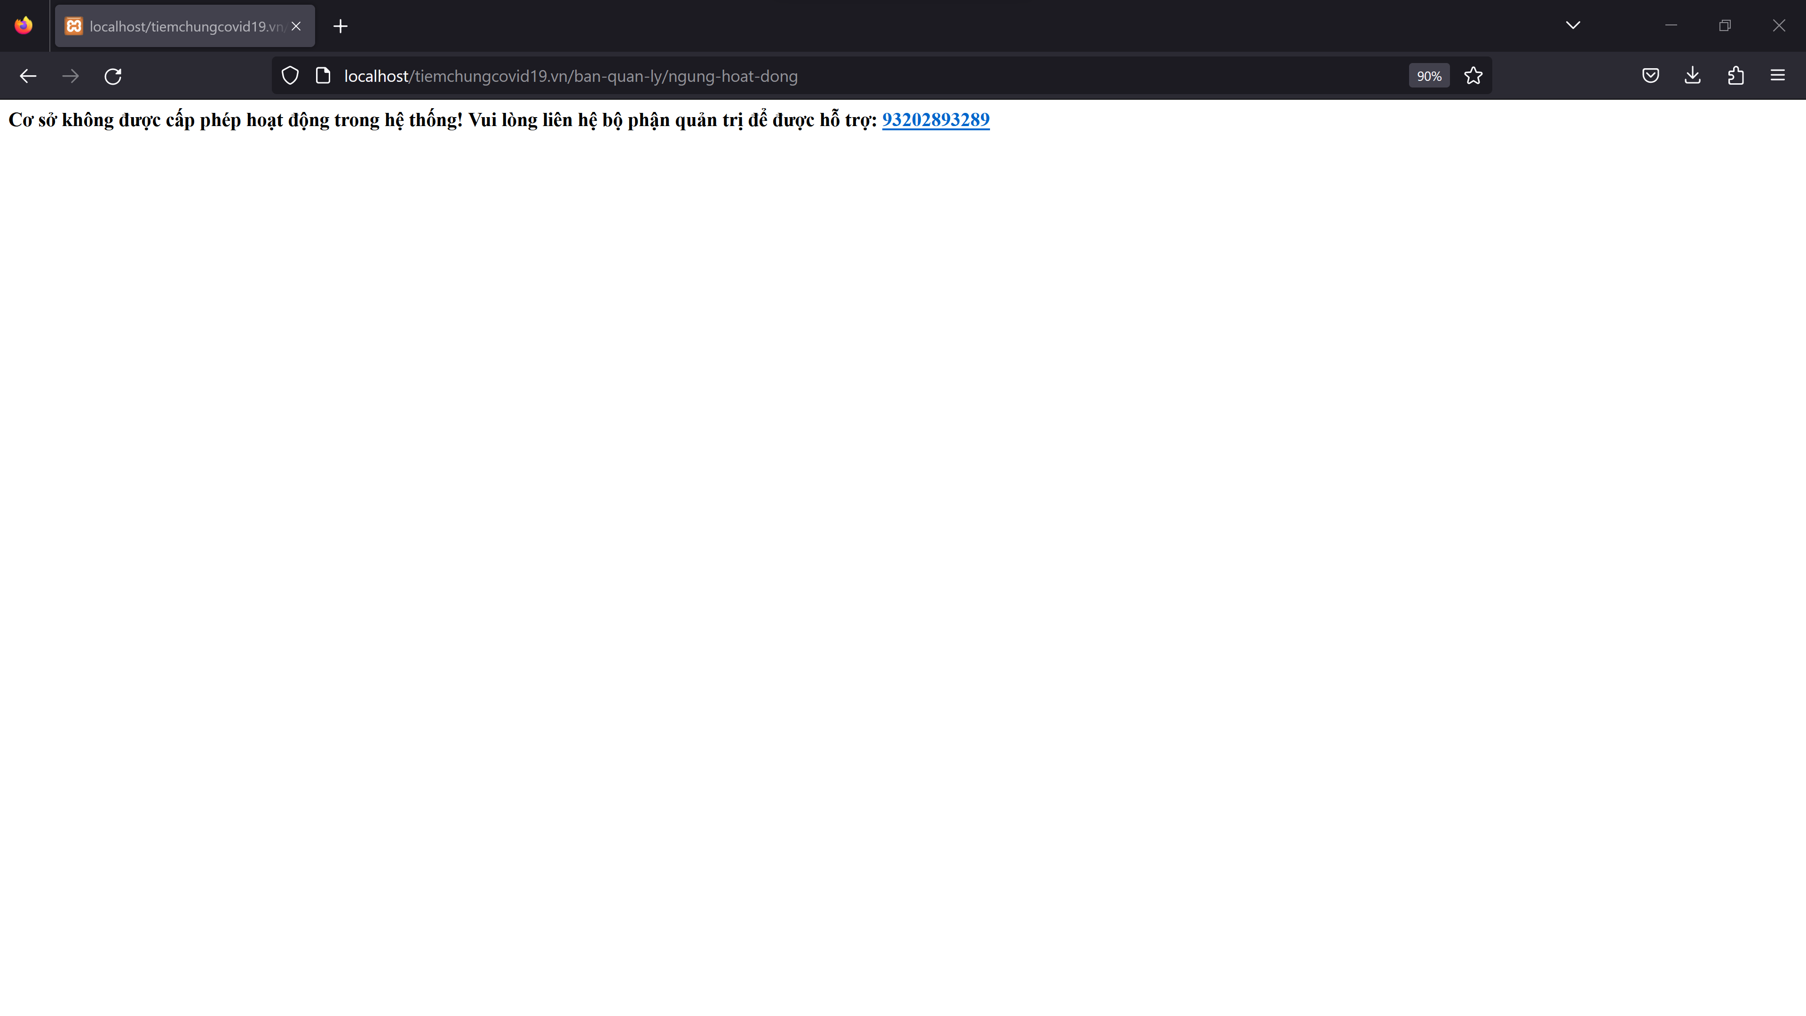

Hình 50. Thông báo đến các thành viên khi cơ sở ngừng hoạt động.

1. Trang quản lý người dùng

Trang sẽ hiển thị danh sách một số thông tin cá nhân của người dân trong hệ thống để quản trị viên có thể quản lý một cách dễ dàng.

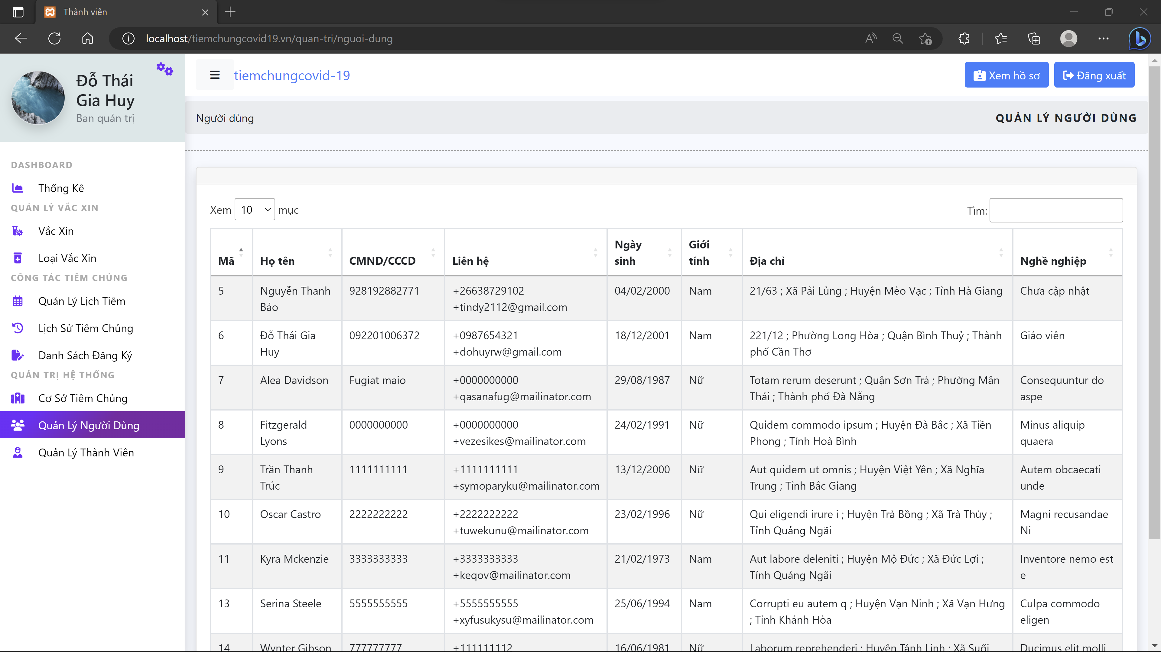

Hình 51. Giao diện quản lý người dùng

1. Trang quản lý thành viên

Trang sẽ hiển thị thông tin của của các cán bộ quản lý và nhân viên trong hệ thống.

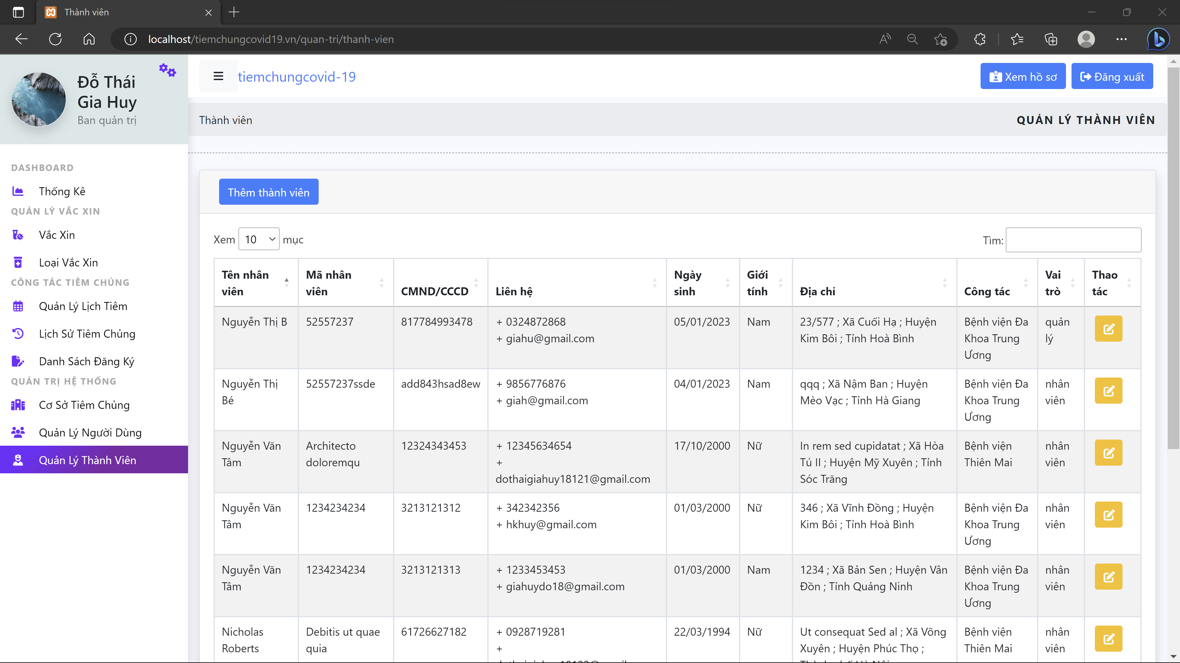

Hình 52. Giao diện quản lý thông tin thành viên trong tổ chức

Sau khi thêm thông tin cho thành viên thành công, hệ thống sẽ gửi email đến thành viên vừa được tạo để thông báo về tài khoản của thành viên đã được cấp trên hệ thống.

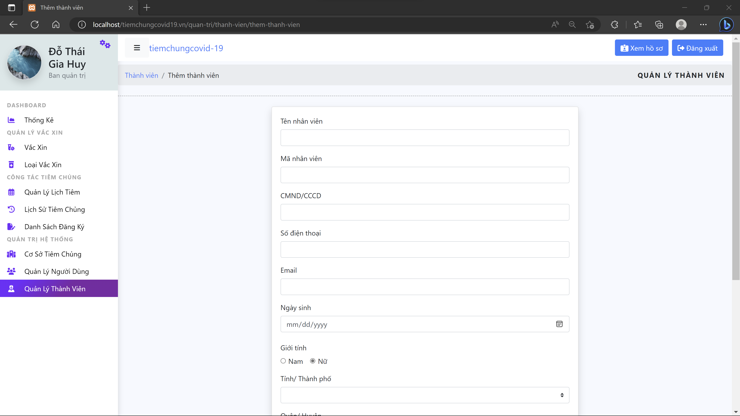

Hình 53. Giao diện thêm / cập nhật thành viên

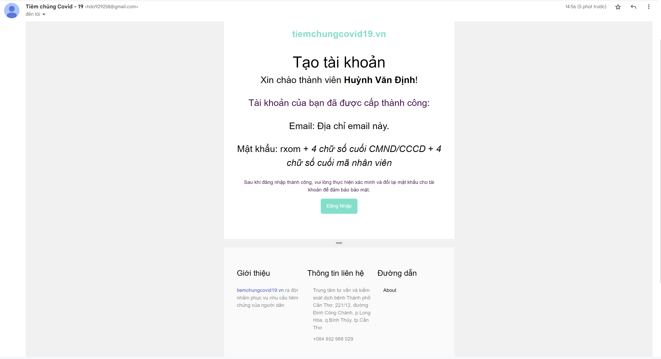

Hình 54. Giao diện email thông báo cấp tài khoản cho thành viên

Ngoài ra, hệ thống cũng cho phép quản trị viên cập nhật thông tin của nhân viên.

1. Trang quản lý hồ sơ cá nhân

Quản trị viên có quyền chỉnh sửa hồ sơ cá nhân trên hệ thống. Ngoài ra còn có thể đổi mật khẩu khi cần thiết.

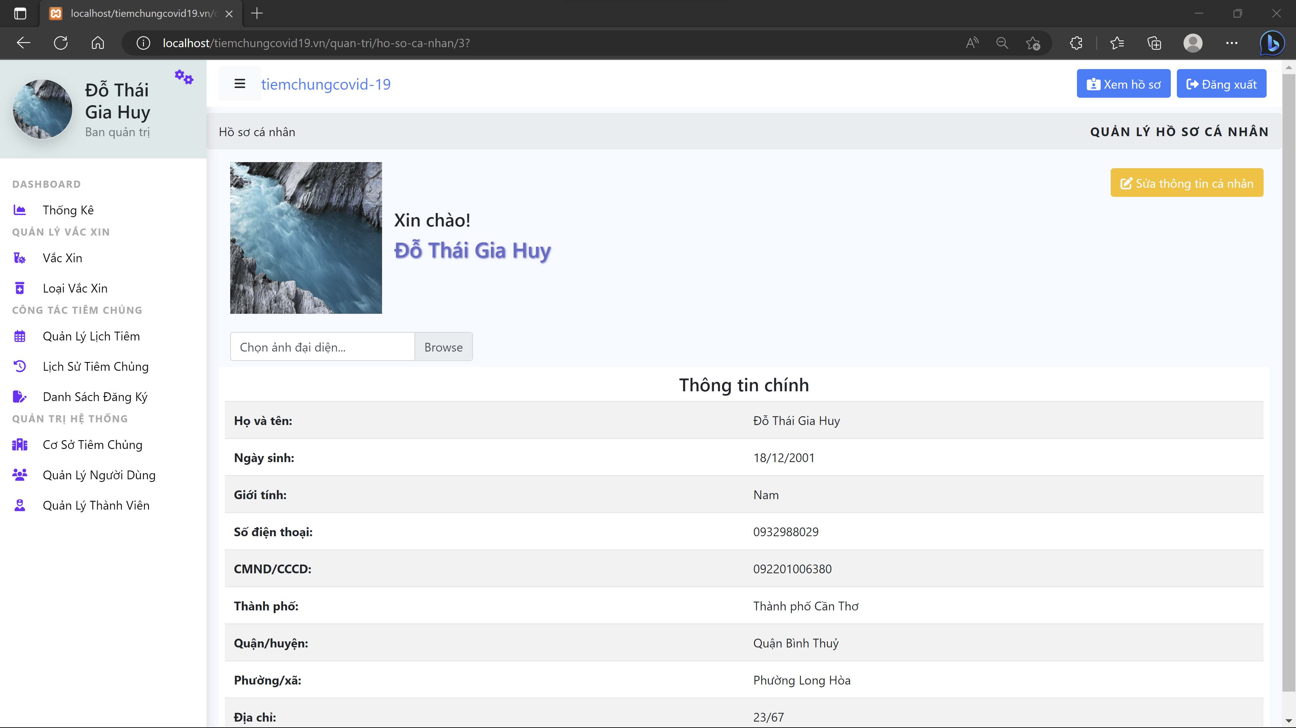

Hình 55. Giao diện quản lý thông tin cá nhân

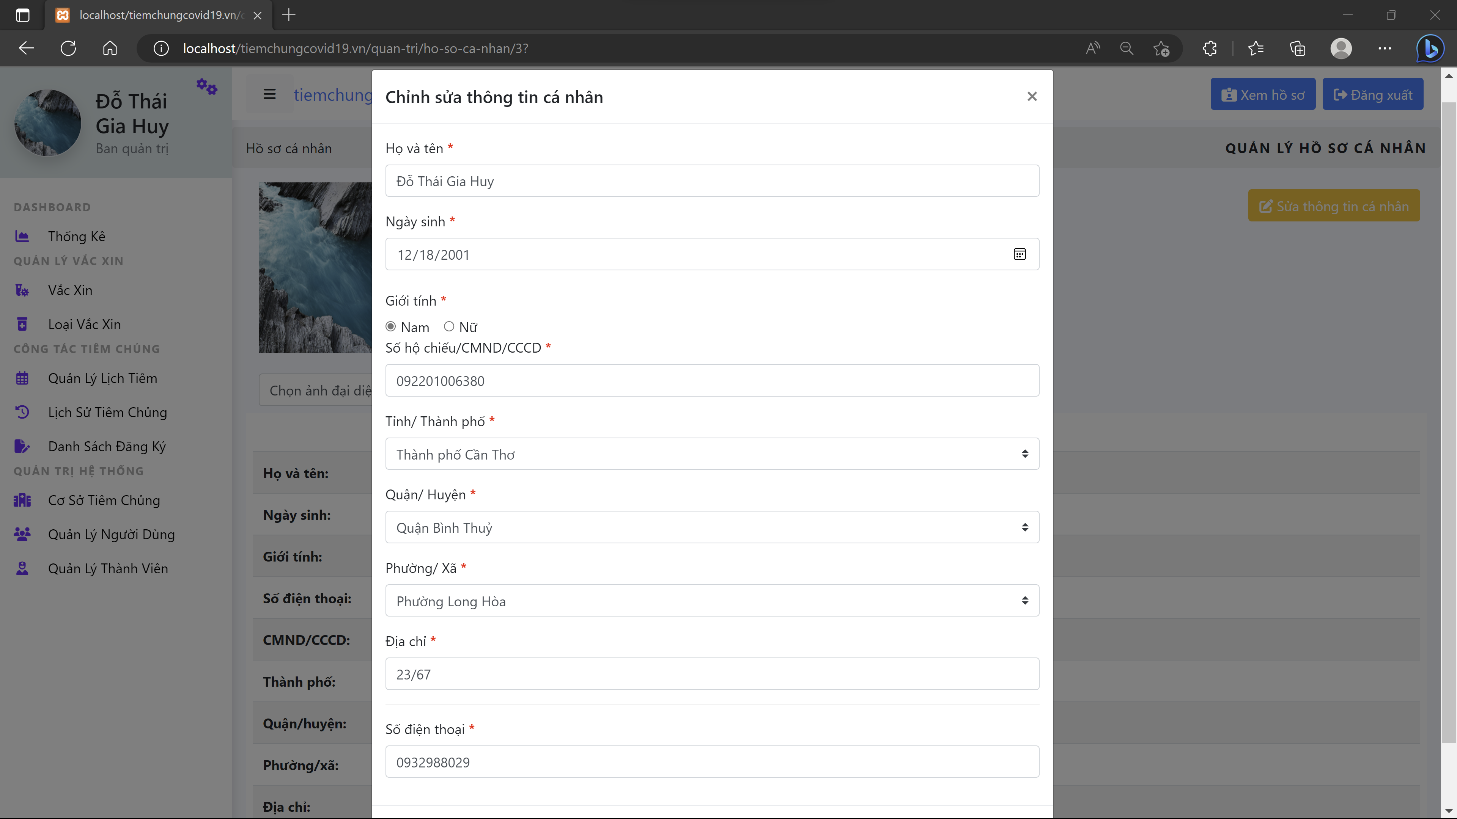

Hình 56. Giao diện chỉnh sửa thông tin cá nhân

III. Giao diện và chức năng cho cán bộ quản lý:

1. Trang đăng nhập:

Cán bộ quản lý là thành viên trong tổ chức tiêm chủng, giao diện và sử dụng chức năng đăng nhập tương tự như quản trị viên. Cán bộ cần đăng nhập bằng tài khoản mà ban quản trị đã cấp. Trong trường hợp không nhớ mật khẩu tài khoản, cán bộ có thể sử dụng chức năng quên mật khẩu để đăng nhập.

1. Trang thống kê:

Trang thống kê cung cấp thông số về số nhân viên, lượt đăng ký tiêm và tông tin tại cơ sở cùng với biểu đồ thống kê lượng người tiêm qua các khoảng thời gian tại cơ sở đó.

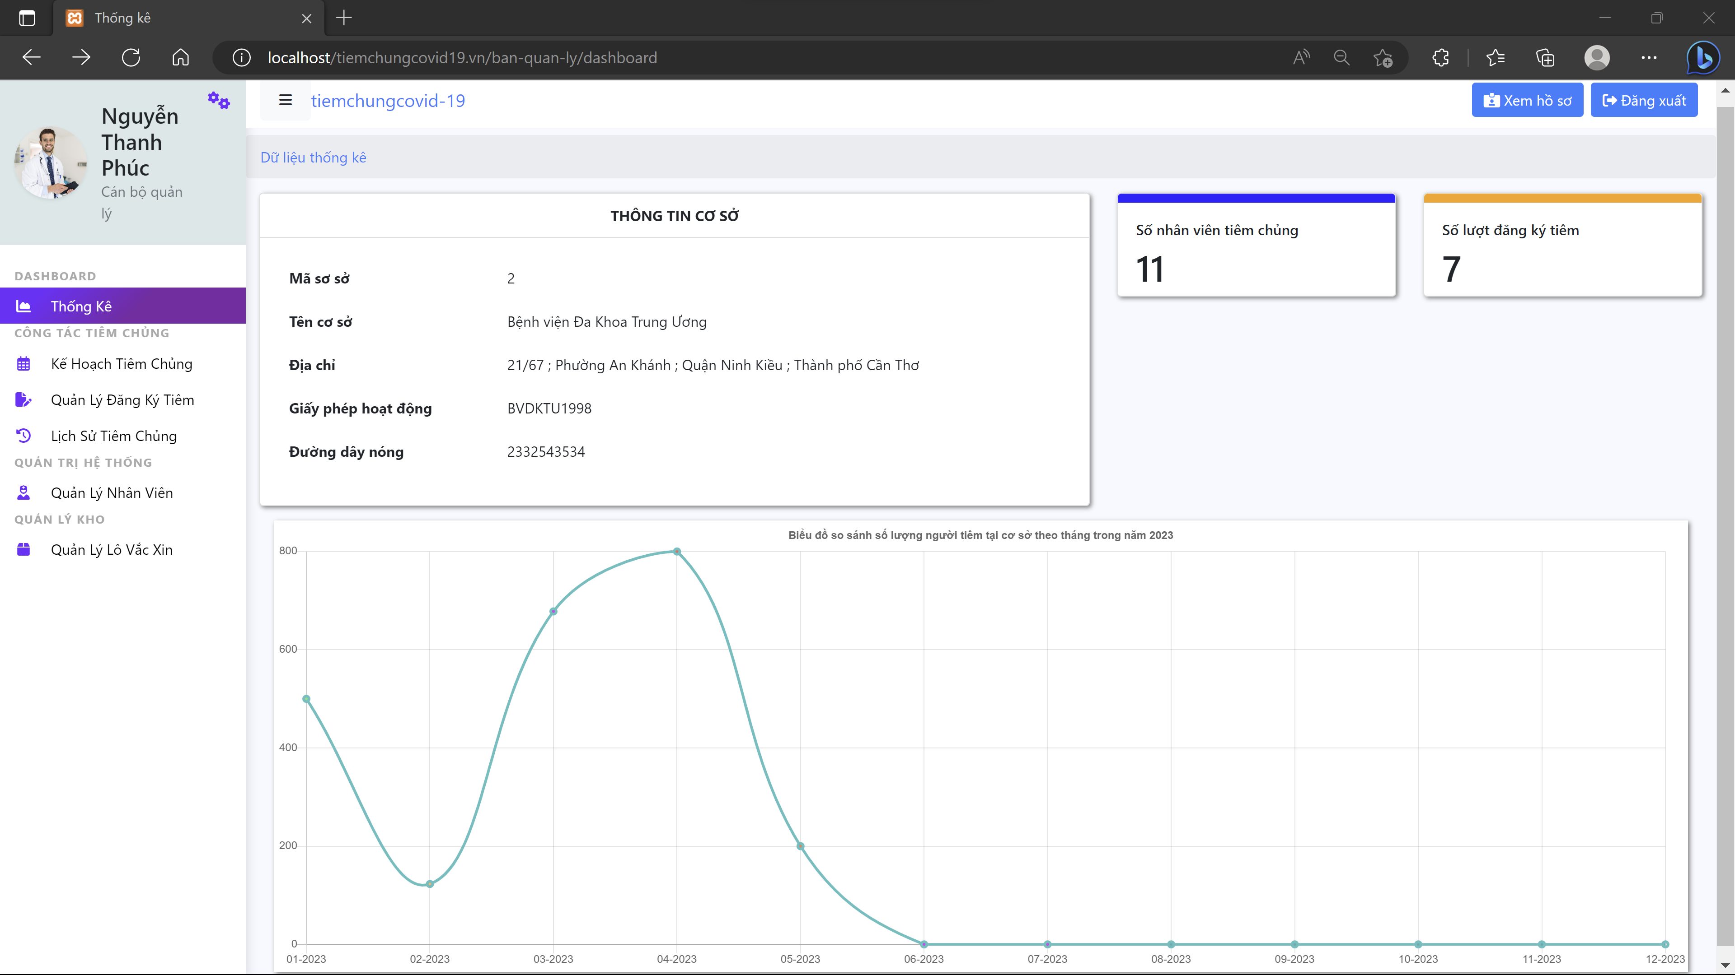

Hình 57. Dữ liệu thống kê tại cơ sở

1. Trang quản lý đăng ký tiêm:

Trang quản lý đăng ký tiêm hiển thị bảng danh sách thông tin các phiếu đăng ký tiêm mà người dùng đã gửi đến các cơ sở, các cán bộ được quyền tra cứu và theo dõi trạng thái các phiếu đăng ký.

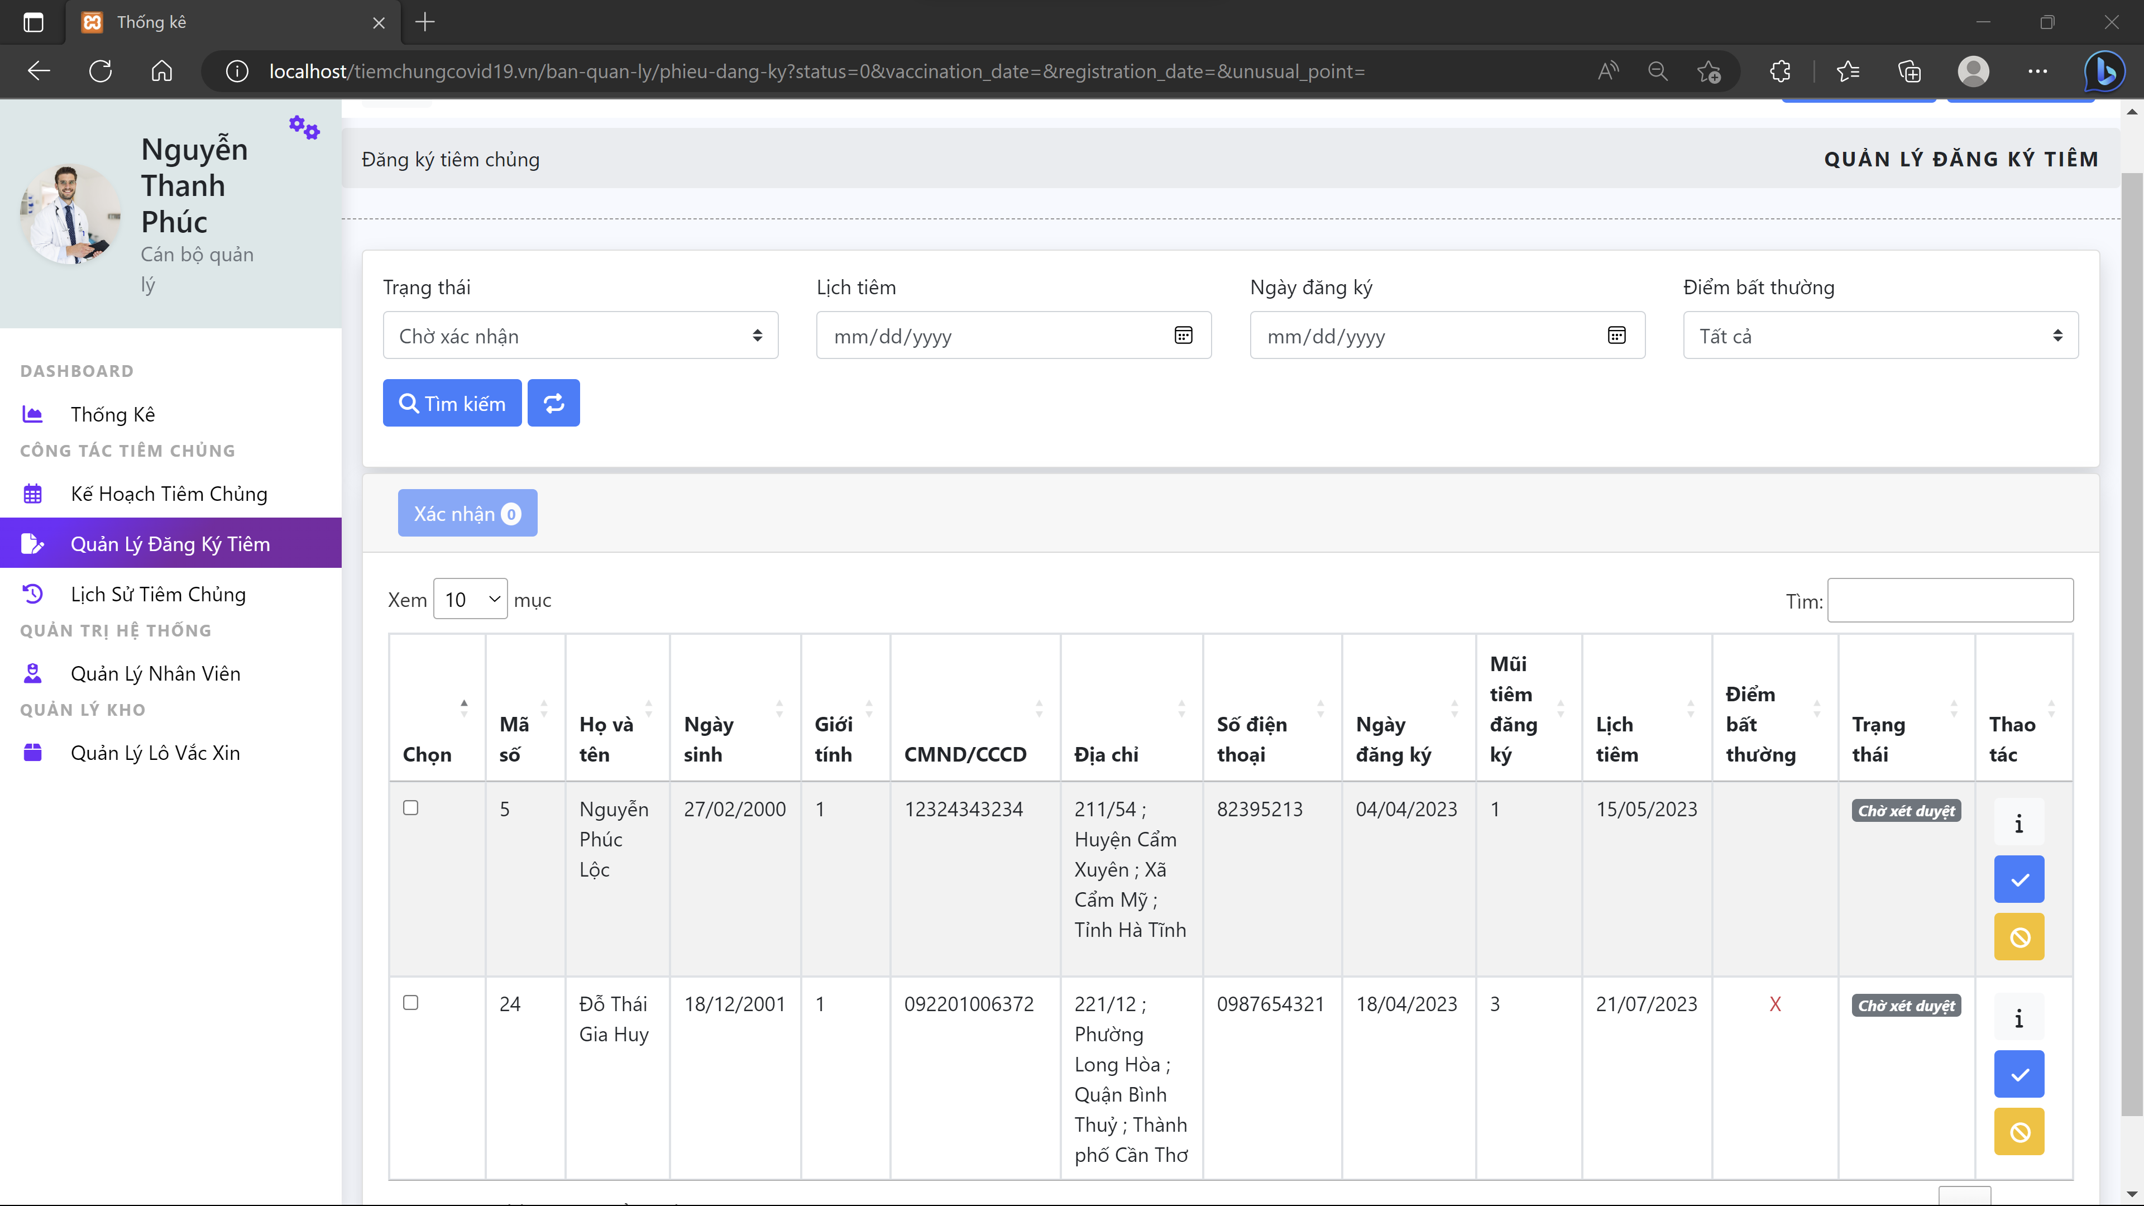

Hình 58. Giao diện tổng quát trang đăng ký tiêm

Đối với các mỗi phiếu đăng ký cán bộ có thể xem thông tin chi tiết phiếu đăng ký của người dân bao gồm thông tin người dân, lượt tiêm trước đó, điểm bất thường và các lịch tiêm đăng ký.

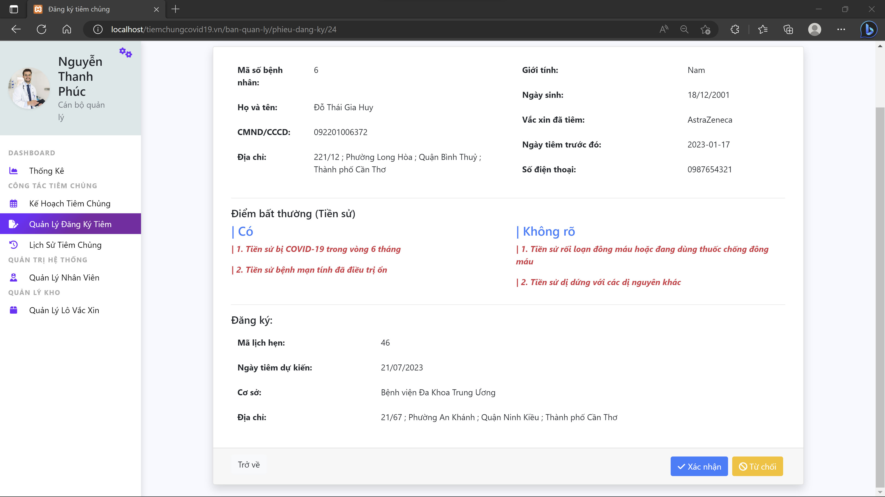

Hình 59. Hiển thị chi tiết phiếu đăng ký tiêm

Sau khi xem xét các phiếu đăng ký, cán bộ có quyền xác nhận hoặc từ chối yêu cầu tiêm.

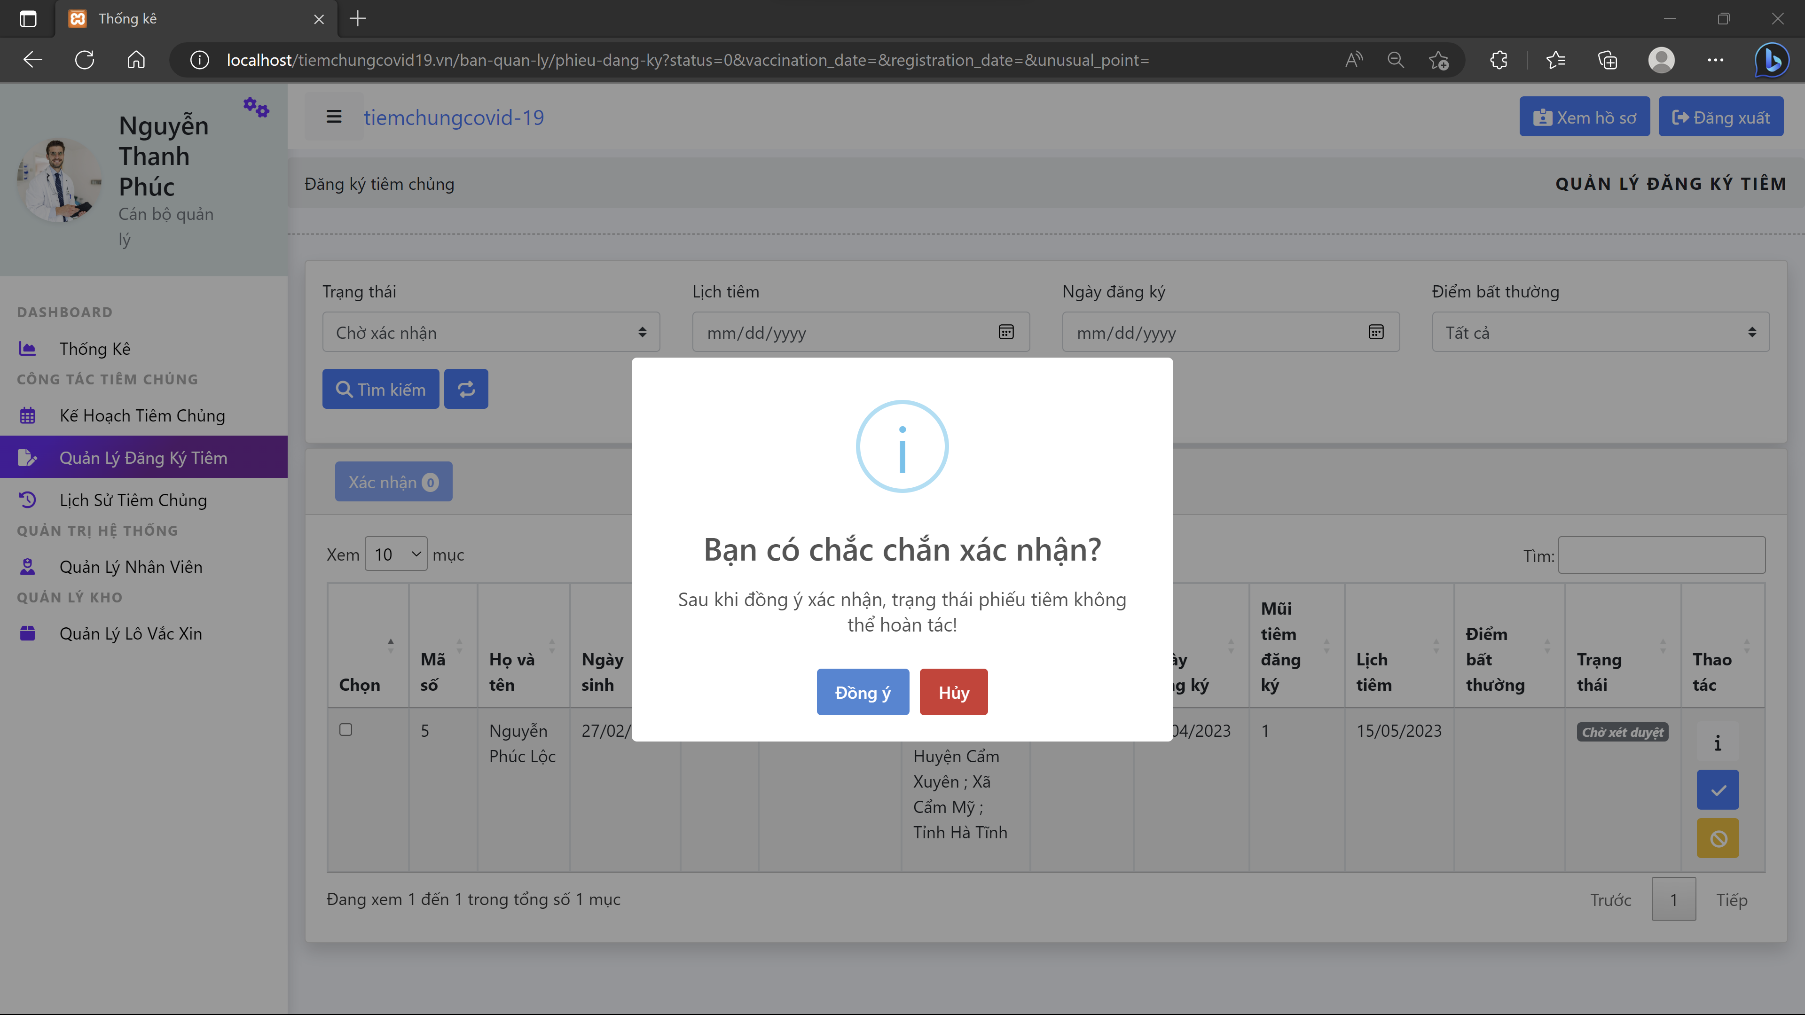

Hình 60. Xác nhận phiếu đăng ký tiêm

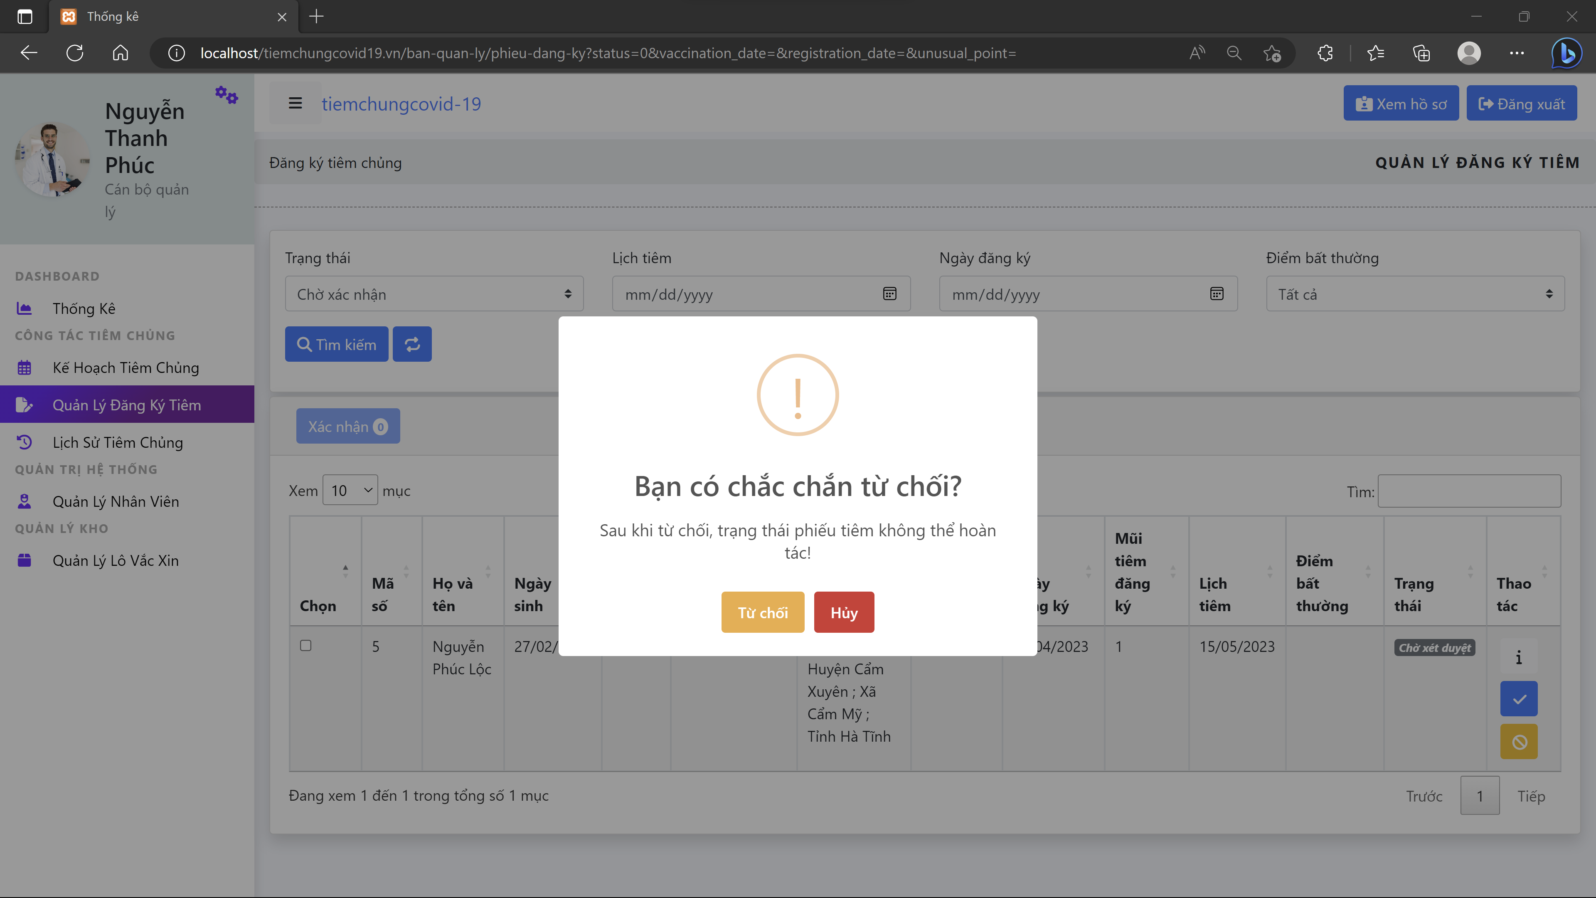

Hình 61. Từ chối đăng phiếu đăng ký tiêm

1. Trang lịch sử tiêm chủng:

Sau khi xác nhận tiêm thì toàn bộ thông tin tiêm chủng (cơ sở tiêm, thời gian tiêm và vắc xin) sẽ được đưa vào lịch sử tiêm, lịch sử tiêm hiển thị thông tin tiêm chủng của người dân. Cán bộ có thể theo dõi và lọc các lịch sử tiêm.

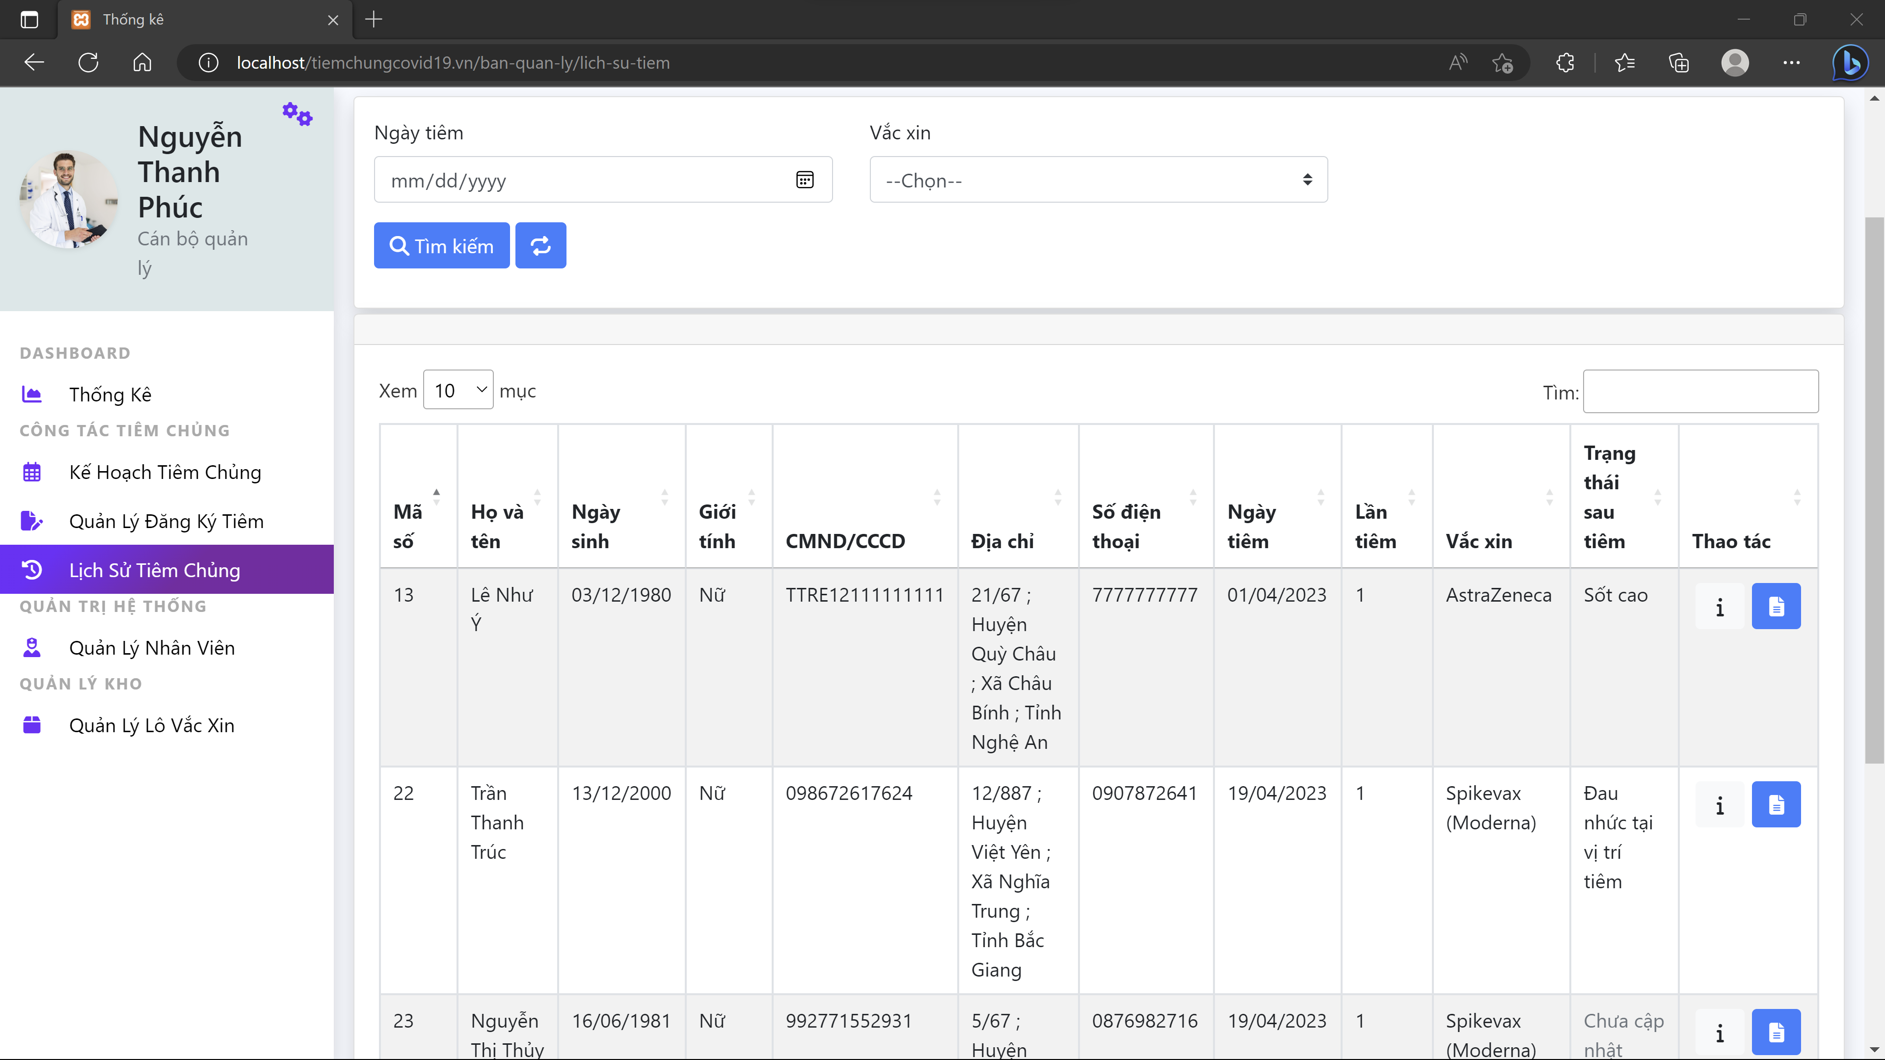

Hình 62. Giao diện tổng quát lịch sử tiêm chủng

Hệ thống còn cho phép xem chi tiết các lịch sử tiêm bao gồm nơi tiêm, thông tin người tiêm và các cán bộ tiêm. Cán bộ cũng có thể cập nhật trạng thái sau tiêm và chỉnh sửa yêu cầu tiêm bổ sung cho người dân.

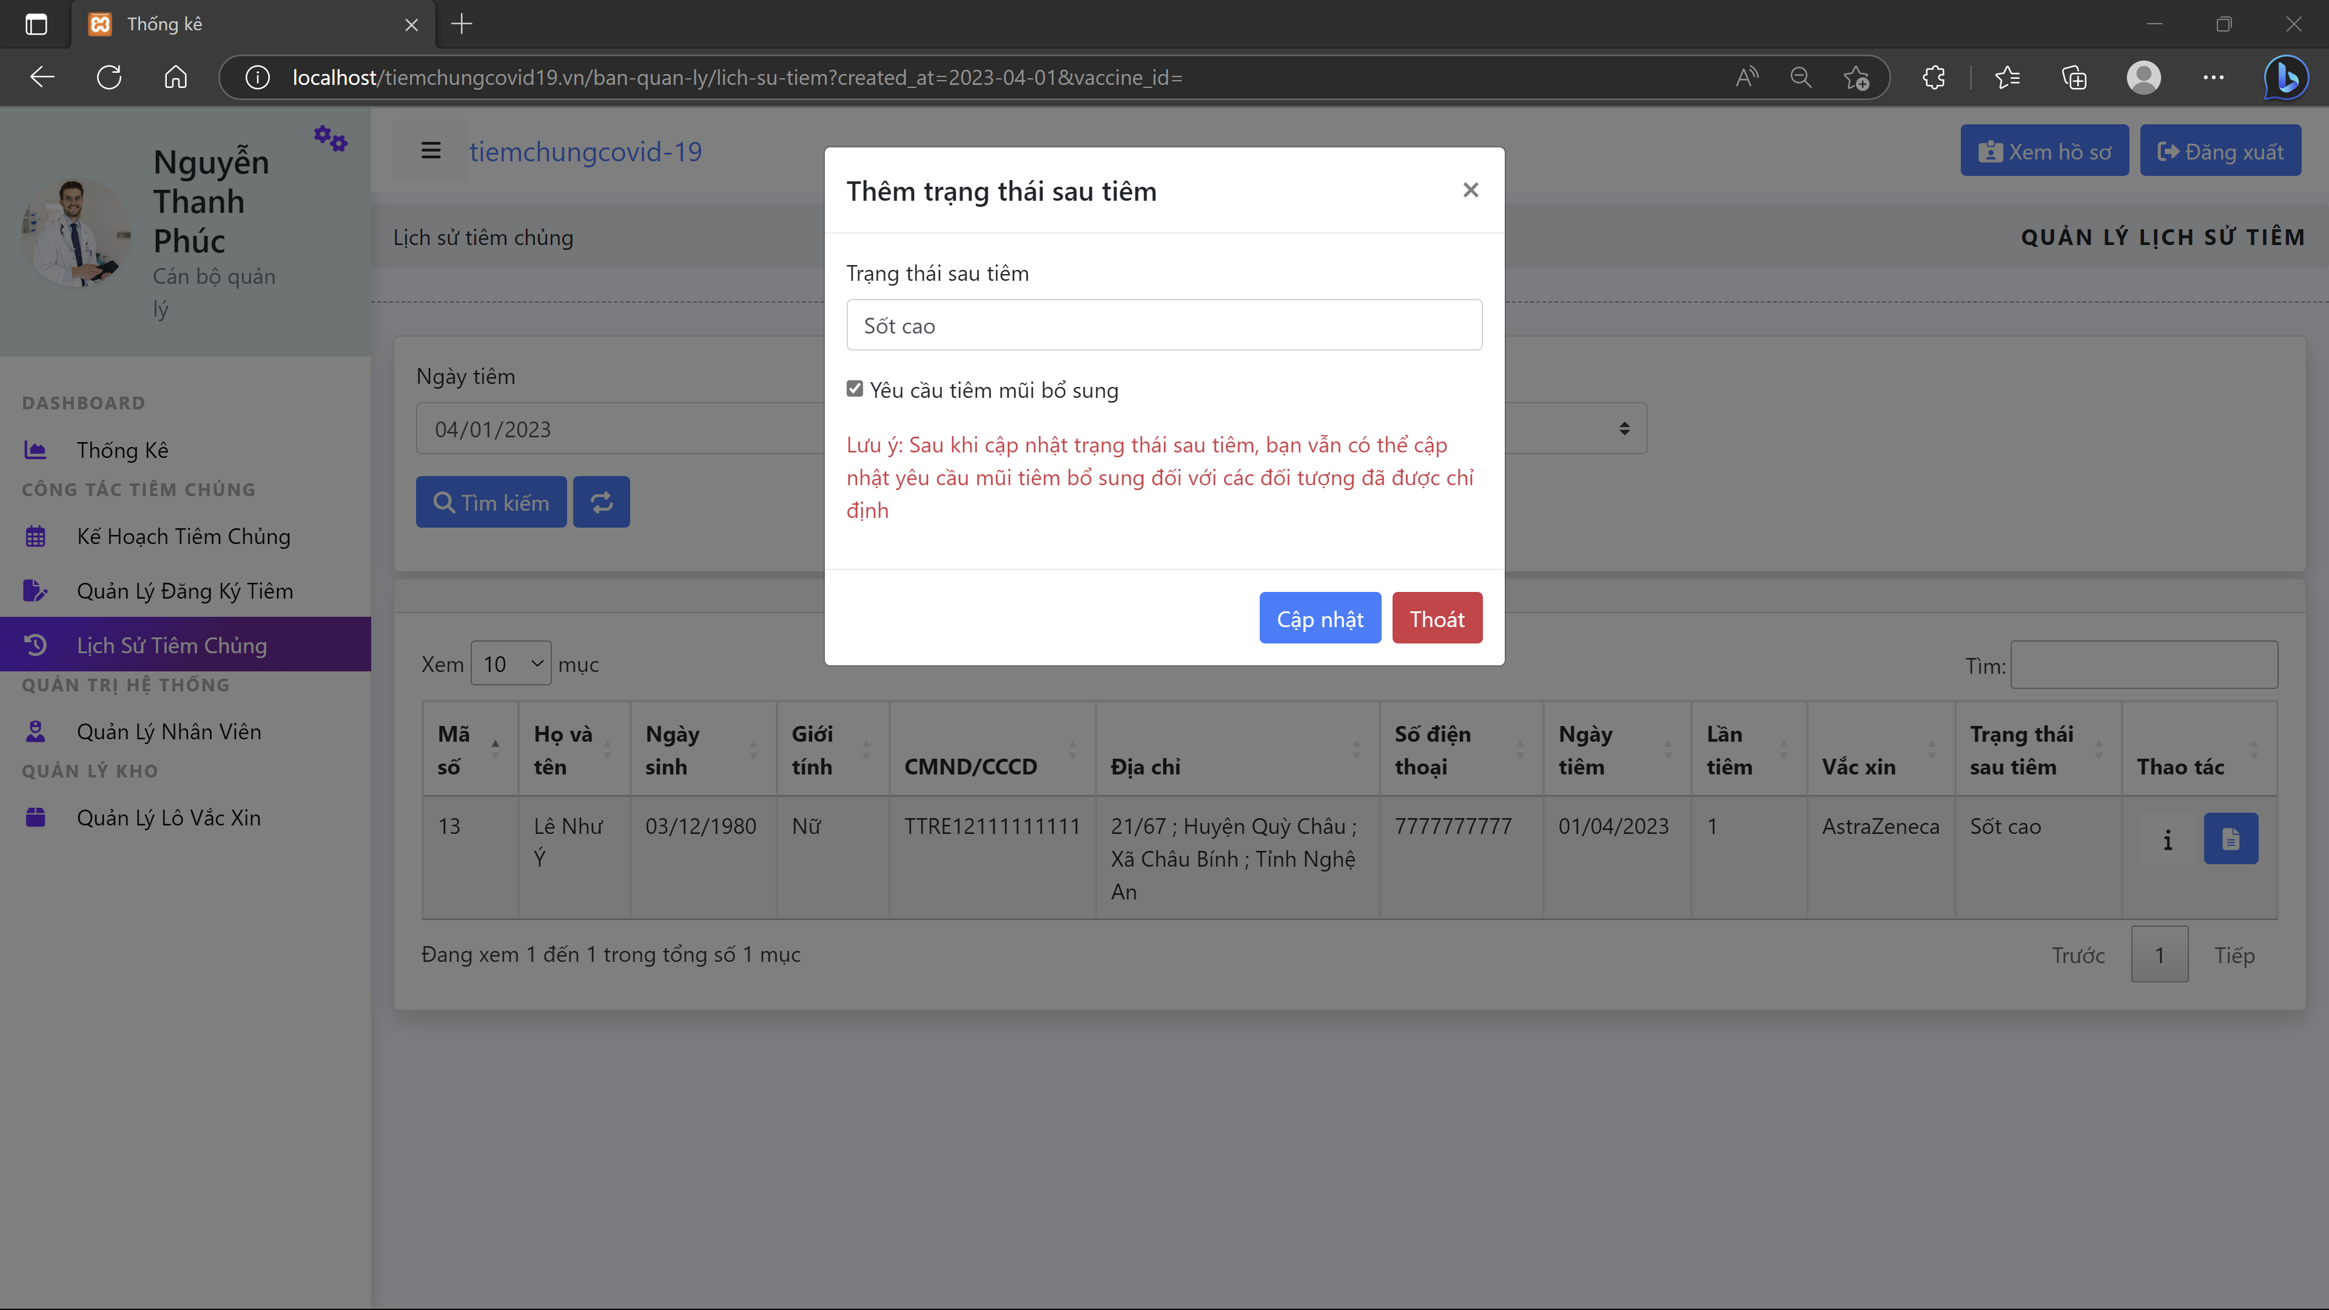

Hình 63. Cập nhật trạng thái sau tiêm

1. Trang quản lý nhân viên:

Các cán bộ được phép thêm và sửa thông tin nhân viên tương tự như quản trị viên. Tuy nhiên, cán bộ chỉ được thêm hoặc cập nhật thông tin của nhân viên thuộc cơ sở quản lý và không được phép chỉnh sửa thông tin của các cán bộ khác hoặc nhân viên không thuộc cơ sở phụ trách quản lý.

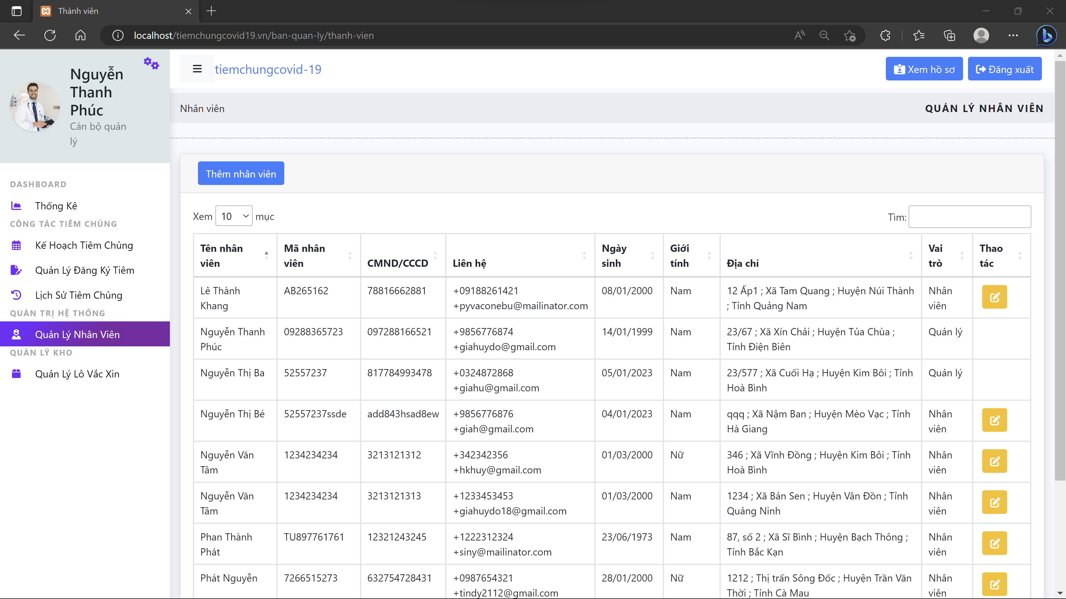

Hình 64. Giao diện trang quản lý nhân viên

1. Trang quản lý lô vắc xin:

Trang cung cấp các chức năng thêm, sửa và xóa các lô vắc xin tại cơ sở để các cán bộ có thể theo dõi tình trạng và lên kế hoạc sử dụng các lô vắc xin. Hệ thống sẽ tự động cập nhật tình trạng của các lô vắc xin giúp dễ dàng quản lý.

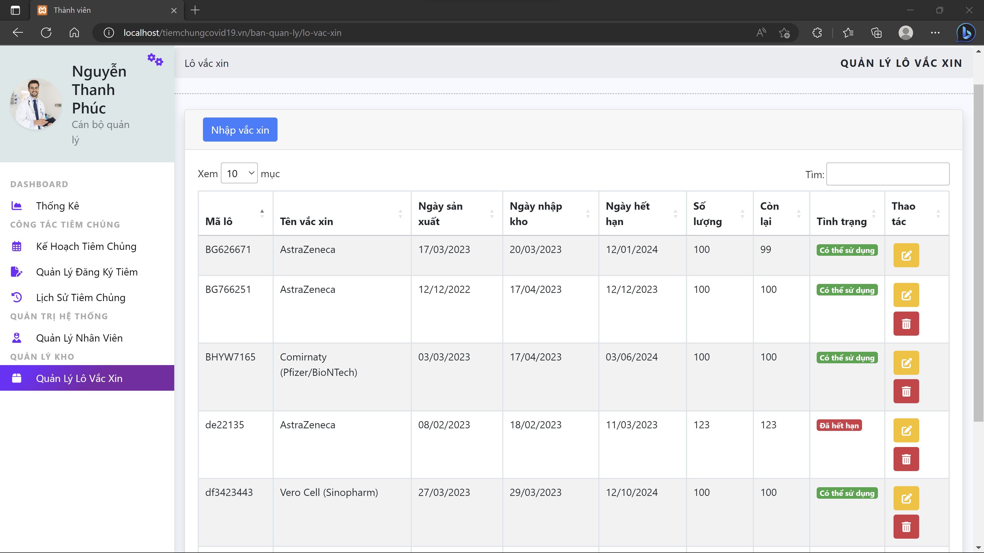

Hình 65. Giao diện quản lý lô vắc xin

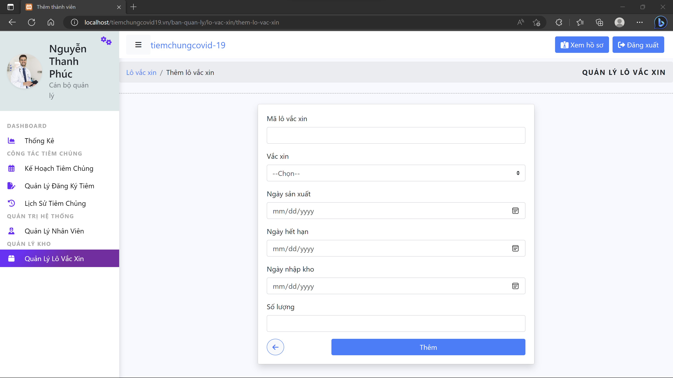

Hình 66. Giao diện thêm / chỉnh sửa lô vắc xin

Ngoài ra, hệ thống cho phép xóa lô vắc xin nếu như lô vắc xin đó không được sử dụng trong các lịch tiêm.

1. Trang quản lý hồ sơ cá nhân và tài khoản:

Các cán bộ là thành viên thuộc tổ chức nên được quyền xem hồ sơ cá nhân, cập nhật hồ sơ cá nhân và thay đổi mật khẩu tài khoản (giao diện và chức năng tương tự với quản trị viên.

1. Trang quản lý kế hoạch tiêm:

Kế hoạch tiêm sẽ hiển thị thông tin các kế hoạch mà cán bộ đã thêm cùng với các thông tin về trạng thái của kế hoạch tiêm đó.

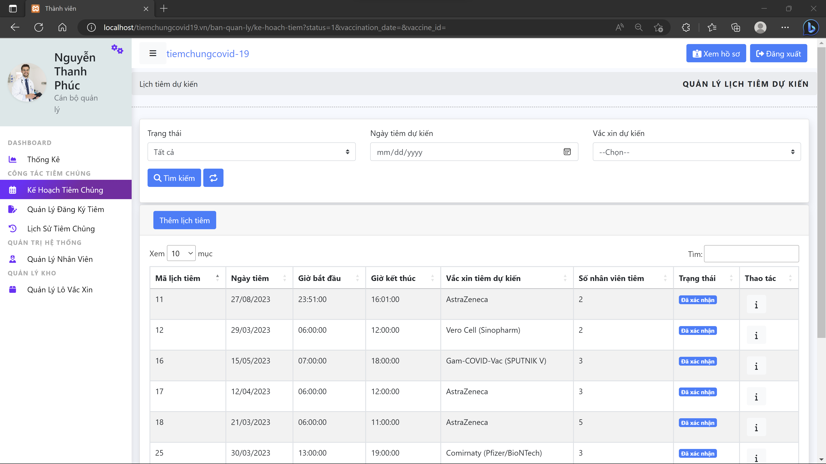

Hình 67. Giao diện tổng quát kê hoạch tiêm chủng

Tại đây các cán bộ cũng có thể xem chi tiết các kế hoạch tiêm khi cần thiết. Đối với thêm kế hoạch tiêm, cán bộ cần thực hiên 2 bước để lập nên kế hoạch tiêm,

* Bước 1: Chọn thời gian tiêm chủng và vắc xin cho buổi tiêm đó.

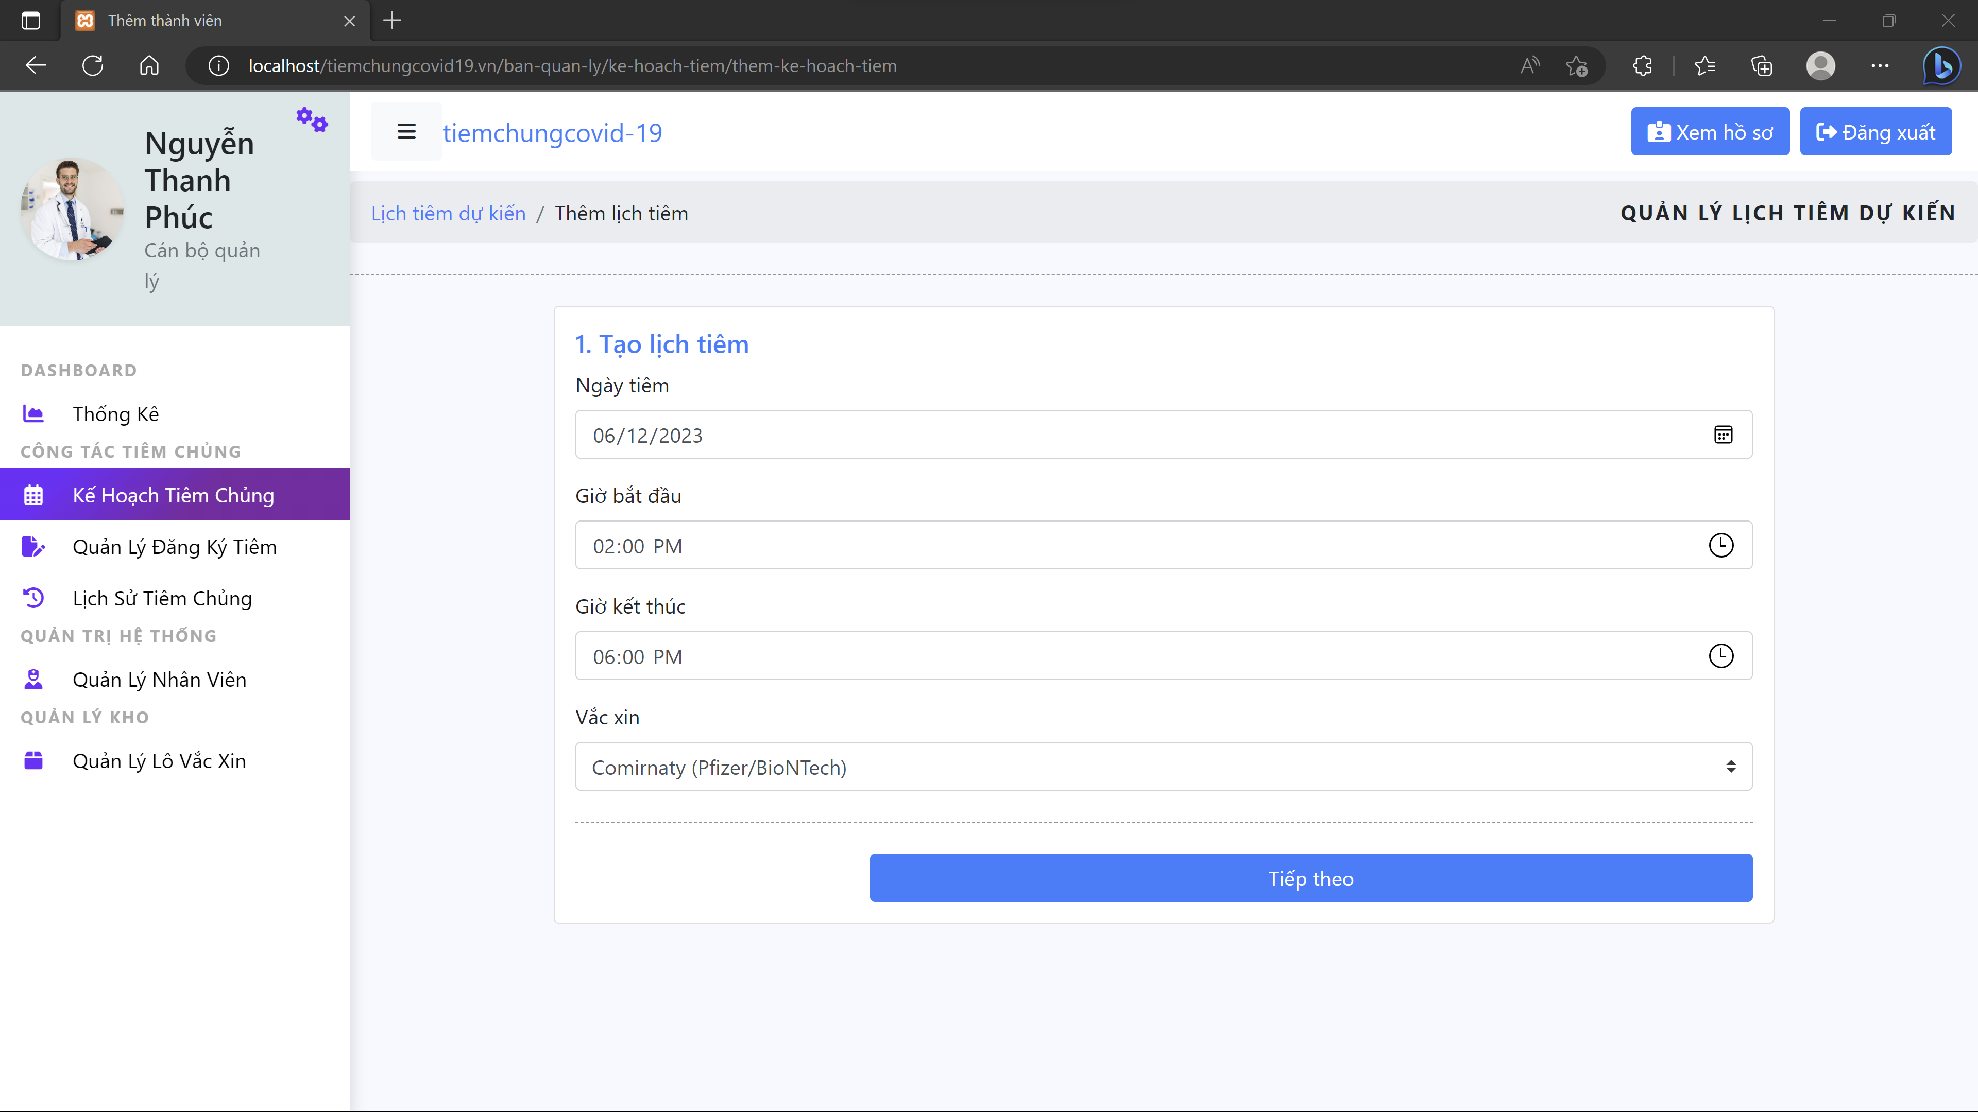

Hình 68. Giao diện tạo lịch tiêm

* Bước 2: Thêm vào nguồn lực.

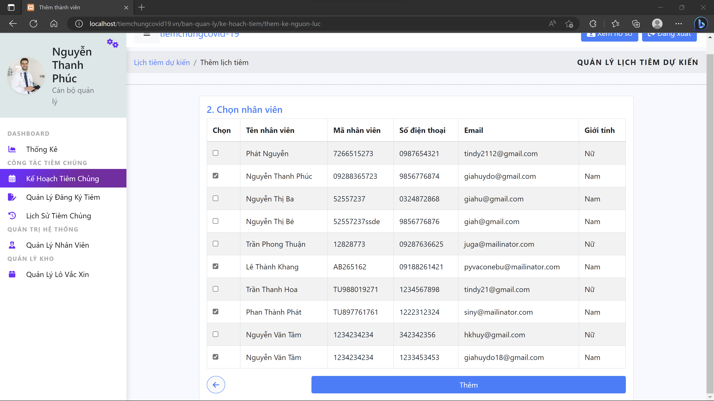

Hình 69. Giao diện chọn nhân viên cho kế hoạch tiêm

Trong thời gian chờ xét duyệt, cán bộ quản lý có quyền chỉnh sửa lại kế hoạch tiêm cho phù hợp. Cán bộ quản lý cũng có quyền hủy kế hoạch tiêm trong thời gian chờ xét duyệt nếu cần thiết.

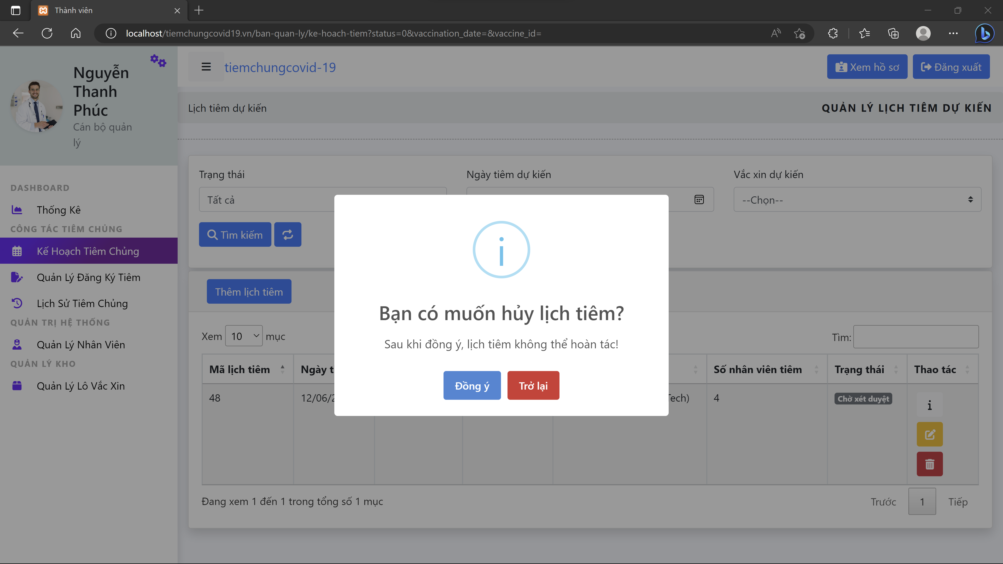

Hình 70. Chức năng hủy kế hoạch tiêm

IV. Giao diện và chức năng cho nhân viên:

1. Trang đăng nhập:

Trước khi sử dụng các chức năng của hệ thống, nhân viên cần đăng nhập bằng tài khoản mà ban quản trị hoặc cán bộ quản lý tại cơ sở đã cung cấp. Trong trường hợp nhân viên quên mật khẩu có thể gọi yêu cầu hỗ trợ hoặc sử dụng tính năng quên mật khẩu trong hệ thống. Về giao diện và chức năng đăng nhập tương tự như quản trị viên và nhân viên.

1. Trang quản lý đăng ký tiêm:

Trang quản lý đăng ký tiêm hiển thị bảng danh sách thông tin các phiếu đăng ký tiêm mà người dùng đã gửi đến các cơ sở, nhân viên được quyền tra cứu và theo dõi trạng thái các phiếu đăng ký thuộc về cơ sở đang làm việc.

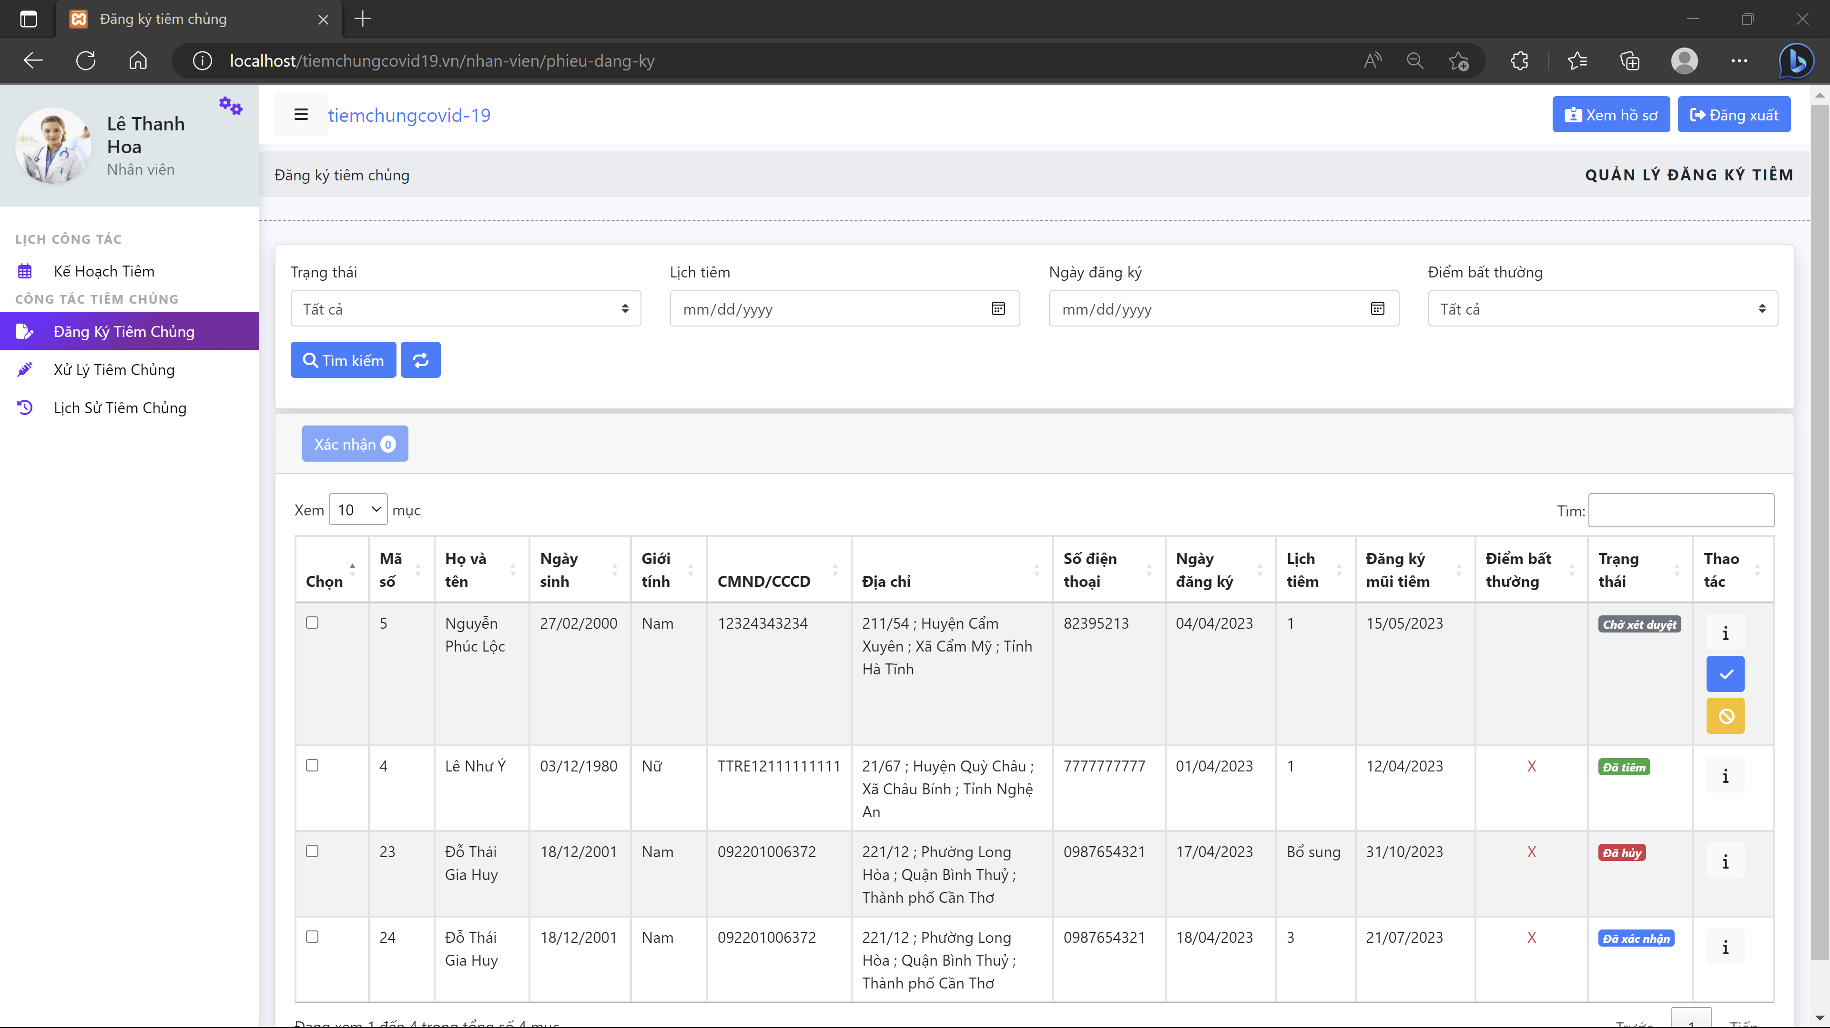

Hình 71. Giao diện tổng quát trang đăng ký tiêm

Đối với các mỗi phiếu đăng ký nhân viên có thể xem thông tin chi tiết phiếu đăng ký của người dân bao gồm thông tin người dân, lượt tiêm trước đó, điểm bất thường và các lịch tiêm đăng ký. Sau khi xem xét các phiếu đăng ký, nhân viên có quyền xác nhận hoặc từ chối yêu cầu tiêm. Nhân viên cũng có thể xác nhận nhiều lịch tiêm để thuận tiện cho việc xét duyệt nhiều yêu cầu tiêm cùng lúc.

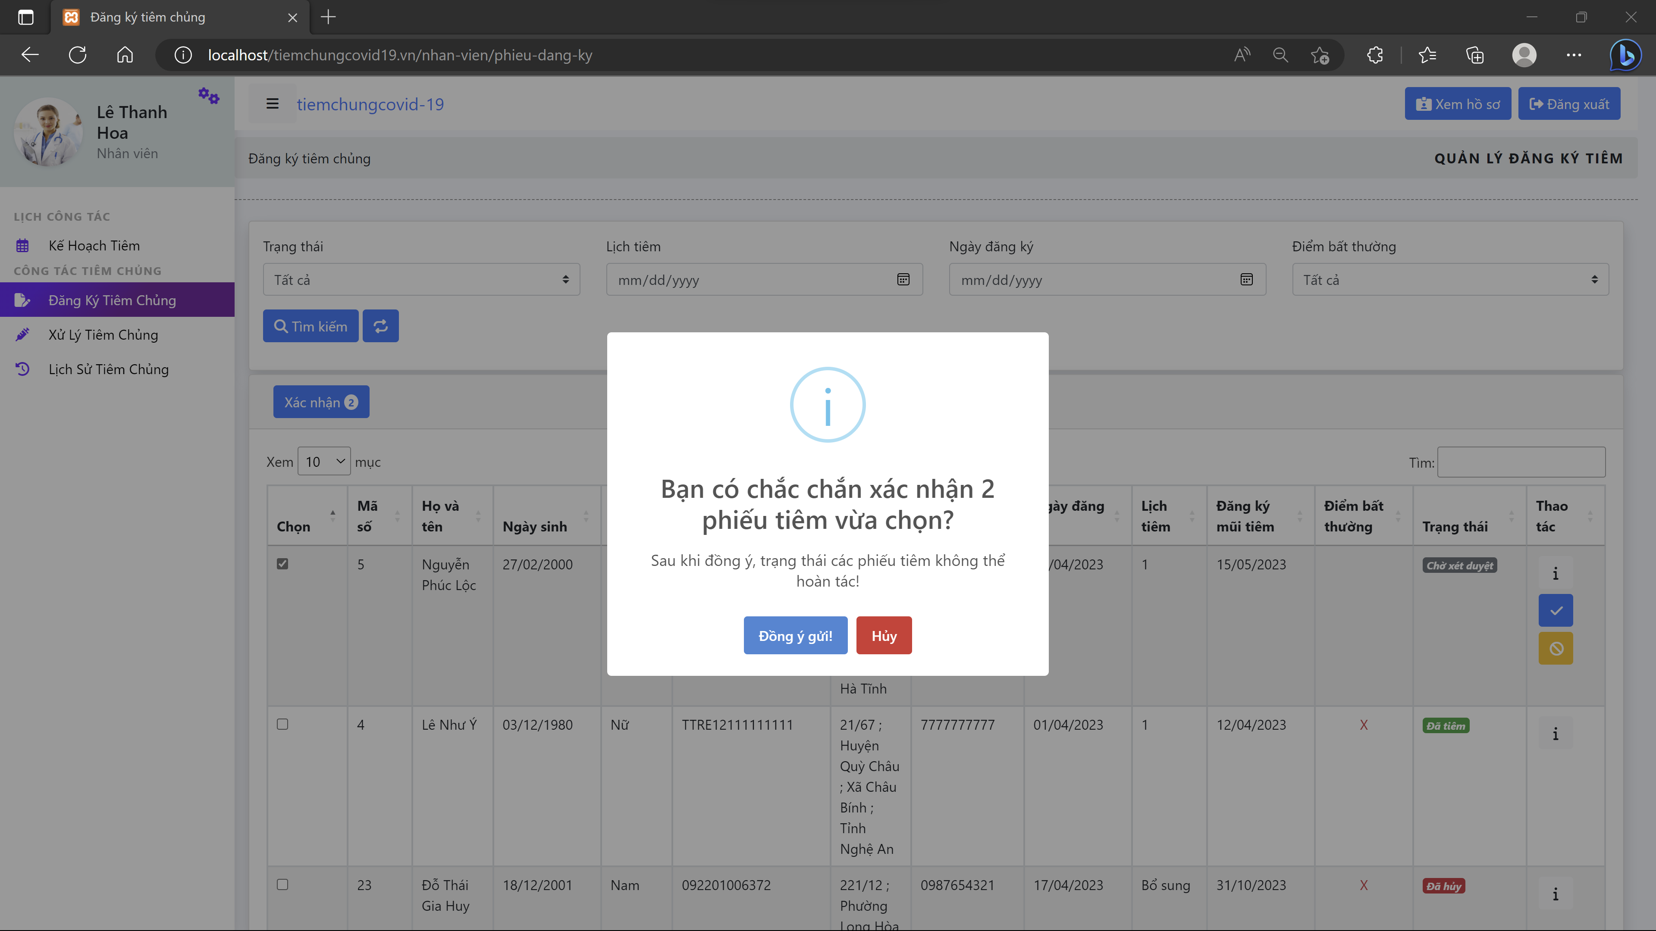

Hình 72. Chức năng xác nhận danh sách đăng ký tiêm

1. Trang lịch sử tiêm chủng:

Sau khi xác nhận tiêm thì toàn bộ thông tin tiêm chủng (cơ sở tiêm, thời gian tiêm và vắc xin) sẽ được đưa vào lịch sử tiêm, lịch sử tiêm hiển thị thông tin tiêm chủng của người dân. Nhân viên có thể theo dõi, lọc và xem chi tiết các lịch sử tiêm chủng đó.

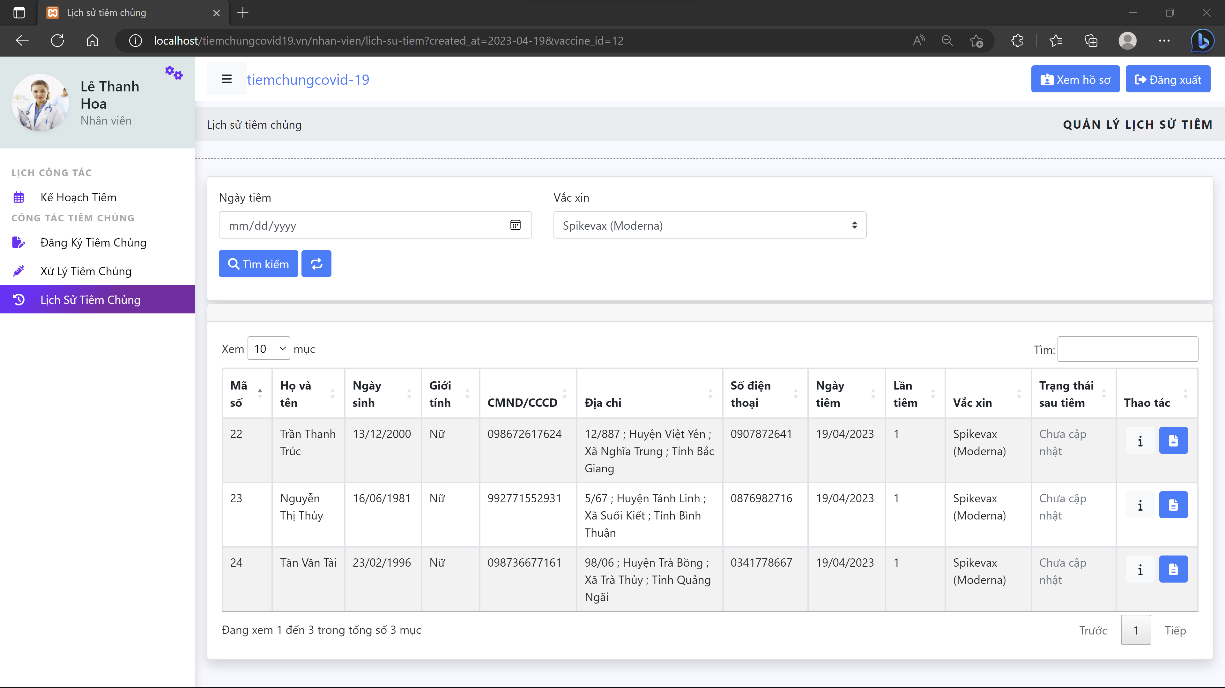

Hình 73. Giao diện trang lịch sử tiêm chủng

1. Trang quản lý lịch làm việc cá nhân:

Nhân viên được phép xem các lịch tiêm đã được phân công, nhân viên có thể xem các lịch làm việc ở dạng bảng hoặc dạng lịch làm việc.

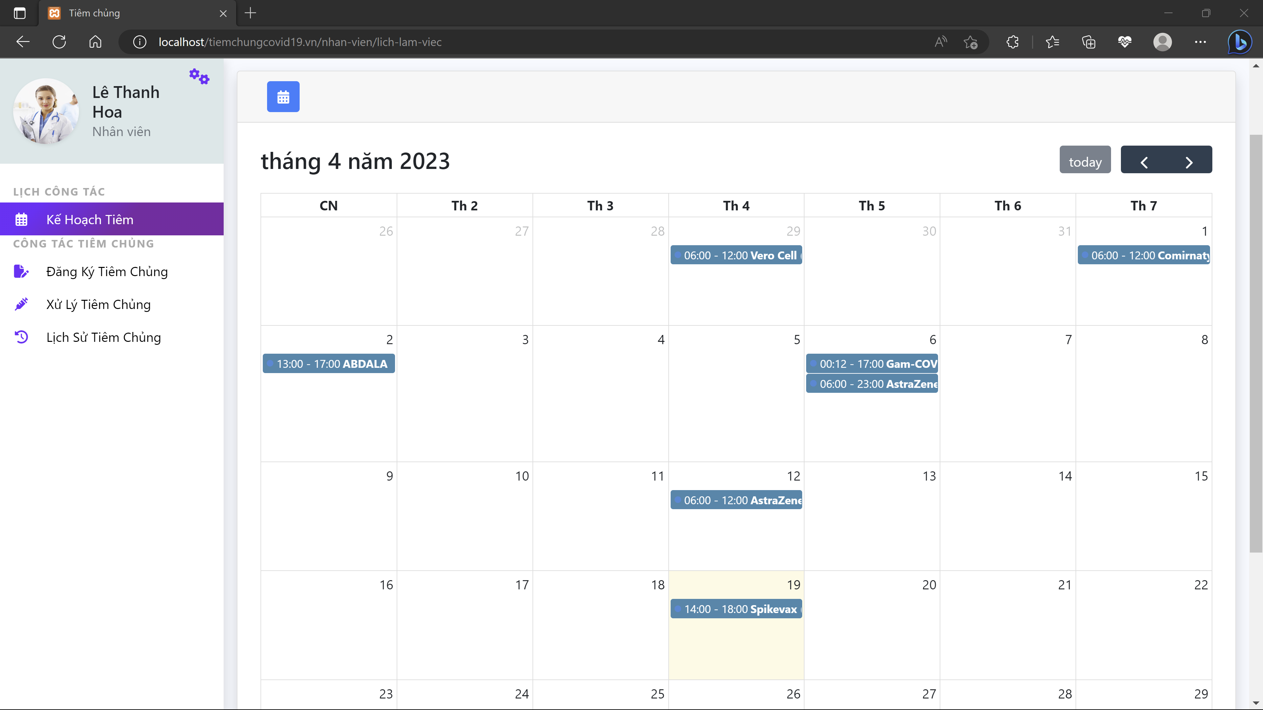

Hình 74. Giao diện lịch công tác cá nhân

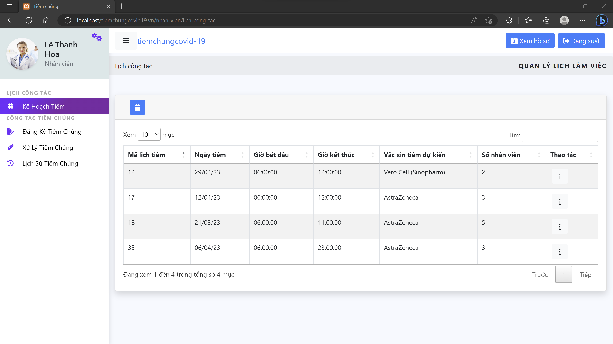

Hình 75. Giao diện các lịch tiêm tổng quát

Ngoài ra nhân viên sẽ được xem chi tiết lịch tiêm cá nhân bao gồm các thông tin cơ sở, vắc xin tiêm và các thành viên trong lịch tiêm.

1. Trang quản lý hồ sơ cá nhân và tài khoản

Các nhân viên tiêm chủng được quyền cập nhật hồ sơ cá nhân và thay đổi mật khẩu tài khoản tương tự như các thành viên khác. Nhân viên có quyền chỉnh sửa thông tin cá nhân, nhưng riêng đối với mã nhân viên thì chỉ có cán bộ quản lý của nhân viên đó và ban quản trị mới được quyền chỉnh sửa. Ngoài ra nhân viên cũng có thể sử dụng chức năng đổi mật khẩu cho tài khoản.

1. Trang quản lý tiêm chủng

Nhân viên được quyền xem thông tin của các phiếu đăng ký đã được xác nhận và thuộc lịch tiêm do mình phụ trách. Sau khi khám sàng lọc cho từng bệnh nhân, nhân viên sẽ chọn lô vắc xin (đánh dấu yêu cầu mũi tiêm bổ sung nếu cần thiết) tiêm cho bệnh nhân và xác nhận tiêm.

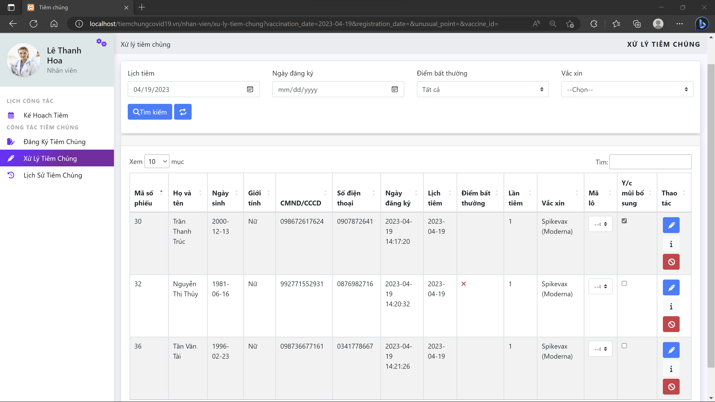

Hình 76. Giao diện tổng quát xử lý tiêm chủng

Để hỗ trợ khám sàn lọc cho người đăng ký tiêm nhân viên có thể theo dõi thông tin chi tiết trước khi quyết định xét duyệt. Đối với người không đạt yêu cầu tiêm chủng sau bước khám sàn lọc, nhân viên có thể hủy tiêm cho người đó để người dân có thể chọn lựa lịch tiêm khác phù hợp hơn.

PHẦN KẾT LUẬN

I. Kết quả đạt được:

Website quản lý tiêm chủng COVID-19 **tiemchungcovid-19.vn** đã đáp ứng được các chức năng và các thành phần cơ bản. Giao diện website tương đối hoài hòa, thân thiện với người dùng đồng thời đã đáp ứng tương đối các chức năng đã đề ra.

1. Về kiến thức

Củng cố và tiếp thu thêm những kiến thức về các ngôn ngữ lập trình. Mở rộng thêm sự hiểu biết về cách vận hành của một hệ thống quản lý, các quy trình nghiệp vụ cũng như phương pháp, cách thức tổ chức để tạo nên các quy trình chặt chẽ và xử lý công việc hiệu quả.

1. Về kỹ năng

Phát triển kỹ năng tự học, tìm hiểu vấn đề và phân tích đề tài. Ngoài ra nâng cao thêm các kỹ năng phân tích và thiết kế hệ thống, kỹ năng giải quyết vấn đề và các kinh nghiệm khi triển khai một hệ thống. Đồng thời cũng đã vận dụng được các lý thuyết, kỹ năng đã từng học trước đó để phát triển một hệ thống hiệu quả.

II. Hạn chế

Trong thời gian thực hiện đề tài, do vừa viết chương trình vừa tìm hiểu về ngôn ngữ lập trình phía backend nên thời gian tương đối hạn chế. Do đó, tốc độ xử lý và chạy thử với lượng dữ liệu còn ít.

Chưa xây dựng được chức năng có thể tương tác cao hơn với người dân như phản hồi, yêu cầu cập nhật thông tin tiêm chủng, lịch hẹn tư vấn và hệ thống đóng góp ý kiến.

Chưa hỗ trợ tính năng đăng ký tiêm hộ cho người thân.

III. Hướng phát triển

Trong tương lai, hệ thống có thể tương thích với người sử dụng và mở rộng thêm nhiều lĩnh vực như tích hợp thêm các hoạt động tổ chức tiêm chủng khác như tiêm chủng định kỳ cho trẻ em, ngừa uống ván,... Tích hợp thêm tính năng đăng ký tiêm hộ cho người thân và quản lý thông tin tiêm chủng của người thân trong gia đình.

Phát triển thêm các chức năng phản hồi, yêu cầu cập nhật thông tin tiêm chủng, lịch hẹn tư vấn và hệ thống đóng góp ý kiến cho người dùng. Hệ thống phục vụ tốt cho số lượng người truy cập lớn.

TÀI LIỆU THAM KHẢO

1. Giáo trình *Cơ sở dữ liệu, Trường Đại học Cần Thơ.*
2. Giáo trình *Phân tích và thiết kế hệ thống thông tin, Trường Đại học Cần Thơ.*
3. Giáo trình *Ngôn ngữ mô hình hóa, Trường Đại học Cần Thơ.*
4. Website: [*https://www.w3schools.com*](https://www.w3schools.com)
5. Website:[*https://getbootstrap.com*](https://getbootstrap.com)
6. Website: <https://laravel.com/docs/7.x>
7. Cổng thông tin tiêm chủng: [*https://tiemchungcovid19.gov.vn/portal*](https://tiemchungcovid19.gov.vn/portal)
8. Nghiên cứu y học cộng đồng 2016: [*https://repository.vnu.edu.vn/bitstream/VNU_123/11492/1/a8.pdf*](https://repository.vnu.edu.vn/bitstream/VNU_123/11492/1/a8.pdf)